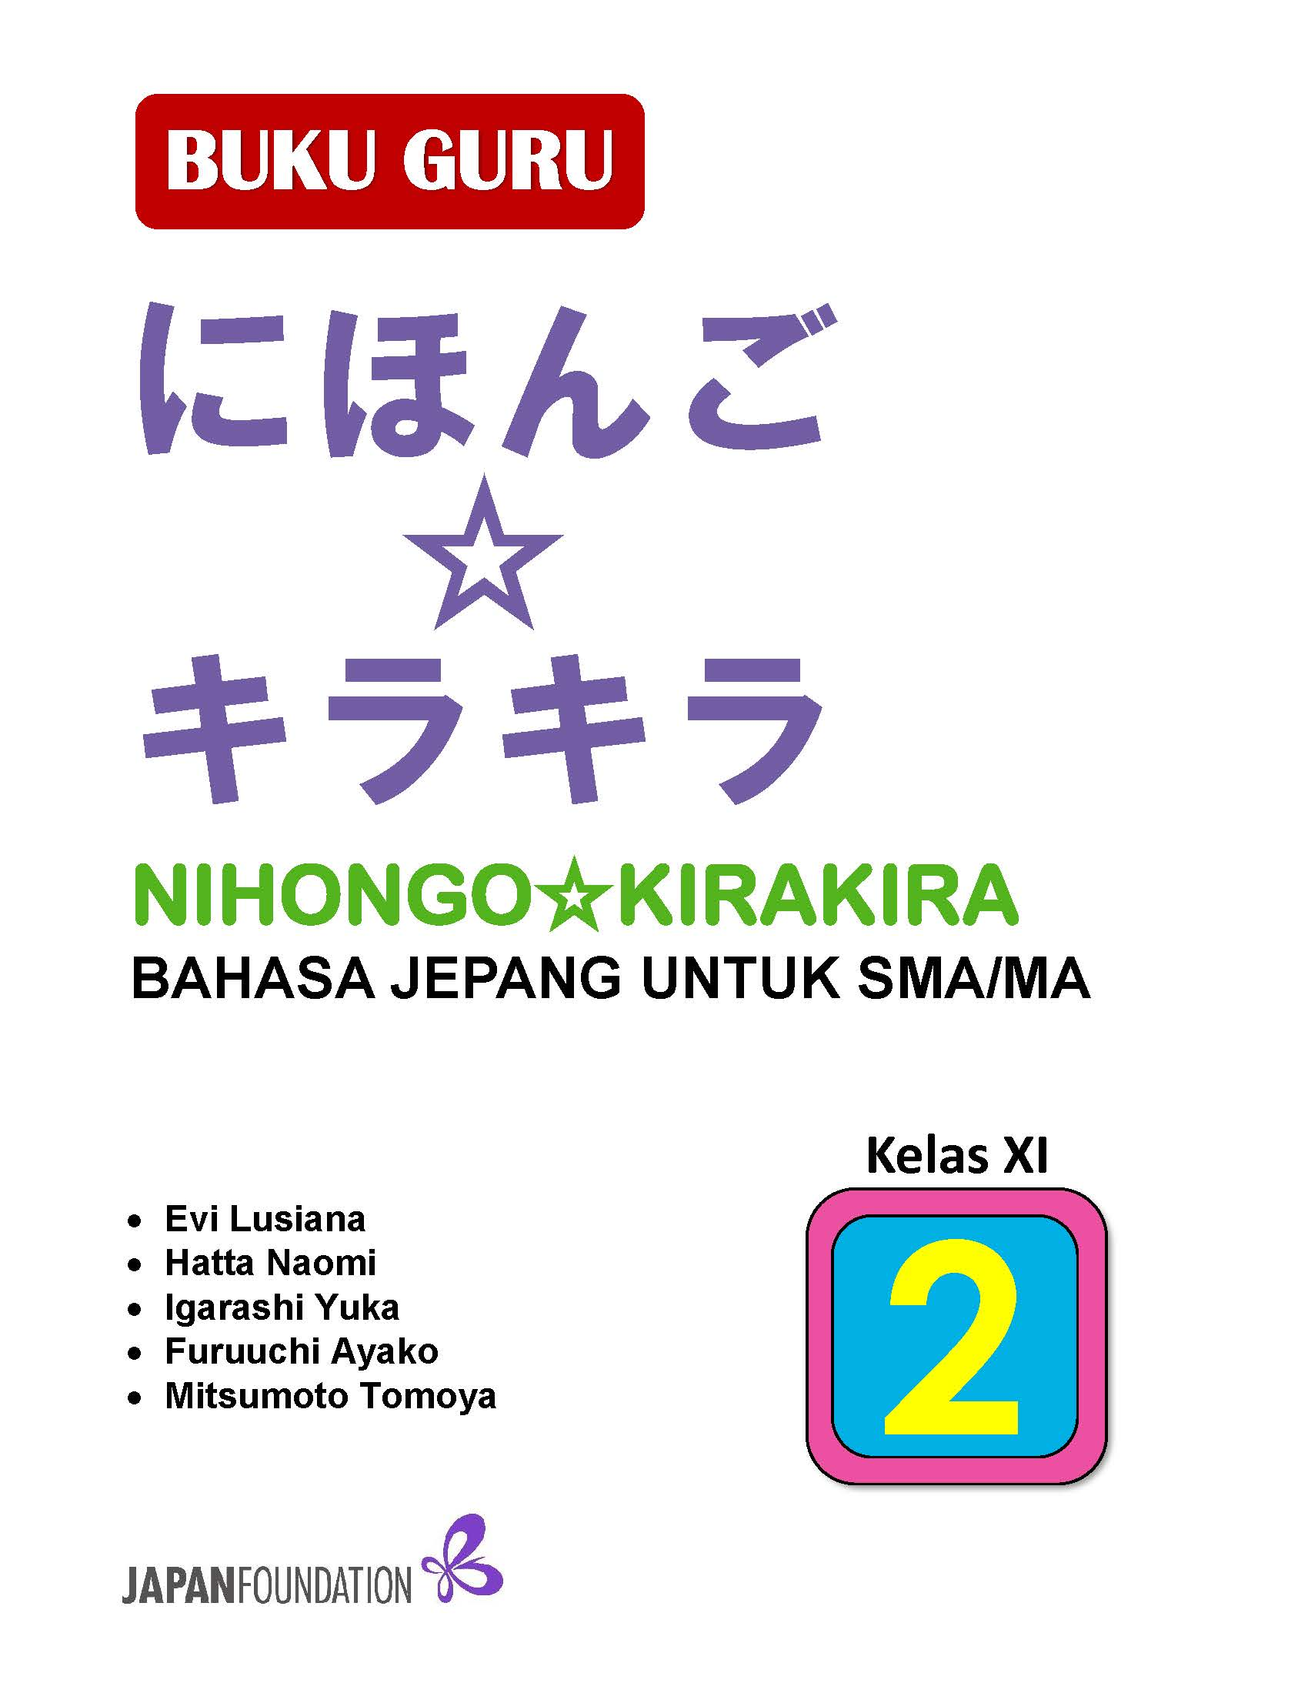

BUKU GURU
Nihongo☆Kirakira
Bahasa Jepang untuk SMA/MA Kelas XI

Hak cipta © 2017, The Japan Foundation, Jakarta

Penyusun:
Evi Lusiana, M.A.
Hatta Naomi, M.Ed.
Igarashi Yuka, M.Ed.
Mitsumoto Tomoya, M.A.

Editor:
Bambang Eko Sugihartadi, S.Pd.

Pengaturan dan Tata Letak:
Bambang Eko Sugihartadi, S.Pd.

Buku ini dibuat menggunakan Microsoft Word 2016 (Arial, Century Schoolbook, MS Gothic, MS Mincho)

Dilarang keras mengutip, menjiplak, atau memperjualbelikan baik sebagian maupun seluruh isi buku tanpa mendapat izin tertulis dari The, Japan Foundation Jakarta.
HAK CIPTA DILINDUNGI OLEH UNDANG-UNDANG
PENGANTAR

Sejak didirikan pada tahun 1974, The Japan Foundation, Jakarta selama 40 tahun lebih telah mengembangkan berbagai kegiatan baik yang berkaitan dengan budaya Jepang, studi Jepang, maupun pendidikan bahasa Jepang untuk meningkatkan hubungan baik antar kedua negara.
Selama ini The Japan Foundation, Jakarta melakukan berbagi dukungan bagi pendidikan bahasa Jepang di Indonesia dengan berbagai cara, antara lain pengiriman tenaga ahli penutur asli untuk mendampingi guru-guru bahasa Jepang dalam meningkatkan kompetensi profesional dan pedagogi. Di samping itu, selain melaksanakan pelatihan dalam dan luar negeri untuk para pengajar bahasa Jepang di Indonesia, kami juga menyusun buku teks pelajaran “Nihongo ☆ Kirakira” yang disesuaikan dengan tuntutan kurikulum, silabus serta tidak menyampingkan hasil penelitian pendidikan perolehan bahasa kedua terkini. Buku ini disertai oleh berbagai macam materi pendukung, yang salah satunya adalah buku guru.
Buku guru ini merupakan buku yang dapat digunakan oleh para guru bahasa Jepang ketika menggunakan buku ajar “Nihongo ☆ Kirakira” di dalam proses kegiatan mengajar.
Kami berharap dengan menggunakan buku guru ini, para guru dapat menggunakan buku ajar “Nihongo☆Kirakira” dengan tepat dan menghasilkan output para siswa yang dapat berkomunikasi menggunakan bahasa Jepang dalam berbagai situasi sederhana, serta mencapai keterampilan hidup abad 21.
Akhir kata, kami menghaturkan banyak terima kasih kepada semua pihak yang tak dapat kami sebutkan satu persatu sehingga buku guru ini dapat tersusun.

Jakarta, Oktober 2017

Tim Penyusun
DAFTAR ISI

Pengantar iii
Daftar Isi iv

Tabel Kompetensi Inti (KI), Kompetensi Dasar (KD) 1
Struktur Buku Panduan Guru dan Penggunaannya 2
Panduan Penggunaan Huruf 3
Panduan Umum Buku Siswa 5

Poin Penting Dalam Pembelajaran Per Bab

Bab 13 12

Bab 14 18

Bab 15 23

Bab 16 29

Bab 17 34

Bab 18 39

Bab 19 44

Bab 20 49

Bab 21 54

Bab 22 60

Bab 23 65

Bab 24 72

Panduan Evaluasi dan Penilaian 78
Daftar Kosakata 85
Naskah Audio dan Kunci Jawaban 100

Daftar Huruf Hiragana Dan Katakana 135
Peta Jepang 136

TABEL KOMPENTENSI INTI (KI), KOMPETENSI DASAR (KD)

Penyusunan buku teks pelajaran ini disesuaikan dengan tuntutan KI dan KD yang telah ditentukan oleh Kementerian Pendidikan dan Kebudayaan. Dalam buku ini KI 1 dan KI 2 terintegrasi dalam KI 3 dan KI 4.
Untuk buku kelas XI, KI dan KD yang digunakan adalah sebagai berikut:
KOMPETENSI INTI 3 (PENGETAHUAN) | KOMPETENSI INTI 4 (KETERAMPILAN)
- memahami, menerapkan, dan menganalisis pengetahuan faktual, konseptual, prosedural, dan metakognitif berdasarkan rasa ingin tahunya tentang ilmu pengetahuan, teknologi, seni, budaya, dan humaniora dengan wawasan kemanusiaan, kebangsaan, kenegaraan, dan peradaban terkait penyebab fenomena dan kejadian, serta menerapkan pengetahuan prosedural pada bidang kajian yang spesifik sesuai dengan bakat dan minatnya untuk memecahkan masalah | - mengolah, menalar, dan menyaji dalam ranah konkret dan ranah abstrak terkait dengan pengembangan dari yang dipelajarinya di sekolah secara mandiri, dan mampu menggunakan metoda sesuai kaidah keilmuan

KOMPETENSI DASAR | KOMPETENSI DASAR
- menggambarkan lingkungan rumah yang terdapat pada teks interaksi interpersonal lisan dan tulis dengan memperhatikan fungsi sosial, struktur teks, dan unsur kebahasaan sesuai dengan konteks penggunaannya | - menulis wacana mengenai lingkungan rumah dengan memperhatikan fungsi sosial, struktur teks, dan unsur kebahasaan yang benar sesuai konteks
- memilih kegiatan tentang kesenangan, wisata, makanan khas, cita-cita pada teks interaksi transaksional lisan dan tulis dengan memperhatikan fungsi sosial, struktur teks, dan unsur kebahasaan sesuai dengan konteks penggunaannya | - menghasilkan wacana mengenai kegiatan tentang kesenangan, wisata, makanan khas, cita-cita dengan memperhatikan fungsi sosial, struktur teks, dan unsur kebahasaan yang benar sesuai konteks
- menjelaskan tindak tutur yang mendeskripsikan kehidupan sehari-hari sesuai dengan konteks penggunaannya pada teks interaksi transaksional lisan dan tulis dengan memperhatikan fungsi sosial, struktur teks, dan unsur kebahasaan | - menggunakan tindak tutur yang mendeskripsikan kehidupan sehari-hari sesuai dengan konteks penggunaannya pada teks interaksi transaksional lisan dan tulis dengan memperhatikan fungsi sosial, struktur teks, dan unsur kebahasaan

STRUKTUR BUKU PANDUAN GURU DAN PENGGUNAANNYA

Buku Panduan Guru ini dipergunakan untuk membantu guru dalam menyiapkan pembelajaran di kelas. Struktur buku panduan guru ini adalah sebagai berikut.
- Gambaran umum materi buku siswa
Berisi mengenai gambaran umum dari materi yang ada di buku siswa, antara lain, alur pembelajaran, fungsi dari setiap latihan, serta panduan melatih bagian-bagian yang sama pada tiap bab.
- Poin penting pembelajaran per bab
Panduan detail bagi guru mengenai hal yang perlu diperhatikan dalam pembelajaran masing-masing bab. Pada bagian ini disediakan target pembelajaran, flow chart pembelajaran, poin pembelajaran, pengayaan, remedial dan evaluasi, serta penilaian yang dapat digunakan sebagai referensi bagi guru pemula untuk melakukan pembelajaran.
- Panduan evaluasi dan penilaian
Panduan untuk melakukan evaluasi mengenai proses, hasil pembelajaran, serta penilaiannya. Pada bagian ini disertakan beberapa contoh evaluasi dan penilaian yang dapat dikembangkan oleh para guru sesuai dengan kebutuhan dan tuntutan masing-masing.
- Transkrip audio
Naskah dari audio yang disediakan dalam buku siswa. Dengan naskah ini guru dapat menyiapkan materi yang perlu diperhatikan oleh siswa saat mendengarkan audio.
- Panduan pembelajaran dan daftar huruf hiragana dan katakana
Daftar huruf Hiragana dan Katakana yang bisa dipergunakan sebagai referensi saat mengajarkan tulisan dalam huruf Jepang.
- Peta Negara Jepang
Materi yang bisa dipakai saat mengajarkan materi yang berhubungan dengan geografi Jepang.
- Daftar kosakata
Daftar kosakata yang terdapat pada buku ajar untuk siswa menggunakan urutan AIUEO.
- Silabus, daftar Can-do, dan ungkapan di dalam daftar isi
Daftar silabus, target keterampilan berbahasa (Can-Do) serta ungkapan yang diajarkan pada buku siswa ditempatkan menjadi satu dalam daftar isi.

PANDUAN PENGGUNAAN HURUF
Pada buku にほんご☆キラキラ2, huruf yang digunakan terdiri dari huruf Jepang (hiragana dan katakana), huruf latin (romaji), serta numerik.

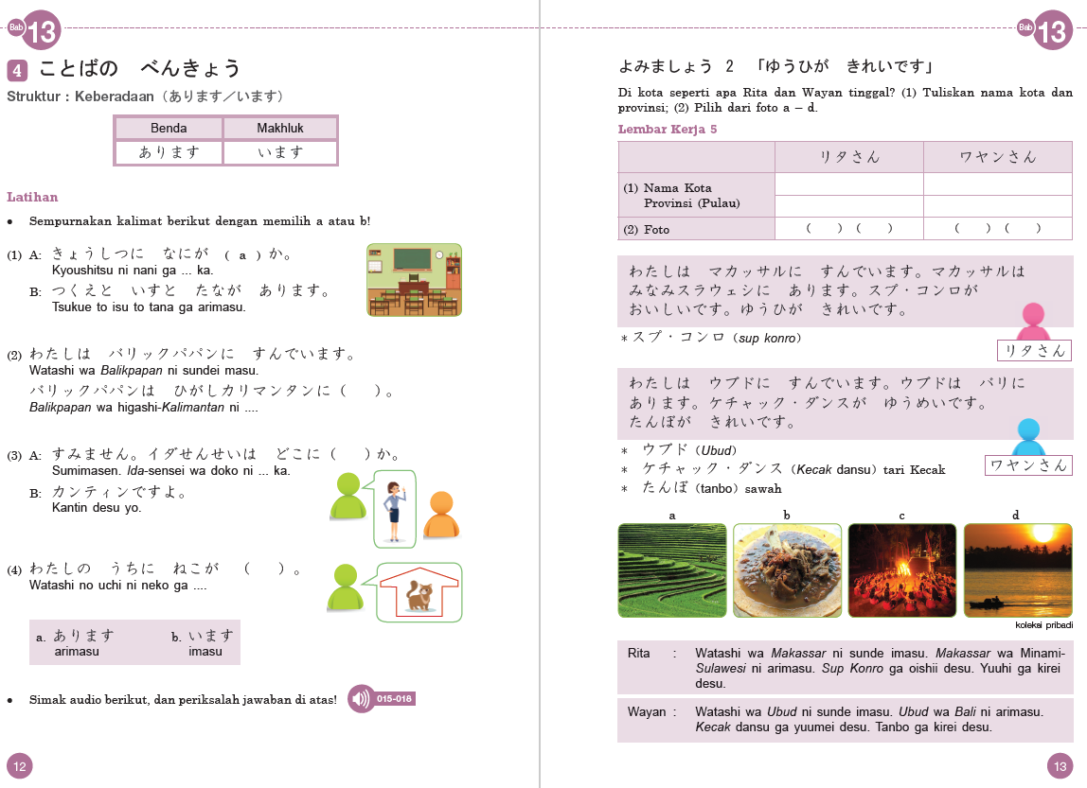
2
3
1

Semua huruf Jepang (hiragana dan katakana) hampir selalu disertai dengan huruf latin (romaji). Bagian refleksi dan rangkuman mulai dari bab 19 hanya menggunakan huruf kana.

Bagian huruf hiragana dan katakana yang tidak disertai huruf romaji ada pada seluruh bagianよみましょう dan れんしゅうもんだい nomor 1. Pada bagian よみましょう tetap disediakan cara baca dalam romaji pada bagian bawah halaman.

Kata otentik berasal dari indonesia dituliskan miring menggunakan romaji. Kata tersebut tidak mengikuti cara baca yang dituliskan dalam katakana.

PANDUAN UMUM BUKU SISWA
Bagian ini memberikan gambaran kepada guru mengenai isi dan alur dari setiap bab yang ada dalam buku 『にほんご☆キラキラ』. Selain itu, bagian ini juga merupakan panduan umum langkah-langkah dalam kegiatan pembelajaran.
Isi dari setiap bab dalam buku ini terdiri dari Keterampilan (Can Do), Pengetahuan (kosa kata dan ungkapan), Kegiatan (Role Play, Wawancara-Presentasi)/ Proyek (Survei, Pembuatan Poster, dsb).
Kegiatan pembelajaran yang ada dalam buku ini adalah みてかんがえましょう、きいていいましょう、にほんごでいいましょう、よみましょう、ききましょう、はなしましょう、かきましょう、Refleksi Materi Pembelajaran、Proyek (Wawancara, Survei, Pembuatan poster, dsb), Rangkuman Materi Pembelajaran、Penilaian Diri、れんしゅうもんだい. Kegiatan pembelajaran disesuaikan dengan tema yang dibahas. Oleh karena itu, tidak selalu semua kegiatan yang tertulis di atas, ada dalam satu bab.
Rincian kegiatan, fungsi dan panduan cara melakukan latihan
- みて かんがえましょう
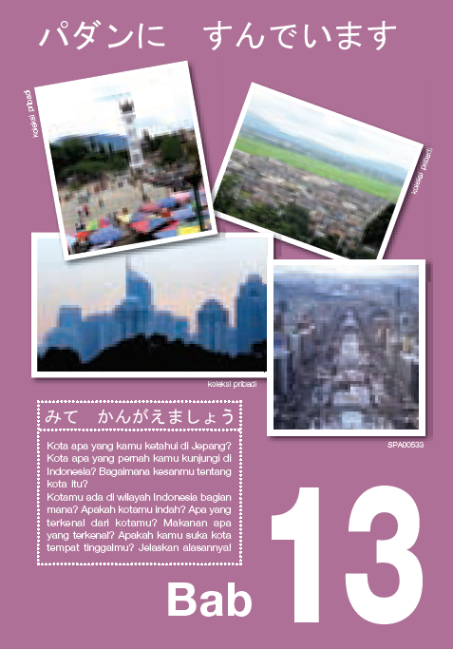
Tujuan dari kegiatan ini adalah mengantarkan hal yang akan dipelajari dalam bab tersebut, serta memberikan gambaran target dari tema. Pada bagian ini disediakan foto/ilustrasi/gambar dan arahan diskusi yang sesuai dengan tema dan target dari bab tersebut. Langkah kegiatan adalah berikut ini;
- Arahkan siswa untuk mengamati foto yang ada.
- Sebaiknya guru membaca dulu teks dalam みてかんがえましょう. Urutan bisa disesuaikan dengan teks.
- Arahkan siswa untuk mengamati foto, kemudian menyatakan hal yang ada dalam masing-masing foto.
- Guru membantu dengan pertanyaan yang membuat siswa fokus pada hal yang perlu diamati pada tema tersebut. (Misal: Apa, di mana, sedang apa, siapa, persamaan dan perbedaan dsb)

- Siswa diminta membaca dengan suara lantang hal yang akan didiskusikan dalam teks yang tersedia.
- Siswa mendiskusikan dan berbagi mengenai hasil diskusi bersama.
- Guru menstimulus siswa agar diskusi berjalan sesuai dengan tema yang dibahas, dan tetap menjaga waktu agar tidak terlalu berkepanjangan.
Hal yang didiskusikan oleh siswa sedapat mungkin hal yang berkaitan dengan kehidupan nyata, dengan membandingkan, serta memprediksikan (masa lalu dan kini, kini dan masa depan, di dalam sekolah dan di masyarakat luar). Pembahasan diskusi bertahap dari mengenai apa, mengapa, dan bagaimana.
Pada bagian ini guru harus membiasakan untuk menanyakan sumber atau logika dari pendapat yang disampaikan siswa.

- きいて いいましょう
Tujuan kegiatan ini adalah mengenalkan arti, lafal kata, serta ungkapan yang akan digunakan dalam bab tersebut. Pada bagian ini disediakan juga gambar situasi, audio, dan tulisan dari kosakata yang diperkenalkan. Gambar dan foto membantu siswa memahami arti kata atau ungkapan. Audio untuk memberikan contoh pengucapan lafal yang baik. Sedangkan tulisan huruf Jepang untuk memperkenalkan kata-kata tersebut dalam huruf Jepang.
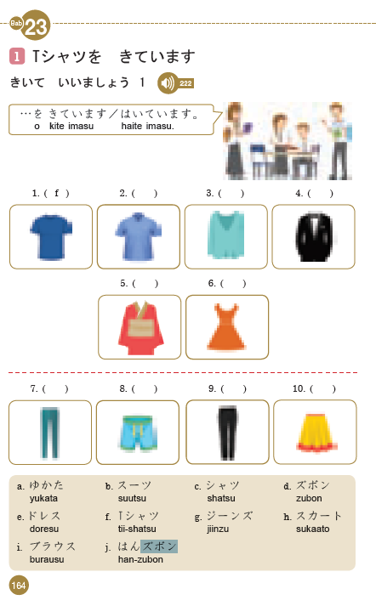
Sebelum memperdengarkan audio, siswa diminta mengkonfirmasi makna/situasi gambar. Cara memperdengarkan audio:
- Siswa menyimak audio saja. (tanpa tulisan)
- Siswa menyimak dan memperhatikan tulisan
- Siswa menunjuk gambar di buku atau menyebutkan angka dari gambar yang disebutkan guru secara urut ataupun acak.
- Siswa mengucap ulang.
- Siswa menyebutkan bahasa Jepang dari gambar yang ditunjuk/disebut nomornya oleh guru atau siswa lain.
- Siswa mengerjakan tugas pencocokan tulisan dan gambar di buku, kemudian siswa saling mencocokkan dengan teman di dekatnya.
- Perdengarkan sekali lagi, sambil dicek bersama.

- にほんごで いいましょう
Tujuan kegiatan adalah banyak melatih penyebutan kata bahasa Jepang yang telah dipelajari di bagian sebelumnya dengan benar dan sesuai.
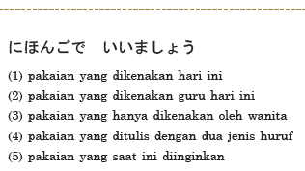
Latihan ini adalah latihan menyebutkan kata dalam bahasa Jepang yang sesuai dengan mengasosiasi kata arahan dalam bahasa Indonesia. Untuk membiasakan siswa mengemukakan pendapat, jawaban tidak selalu sama, bisa satu atau lebih tergantung pada sudut pandang masing-masing siswa. Pada saat jawaban berbeda, hal penting yang diperhatikan adalah argumen yang disebutkan oleh siswa.
Latihan ini membiasakan siswa untuk menjawab dengan argumen, serta menghargai perbedaan. Cara melakukan kegiatan.
- Beri waktu untuk siswa sendiri membaca dan menjawab sendiri dalam hati
- Persilakan siswa mencocokkan jawaban dengan teman di dekatnya/kelompoknya, bila jawaban berbeda, siswa diminta untuk menjelaskan argumennya.
- Siswa mencocokkan jawaban bersama satu kelas.

- よみましょう
Latihan よみましょうdibagi dua. Jenis pertama adalah latihan membaca kata yang dipelajari pada bab tersebut. Bentuk latihan ini ada beberapa tipe, antara lain tipe menjodohkan antara tulisan dengan gambar (gambar a, b).
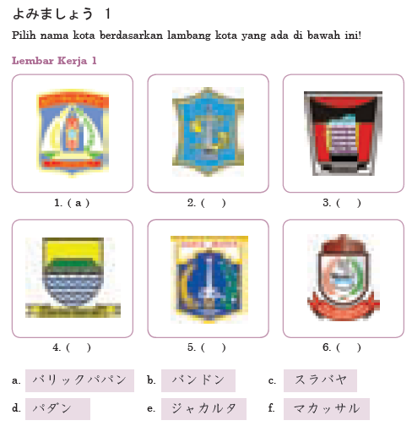
gambar a
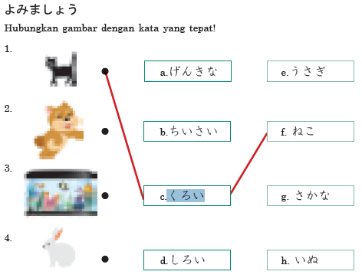
gambar b

Tipe mencari tulisan sesuai dengan kata-kata yang ditampilkan melalui gambar pada kotak huruf yang disediakan (Cross word) (gambar c), tipe membaca untuk tugas nyata (lihat gambar d), tipe menentukan pilihan kata yang sesuai dengan gambar (lihat gambar e).

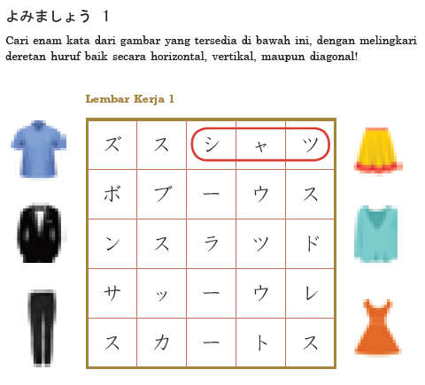
gambar c
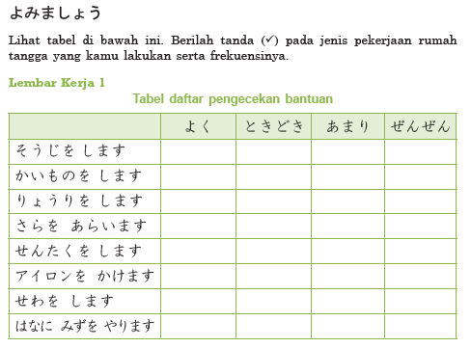
gambar d

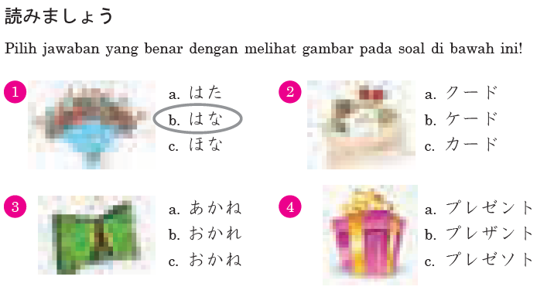

gambar e
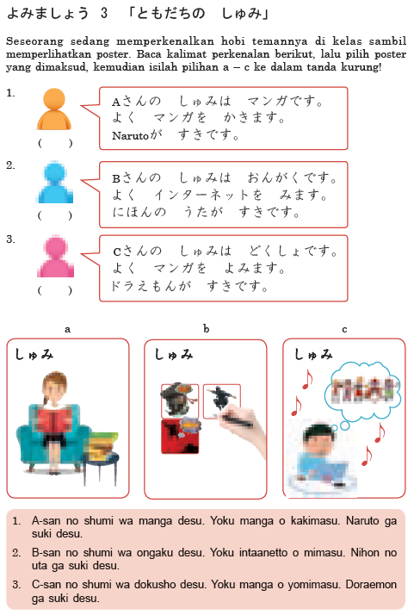
gambar f
Jenis kedua adalah jenis membaca karangan singkat (gambar f). Tujuan dari kegiatan よみましょう jenis ini adalah mengajarkan siswa salah satu strategi membaca, yaitu untuk mendapatkan informasi yang dibutuhkan saja. Langkah kegiatannya adalah:
- Siswa membaca penjelasan tugas.
- Siswa melakukan hal yang diminta.
- Siswa saling mencocokkan jawaban.
- Siswa bersama membaca tulisan yang telah dikerjakan.
Selain itu kegiatan よみましょう juga disediakan sebagai materi pengayaan pada bab-bab genap.

- かきましょう
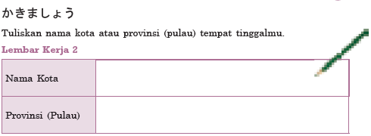
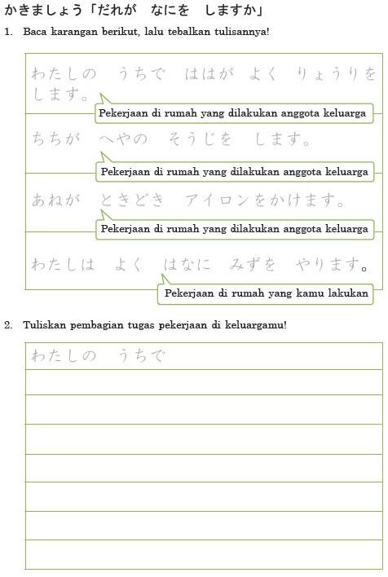
Tujuan latihan かきましょうadalah latihan menulis kata yang dipelajari pada bab tersebut dalam bentuk yang bermakna. Bentuk latihan かきましょう adalah mengisi formulir atau mengarang sederhana mengenai tema yang sudah ditentukan. Selain itu, pada latihan ini juga melatih siswa untuk memperhatikan struktur karangan.

- ききましょう
Tujuan kegiatan ini adalah mengenalkan percakapan singkat sesuai tema, melalui tugas menyimak informasi tertentu. Percakapan tersebut menjadi model pada kegiatan output percakapan. Langkah kegiatan:
- Siswa membaca penjelasan tugas.
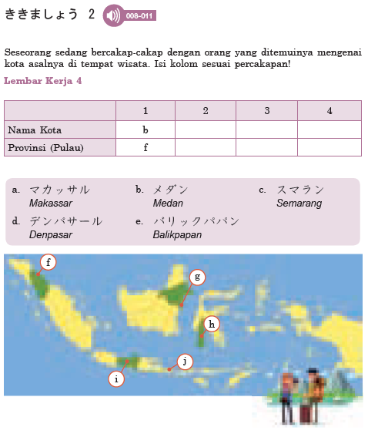
- Siswa bersama mengkonfirmasi gambar/foto/keterangan yang tersedia dan hal yang harus didengarkan.
- Siswa mendengarkan audio dan mengisi kolom jawaban hingga selesai.
- Siswa memeriksa jawaban dengan sesama siswa.
- Bila ada perbedaan jawaban, bisa mendengarkan audio sekali lagi.
- Bila tidak ada kesalahan, gunakan audio untuk melatih siswa mendengarkan kembali, dan menangkap variasi percakapan (pertanyaan, jawaban, tanggapan dll).

- はなしましょう
Tujuan kegiatan memperkenalkan bentuk percakapan yang akan dilatihkan, bukan menghafal model percakapan. Siswa mengganti informasi tertentu dengan informasi yang sesuai dengan kondisi diri sendiri (otentik).
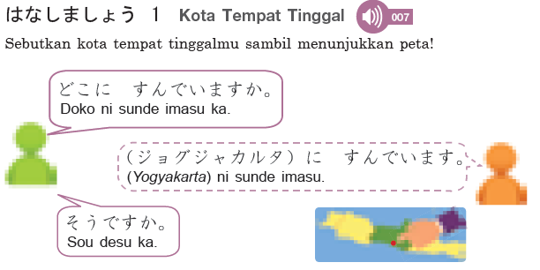
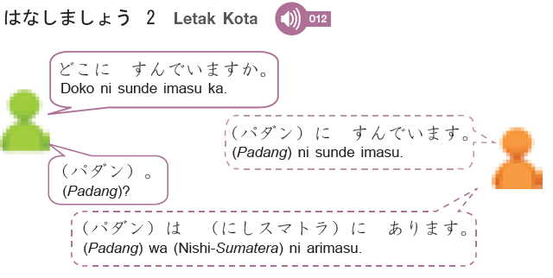
Pada latihan ini siswa diberi kesempatan berlatih sebanyak- banyaknya untuk bertanya dan menjawab. Latihan berpasangan secara serempak, kemudian berganti pasangan sesuai waktu atau instruksi yang diberikan oleh guru, bisa memberikan banyak kesempatan kepada siswa. Langkah kegiatan;
- Siswa membaca penjelasan tugas atau gambaran situasi.
- Siswa mendengarkan audio, lalu memastikan siapa yang sedang berbicara (peran), apa fungsi ujaran, dan arti.
- Siswa mengucap ulang, lalu memperhatikan alur pembicaraan dan makna dari pembicaraan tersebut.
- Siswa berlatih percakapan sesuai dengan informasi sesungguhnya (bukan menghafal model percakapan).
- Siswa diberi waktu berlatih dengan banyak temannya, atau guru menentukan berapa kali percakapan yang harus dilakukan oleh siswa.
Tujuan latihan ini bukan utk menghafal model percakapan

- ロールプレイ
Dikenal dengan nama “bermain peran”. Kegiatan ini adalah kegiatan “output”, digunakan untuk memberikan siswa kesempatan untuk mempraktikkan kemampuan yang telah dilatihkan sebelumnya, dengan situasi yang lebih nyata. Maka, yang dipentingkan dari kegiatan ini bukan menghafal percakapan, namun dapat menanggapi percakapan sederhana sesuai situasi.

- Proyek
Kegiatan ini merupakan kegiatan “output” dalam bentuk proyek, antara lain survei, pembuatan produk (kartu nama, poster, pamflet, jadwal、dsb) sesuai tema dan target. Pelaksanaan proyek menggunakan bahasa Jepang sederhana dan terbatas. Pada sebagian proyek, siswa cukup menyalin frase atau kalimat bahasa Jepang yang disediakan guru. Bahasa Indonesia atau bahasa asing lainnya juga bisa dipakai untuk melengkapi. Selain menggunakan bahasa Jepang yang telah dipelajari, proyek ini juga mengasah keterampilan lain yang berguna dalam kehidupan dan bisa diterapkan pada mata pelajaran lainnya, misalnya menyajikan hasil survei dalam bentuk grafik, membuat poster yang komunikatif, dll. Disamping itu, sikap kerjasama, saling menghargai pendapat, kepemimpinan, ketelitian, disiplin terhadap waktu kerja, keberanian dalam berpresentasi, juga terasah dalam kegiatan proyek ini. Hasil proyek tidak hanya diperlihatkan saja, tapi juga dipresentasikan secara lisan. Langkah kegiatan;
- Siswa membaca dan memahami penjelasan pelaksanaan proyek.
- Perhatikan sikap yang bisa dibangun melalui proyek.
- Siswa mempresentasikan hasil proyeknya bersama dengan seluruh anggota kelompoknya.

- Refleksi Materi Pembelajaran
Kegiatan ini digunakan untuk menyimpulkan materi pembelajaran sampai di bagian tersebut. Di bagian ini, siswa diberikan kesempatan untuk merefleksikan hal yang telah dipelajari, mengamati, serta menyimpulkan fungsi maupun bentuk dari kalimat yang telah dipelajari. Guru tidak menjelaskan apa-apa di sini kecuali memberikan arahan agar siswa dapat fokus pada hal yang harus diperhatikan serta mengapresiasi hasil pengamatan siswa yang tepat. Siswa tidak menuliskan dan mengingat penjelasan guru. Langkah kegiatan;
- Siswa membaca contoh kalimat.
- Siswa menyebutkan makna kalimat.
- Siswa menyimpulkan kata yang bisa diisi pada pola kalimat.
- Siswa menyimpulkan fungsi dari kalimat tersebut.

- ことばの べんきょう
Pada bagian ini dibahas satu ungkapan secara lebih luas. Misalnya ungkapan yang sama namun mempunyai arti atau fungsi yang berbeda, dua ungkapan yang mempunyai makna sama dalam bahasa Indonesia tetapi mempunyai fungsi berbeda dalam bahasa Jepang, dan sebagainya. Langkah kegiatan:
- Siswa diminta mengingat kembali kalimat yang menggunakan struktur yang dipelajari.
- Siswa mengamati persamaan dan perbedaan makna/fungsi/penggunaan dari struktur tersebut dan menyimpulkannya.
- Siswa mengerjakan latihan, lalu saling mencek hasil kerjanya.
- ぶんか
Dalam kegiatan ini, siswa berkesempatan untuk mengenal budaya Jepang. Namun, pengenalan budaya tidak berupa penjelasan, melainkan berupa pertanyaan yang membuat siswa dapat melakukan refleksi terhadap budaya sendiri. Tersedia beragam pertanyaan yang dapat membantu siswa untuk merefleksikan budaya Jepang serta budayanya sendiri. Diharapkan siswa terlatih belajar menilai poin-poin positif yang dimiliki budaya Jepang yang kemudian diadopsi menjadi budaya Indonesia. Selain itu, melalui pengetahuan tentang budaya Jepang, siswa diharapkan sadar akan kelebihan yang dimiliki oleh budaya Indonesia.

- Rangkuman Materi Pembelajaran
Kegiatan ini adalah kegiatan siswa merangkum seluruh materi pembelajaran pada bab tersebut. Pada kegiatan ini, diharapkan siswa sendiri yang aktif menyimpulkan, guru hanya memberikan arahan apabila siswa kurang mampu merangkum simpulan, serta memberikan apresiasi kepada siswa yang berhasil membuat rangkuman yang sesuai.
- Membaca contoh ungkapan atau kalimat atau tata bahasa yang telah dipelajari.
- Mengingat kembali situasi dan ujaran (percakapan) yang telah dilakukan.

- Penilaian Diri
Kegiatan ini digunakan siswa untuk menilai sendiri capaian pembelajaran yang telah dilalui. Ingatkan siswa untuk juga mengisi komentar atau pendapat mengenai pembelajaran yang baru saja selesai, agar guru mendapat masukan mengenai pembelajaran Bagian ini bisa dicopy agar guru juga bisa melihat hasil penilaian diri siswa, dan dapat menyiapkan solusi bagi yang mempunyai masalah dalam pembelajaran. Langkah kegiatan;
- Siswa membaca poin penilaian diri. Siswa boleh bertanya hal yang tidak dipahami.
- Siswa mengisi penilaian diri.
- Siswa bisa saling memperlihatkan hasil penilaian dirinya kepada temannya.

- れんしゅうもんだい
Kegiatan ini digunakan siswa untuk memeriksa pencapaian target pengetahuan dan keterampilan dari materi yang telah dipelajari pada bab ini. Bagian ini bisa juga dijadikan pekerjaan rumah, namun diharapkan bagian ini juga diberi umpan balik (feedback).

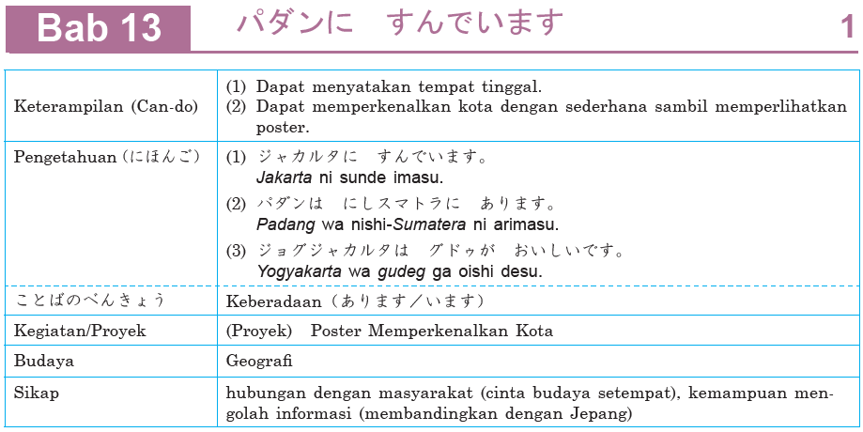

Flow Chart

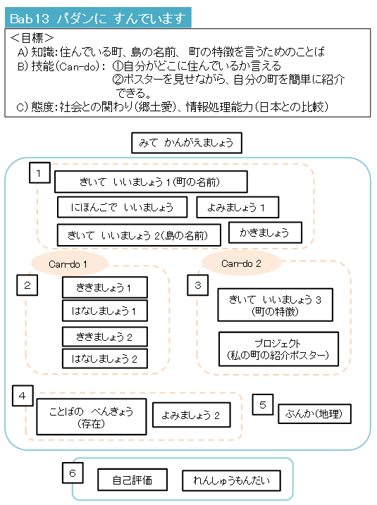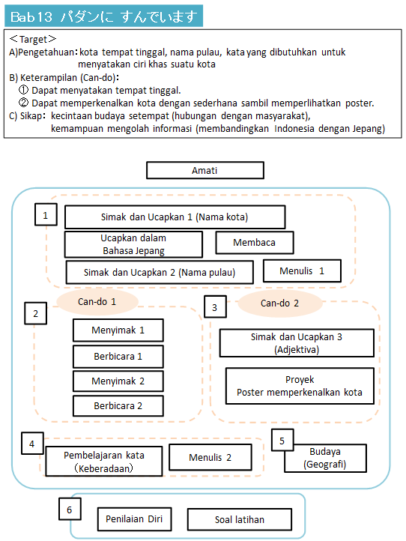

Bab 13 パダンに すんでいます
Langkah-langkah Pembelajaran
- みて かんがえましょう
- Pada bab ini, siswa akan belajar memperkenalkan kota-kota di Indonesia dalam bentuk poster serta budaya yang menyadarkan mengenai letak geografis dan kekayaan yang dimiliki oleh Indonesia dengan membandingkan data Indonesia dan Jepang. Diharapkan siswa dapat menyadari kelebihan dan kekurangan negara kita bercermin dari data yang ada.
- Siswa diminta untuk mengamati foto, menerka kota apa yang ada di foto tersebut, di mana letak kota tersebut. Tanyakan apakah mereka pernah ke sana? Kalau pernah, bagaimana kesan tentang kota tersebut. Kalau tidak pernah, pernahkah mendengar tentang kota tersebut? Apa yang kamu ketahui tentang kota tersebut?
- Setelah itu, siswa diminta membaca redaksi yang ada di みて かんがえましょう dan mendiskusikannya. Lalu, setelah berdiskusi, wakil dari kelompok diminta mempresentasikan hasil diskusinya. Siswa lain boleh memberikan tanggapan atau memberikan informasi tambahan berdasarkan pengalaman maupun sumber terpercaya.

- どこに すんでいますか
- きいて いいましょう １
  - Siswa diminta mengamati peta Indonesia dan menyebutkan beberapa kota yang diketahui.
  - Pada pengenalan kata dari bahasa Indonesia (nama, kota, nama makanan, objek wisata, dsb) adalah menyimak lafal orang Jepang saat mengucapkannya serta huruf katakananya.

Dalam buku ini penulisan kata dari bahasa Indonesia dalam latin sesuai dengan ejaan bahasa Indonesia, tidak dijadikan romaji, dan dalam italic.
  - Sesuai panduan umum.

- にほんごで いいましょう
  - Di bagian ini siswa diminta bekerja berpasangan atau berkelompok. Saling mencek jawaban mereka. Jika ada perbedaan bisa ditanyakan argumennya.
- BUKAN latihan menulis kata
  - Sesuai panduan umum.

- よみましょう １
  - Memasangkan simbol dan tulisan.
  - Sesuai panduan umum.

- きいて いいましょう ２
  - Perkenalkan dan latihan dulu きた、ひがし、みなみ、にし.
  - Sesuai panduan umum.

- かきましょう
  - Besar kemungkinan siswa menuliskan nama kota dan provinsi yang sama, tetapi tidak perlu dipermasalahkan. かきましょう di sini bertujuan untuk menuliskan yang sesuai dengan keadaan sesungguhnya.
  - Nama provinsi di bawahnya dapat dijadikan referensi siswa saat menulis nama provinsi. Jika ada waktu, sebagai tambahan boleh dilatihkan menulis nama provinsi tersebut, atau provinsi lain.
  - Sesuai panduan umum.

- パダンは にしスマトラに あります
- ききましょう １
  - Situasinya seorang siswa Indonesia bertemu dengan wisatawan Jepang di suatu tempat wisata, dan wisatawan Jepang menanyakan kota asal siswa Indonesia.
  - Fokus pertama pada kegiatan ini untuk mencari informasi yang dibutuhkan.
  - Setelah itu, difokuskan pada ujaran dan fungsi ujaran.
  - Sesuai panduan umum.

- はなしましょう １
  - Mengarahkan siswa untuk berlatih percakapan seperti yang sebelumnya disimak dalamききましょう. Seorang menjadi wisatawan Jepang, seseorang jadi siswa Indonesia.
  - Saat berlatih berpasangan, siswa diminta untuk mengutarakan hal yang sesuai dengan kondisi diri sendiri.
  - Sesuai panduan umum.

- ききましょう ２
  - Sama dengan ききましょう １
  - Sesuai panduan umum.
- はなしましょう ２
  - Sama dengan はなしましょう １
  - Saat berlatih berpasangan, siswa diminta untuk mengutarakan hal yang sesuai dengan kondisi diri sendiri.
  - Sesuai panduan umum.

- Refleksi Materi Pembelajaran 1
  - Guru tidak menjelaskan tata bahasa, tetapi mengarahkan siswa untuk menemukan sendiri struktur dan fungsi dari kalimat tersebut.
  - Sesuai panduan umum.
  - Kegiatan tambahan: Siswa membuat kalimat sendiri sesuai struktur dan fungsi.
  - Fungsi
    - (1) Menyatakan tempat tinggal
    - (2) Menyampaikan letak kota

- わたしの まちを しょうかします
- きいて いいましょう3
  - Latihan menyimak mengenai bagaimana memperkenalkan ciri khas (makanan, tempat terkenal, dsb.) dari suatu kota.
  - Sesuai panduan umum.

- Proyek: Poster Memperkenalkan Kota
  - Kegiatan ini kegiatan memperkenalkan kota tempat tinggal. Semua kelompok ada kemungkinan akan memperkenalkan kota yang sama. Hal ini tidak perlu dipermasalahkan, karena melalui proyek ini guru bisa menilai kreativitas, kerjasama, hasil kerja.
  - Alur kegiatan sesuai arahan di buku.
  - Contoh presentasi diperlihatkan. Pada saat presentasi semua anggota kelompok harus mendapat bagian kalimat presentasi, tidak boleh hanya diwakili oleh satu orang saja. Untuk itu sebelum tampil, perlu diberikan waktu untuk latihan.

- Refleksi Materi Pembelajaran 2
  - Guru tidak menjelaskan tata bahasa, tetapi mengarahkan siswa untuk menemukan sendiri struktur dan fungsi dari kalimat tersebut.
  - Sesuai panduan umum.
  - Kegiatan tambahan: Siswa membuat kalimat sendiri sesuai struktur dan fungsi.
  - Fungsi
    - (3) Memperkenalkan tempat atau sesuatu yang direkomendasikan dari suatu kota.

- ことばの べんきょう
  - Siswa diminta membaca struktur.
  - Guru memberikan pertanyaan stimulus. Mengenai apa ことばの べんきょう pada bab ini? Apa perbedaannya?
  - Siswa diminta mengerjakan latihan, lalu saling memeriksa dengan temannya, kemudian memeriksa bersama dengan memperdengarkan audio.
  - Jika ada waktu bisa membaca bersama.

- よみましょう ２
  - Tujuan membaca di sini untuk mendapatkan informasi yang ditanyakan dalam waktu singkat. Maka, tidak perlu membaca dan menerjemahkan per kalimat.
  - Periksa jawaban antar teman, lalu bersama teman kelas.
  - Apabila masih ada waktu setelah memeriksa jawaban, bisa dilakukan membaca nyaring bersama, dan menyebutkan artinya.

- ぶんか
- Guru sebaiknya memahami terlebih dulu mengenai data ini.
- Siswa diminta berdiskusi untuk menyimpulkan kedua data ini dan mempresentasikan fakta dari angka.
  - Jumlah penduduk Indonesia dua kali lebih banyak dibanding Jepang (jumlah penduduk Jepang hanya setengah penduduk Indonesia.
  - Jumlah pulau Indonesia dua kali lebih banyak dibanding Jepang (jumlah pulau Jepang setengah dari pulau Indonesia)
  - Luas wilayah Indonesia lima kali lebih luas dibanding Jepang (luas wilayah Jepang hanya seperlimanya Indonesia)
  - Selisih zona ekonomi eksekutif Indonesia dengan Jepang hanya 17% lebih banyak.
  - Panjang negara dari timur ke barat, Indonesia lebih panjang 38% persen dari Jepang
  - Panjang negara dari utara ke selatan, Jepang lebih panjang 37% dibandingkan Jepang.
- Kemudian, siswa diminta untuk memaknai data angka tadi, misalnya, “Dari data tadi, apa yang bisa kita pahami?”, “Apa dampak besarnya zona ekonomi eksklusif?”, “Bagaimana perbedaan bentuk geografi Indonesia dan Jepang? Lalu apa dampak dari perbedaan bentuk geografis tersebut?”, dsb.
- Contoh jawaban, “Jumlah, penduduk, jumlah pulau dan luas wilayah, Indonesia lebih besar dari Jepang, namun untuk zona ekonomi eksklusif, Jepang tidak terlalu banyak berbeda dengan Indonesia”; “Bentuk negara Indonesia melebar, sedangkan Jepang memanjang”, “Iklimnya berbeda, pakaian, makananpun berbeda karena tumbuhan yang dapat hidup berbeda”)
- Dalam menjawab tentu siswa boleh menggunakan bahasa Indonesia ataupun Jepang (untuk kata-kata yang mereka ketahui)
- Dalam tema ini, siswa mengaitkan pengetahuan geografi, antropologinya dengan bahasan budaya.

- Simpulan
- Rangkuman Materi Pembelajaran
  - Siswa membaca fungsi dan contoh kalimat.
  - Siswa diminta untuk membuat satu kalimat yang sama dengan fungsi yang sedang dibahas.

- Penilaian Diri
  - Siswa menilai pencapaian pelajarannya sendiri.
  - Jika ada waktu, mereka diminta untuk mendiskusikan penilaian dirinya dengan teman di dekatnya.

- れんしゅうもんだい
  - Latihan ini untuk mengevaluasi capaian pembelajaran siswa. Bisa dikerjakan di kelas maupun sebagai tugas di rumah.

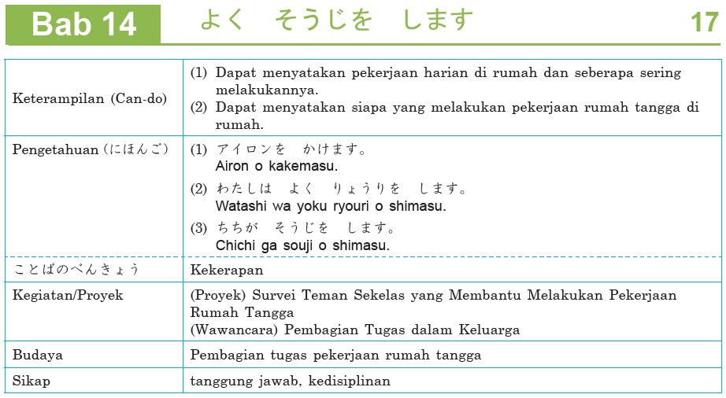

Flow Chart

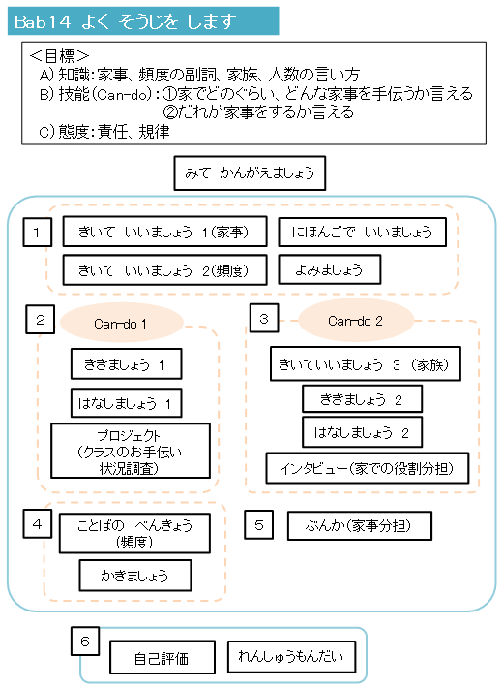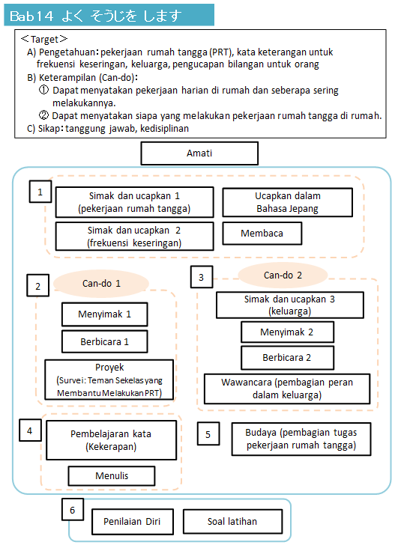

Bab 14 よく そうじを します
Langkah-langkah Pembelajaran
- みて かんがえましょう
- Pada bab ini, siswa akan belajar memperkenalkan pekerjaan sehari-hari di rumah. Siswa diharapkan untuk sadar akan tanggung jawab pekerjaan di rumah juga merupakan bagian dari tanggung jawabnya, melalui survei dan menganalisa hasil survei.
- Siswa diminta untuk mengamati foto. Guru memberikan pertanyaan stimulus, “Apakah pekerjaan seperti ini juga ada di rumahmu?”, “Apakah ada perbedaan dengan pekerjaan di rumahmu?”
- Setelah itu, siswa diminta membaca redaksi yang ada di みて かんがえましょう dan mendiskusikannya. Lalu, setelah berdiskusi, wakil dari kelompok diminta mempresentasikan hasil diskusinya. Siswa lain boleh memberikan tanggapan atau memberikan informasi tambahan berdasarkan pengalaman maupun sumber terpercaya.

- よく そうじを します
- きいて いいましょう １
  - Memperkenalkan pekerjaan rumah tangga.
  - Konfirmasi dulu gambar dalam bahasa Indonesia sebelum mendengarkan.
  - Sesuai panduan umum.

- にほんごで いいましょう
  - Di bagian ini siswa diminta bekerja berpasangan atau berkelompok. Saling mencek jawaban mereka. Jika ada perbedaan bisa ditanyakan argumennya.
- BUKAN latihan menulis kata
  - Cara latihan Sesuai panduan umum.

- きいて いいましょう2
  - Memperkenalkan kekerapan mengerjakan pekerjaan rumah tangga.
  - Konfirmasi dulu gambar dalam bahasa Indonesia sebelum mendengarkan.
  - Sesuai panduan umum.

- よみましょう
  - Siswa diminta untuk mengisi tabel sesuai dengan kondisi yang sebenarnya. Biarkan siswa membaca sendiri dulu (atau saling bertanya dengan teman), setelah selesai pada saat akan memeriksa bersama, siswa bersama membaca nyaring.
  - Setelah membaca, guru bisa menanyakan「そうじ します。よく する人はだれですか」. Minta siswa yang menjawab「よく」mengangkat tangannya. Guru menanyakan alasannya mereka melakukan itu, lakukan kegiatan yang sama untuk jawaban ときどき、あまり、ぜんぜん. Tanyakan alasannya secara acak.

- どんな おてつだいを しますか
- ききましょう １
  - Situasinya seorang sedang berbicara dengan seseorang mengenai seberapa sering dia membantu mengerjakan pekerjaan rumah tangga..
  - Fokus pertama pada kegiatan ini untuk mencari informasi yang dibutuhkan.
  - Setelah itu, difokuskan pada ujaran dan fungsi ujaran.
  - Sesuai panduan umum.

- はなしましょう １
  - Mengarahkan siswa untuk berlatih percakapan seperti yang tadi disimak dalam ききましょう.
  - Saat berlatih berpasangan, siswa diminta untuk mengutarakan hal yang sesuai dengan kondisi diri sendiri.
  - Sesuai panduan umum.

- Proyek: Survei Teman Sekelas yang Membantu Melakukan Pekerjaan Rumah Tangga
  - Kegiatan ini berupa survei.
  - Alur kegiatan sesuai arahan di buku.
  - Perhatikan jumlah orang yang disurvei harus sesuai dengan jumlah siswa di kelas.
  - Contoh presentasi diperlihatkan. Pada saat presentasi semua anggota kelompok harus mendapat bagian kalimat presentasi, tidak boleh hanya diwakili oleh satu orang saja. Untuk itu sebelum tampil, perlu diberikan waktu untuk latihan.
  - Saat presentasi dilakukan, minta satu siswa secara bergantian untuk merekap hasil survei yang dilaporkan.
  - Setelah selesai dilaporkan hasil survei, siswa diminta untuk menganalisis hasil survei, dan melaporkan hasil analisisnya. (butir analisis lihat di buku)
- Refleksi Materi Pembelajaran 1
  - Guru tidak menjelaskan tata bahasa, tetapi mengarahkan siswa untuk menemukan sendiri struktur dan fungsi dari kalimat tersebut.
  - Sesuai panduan umum.
  - Kegiatan tambahan: Siswa membuat kalimat sendiri sesuai struktur dan fungsi.
  - Fungsi
    - (1) Menyatakan tugas yang dilakukan di rumah.
    - (2) Menyatakan seberapa sering kamu melakukan tugas tersebut.

- だれが せんたくを しますか
- きいて いいましょう ２
  - Memperkenalkan siapa yang melakukan pekerja rumah tangga.
  - Konfirmasi dulu gambar dalam bahasa Indonesia sebelum mendengarkan.
  - Jika perlu, ulangi dulu sebutan untuk anggota keluarga sendiri dan anggota keluarga orang lain.
  - Sesuai panduan umum.

- ききましょう ２
  - Siswa diminta untuk memahami situasi percakapan melalui redaksi yang tersedia di buku.
  - Konfirmasikan kosakata yang ada dalam gambar dengan bahasa Jepang.
  - Sesuai panduan umum.

- はなしましょう ２
  - Saat berlatih berpasangan, siswa diminta untuk mengutarakan hal yang sesuai dengan kondisi diri sendiri.
  - Sesuai panduan umum.

- Wawancara
  - Bertanya jawab mengenai siapa yang melakukan tugas di rumah.
  - Isi terlebih dulu kolom わたしの うちsesuai kondisi di rumah maisng-masing, kemudian mewawancara dan diwawancara.

- Refleksi Materi Pembelajaran 2
  - Guru tidak menjelaskan tata bahasa, tetapi mengarahkan siswa untuk menemukan sendiri struktur dan fungsi dari kalimat tersebut.
  - Kegiatan tambahan: Siswa membuat kalimat sendiri sesuai struktur dan fungsi.
  - Fungsi
    - (3) Menyatakan siapa yang melakukan suatu pekerjaan

- ことばの べんきょう
  - Siswa diminta membaca struktur.
  - Guru memberikan pertanyaan stimulus. Mengenai apa ことばの べんきょう pada bab ini? Apa perbedaannya (bentuk, makna, fungsi)?
  - Siswa diminta mengerjakan latihan, lalu saling periksa dengan temannya, kemudian diperiksa bersama dengan memperdengarkan audio.
  - Jika ada waktu bisa membaca bersama.

- かきましょう
  - Siswa diminta untuk menuliskan kalimat di atas tulisan yang tipis.
  - Setelah selesai, siswa diminta untuk menuliskan karangan seperti contoh karangan di atas, dengan alur karangan yang tertulis dalam bahasa Indonesia.

- ぶんか
- Tema ini untuk menyadarkan mengenai keterlibatan siswa dalam pengerjaan pekerjaan rumah tangga.
- Siswa mendiskusikan setiap pertanyaan, setelah selesai semua, wakil kelompk secara bergantian.melaporkan hasil diskusinya.

- Simpulan
- Rangkuman Materi Pembelajaran
  - Siswa membaca fungsi dan contoh kalimat.
  - Siswa diminta membuat satu kalimat sama dengan fungsi yang sedang dibahas.

- Penilaian Diri
  - Siswa menilai pencapaian pelajarannya sendiri.
  - Jika ada waktu, mereka diminta untuk mendiskusikan penilaian dirinya dengan teman di dekatnya.

- れんしゅうもんだい
  - Latihan ini untuk mengevaluasi capaian pembelajaran siswa. Bisa dikerjakan di kelas maupun sebagai tugas di rumah.

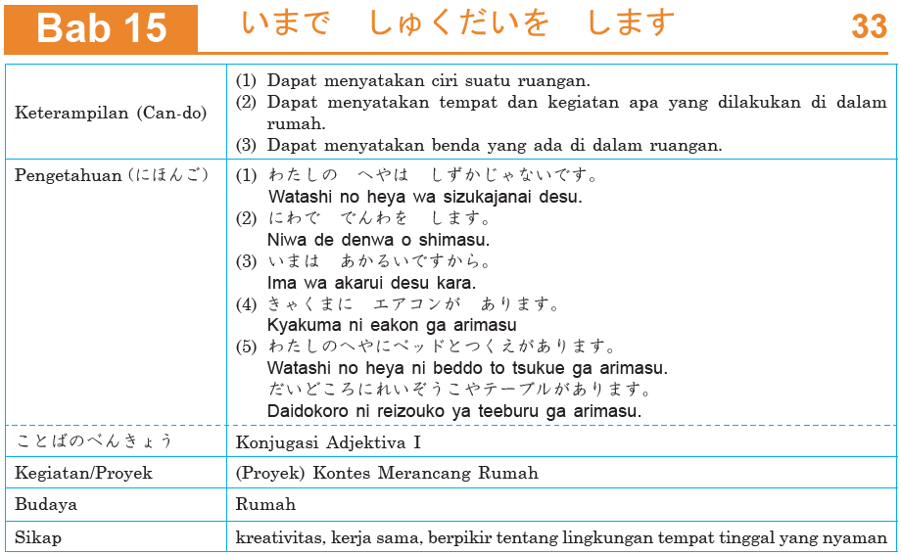

Flow Chart
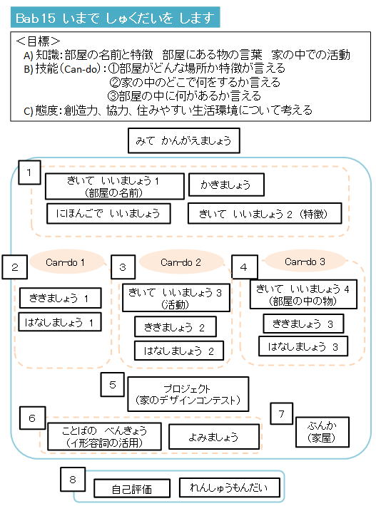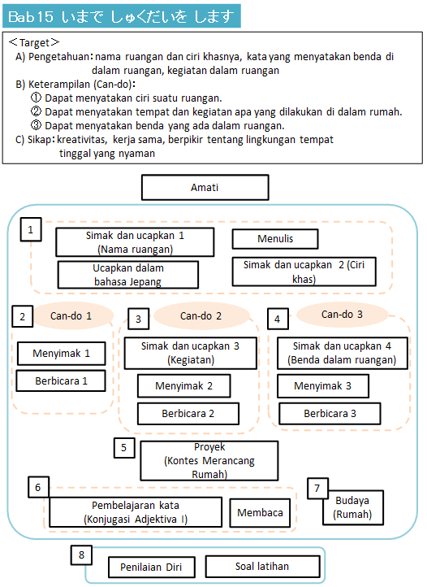

Bab 15 いまで しゅくだいを します
Langkah-langkah Pembelajaran
- みて かんがえましょう
- Pada bab ini, siswa akan belajar memperkenalkan ruang-ruang di rumah serta fungsi ruang-ruang tersebut. Melalui proyek kontes merancang rumah, siswa bisa menyalurkan kreativitasnya untuk merancang rumah idamannya beserta argumennya mengenai rancangan rumahnya.
- Siswa diminta untuk mengamati foto, siapa, di mana, sedang apa. Lalu minta siswa merefleksikan dengan kondisi mereka di rumah. Di mana mereka berkumpul dengan anggota keluarga, kapan, apa yang dilakukan saat berkumpul, dll.
- Setelah itu, siswa diminta membaca redaksi yang ada di みて かんがえましょう dan mendiskusikannya. Lalu, setelah berdiskusi, wakil dari kelompok diminta mempresentasikan hasil diskusinya. Siswa lain boleh memberikan tanggapan atau memberikan informasi tambahan berdasarkan pengalaman maupun sumber terpercaya.

- きゃくまで べんきょうします
- きいて いいましょう １
  - Konfirmasi dulu gambar dalam bahasa Indonesia sebelum mendengarkan.
  - Siswa membaca kalimat pertanyaan.
  - Sesuai panduan umum.

- にほんごで いいましょう
  - Di bagian ini siswa diminta bekerja berpasangan atau berkelompok. Saling mencek jawaban mereka. Jika ada perbedaan bisa ditanyakan argumennya.
- BUKAN latihan menulis kata
  - Sesuai panduan umum.

- かきましょう
  - Siswa berlatih menuliskan sendiri kata yang sesuai dengan gambar. Perhatikan penulisan yang benar.

- きいて いいましょう ２
  - Konfirmasi dulu gambar dalam bahasa Indonesia sebelum mendengarkan.
  - Sesuai panduan umum.
- わたしの へやは あかるいです
- ききましょう １
  - Situasinya seseorang membicarakan keadaan di rumah teman.
  - Konfirmasi dulu gambar dalam Jepang sebelum mendengarkan.
  - Sesuai panduan umum.

- はなしましょう １
  - Mengarahkan siswa untuk berlatih percakapan seperti yang tadi disimak dalam ききましょう.
  - Saat berlatih berpasangan, siswa diminta untuk mengutarakan hal yang sesuai dengan kondisi diri sendiri.
  - Sesuai panduan umum.

- どこで しゅくだいを しますか
- きいて いいましょう ２
  - Latihan menyimak kegiatan yang dilakukan di rumah.
  - Konfirmasi dulu gambar dalam bahasa Indonesia sebelum mendengarkan.
  - Sesuai panduan umum.

- ききましょう ２
  - Konfirmasikan gambar yang dipakai sebagai jawaban.
  - Siswa diminta menyebutkan kata yang diwakili gambar dalam bahasa Jepang.
  - Sesuai panduan umum.
  - Setelah selesai mencocokkan jawaban, siswa diminta melengkapi kalimat yang tersedia di buku.

- はなしましょう ２
  - Saat berlatih berpasangan, siswa diminta untuk mengutarakan hal yang sesuai dengan kondisi diri sendiri.
  - Sesuai panduan umum.

- Refleksi Materi Pembelajaran 1
  - Guru tidak menjelaskan tata bahasa, tetapi mengarahkan siswa untuk menemukan sendiri struktur dan fungsi dari kalimat tersebut.
  - Sesuai panduan umum.
  - Kegiatan tambahan: Siswa membuat kalimat sendiri sesuai struktur dan fungsi.
  - Fungsi
    - (1) Menerangkan keadaan kamar.
    - (2) Menyatakan tempat dimana suatu kegiatan dilakukan
    - (3) Menayatakan alasan dilakukannya suatu kegiatan

- いまに ソファや テーブルが あります
- きいて いいましょう ４
  - Latihan menyebutkan barang-barang yang ada di rumah.
  - Konfirmasi dulu gambar dalam bahasa Indonesia sebelum mendengarkan.
  - Sesuai panduan umum.

- ききましょう ３
  - Konfirmasikan gambar yang dipakai sebagai jawaban.
  - Siswa diminta menyebutkan kata yang diwakili gambar dalam bahasa Jepang.
  - Sesuai panduan umum.

- はなしましょう ３
  - Saat berlatih berpasangan, siswa diminta untuk mengutarakan hal yang sesuai dengan kondisi diri sendiri.
  - Sesuai panduan umum.

- わたしたちは うちを しょうかいします
- Proyek: Kontes Merancang Rumah
  - Kegiatan ini merancang rumah. Melalui proyek ini guru bisa menilai kreativitas, kerjasama, hasil kerja.
  - Alur kegiatan sesuai arahan di buku.
  - Contoh presentasi diperlihatkan. Pada saat presentasi semua anggota kelompok harus mendapat bagian kalimat presentasi, tidak boleh hanya diwakili oleh satu orang saja. Untuk itu sebelum tampil, perlu diberikan waktu untuk latihan.

- Refleksi Materi Pembelajaran 2
  - Guru tidak menjelaskan tata bahasa, tetapi mengarahkan siswa untuk menemukan sendiri struktur dan fungsi dari kalimat tersebut.
  - Sesuai panduan umum.
  - Kegiatan tambahan: Siswa membuat kalimat sendiri sesuai struktur dan fungsi.

  - Fungsi
    - (4) Mendeskripsikan apa yang terletak di dalam ruangan.
    - (5) Perbedaan 「と」dan 「や」
「と」digunakan untuk menyebutkan seluruh benda yang ada.
「や」digunakan bagi menyebutkan sebagian yang mewakili benda yang ada.

- ことばの べんきょう
  - Siswa diminta membaca struktur.
  - Guru memberikan pertanyaan stimulus. Mengenai apa ことばの べんきょう pada bab ini? Apa perbedaannya (bentuk, makna, fungsi)?
  - Siswa diminta mengerjakan latihan, lalu saling periksa dengan temannya, kemudian diperiksa bersama dengan memperdengarkan audio.
  - Jika ada waktu bisa membaca bersama.

- よみましょう
  - Tujuan membaca di sini untuk mendapatkan informasi yang ditanyakan dalam waktu singkat. Maka tidak perlu membaca dan menerjemahkan per kalimat.
  - Periksa jawaban antar siswa, lalu bersama teman kelas.
  - Sebagai tambahan, apabila masih ada waktu setelah memeriksa jawaban, bisa dilakukan membaca nyaring bersama, dan menyebutkan artinya.

- ぶんか
  - Siswa berdiskusi mengenai butir-butir yang tertulis. Setelah itu wakil kelompok melaporkan hasil diskusi.
- Dalam menjawab tentu siswa boleh menggunakan bahasa Indonesia ataupun Jepang (untuk kata-kata yang mereka ketahui)

- Simpulan
- Rangkuman Materi Pembelajaran
  - Siswa membaca fungsi dan contoh kalimat.
  - Siswa diminta untuk membuat satu kalimat yang sama dengan fungsi yang sedang dibahas.

- Penilaian Diri
  - Siswa menilai pencapaian pelajarannya sendiri.

  - Jika ada waktu, mereka diminta untuk mendiskusikan penilaian dirinya dengan teman di dekatnya.

- れんしゅうもんだい
  - Latihan ini untuk mengevaluasi capaian pembelajaran siswa. Bisa dikerjakan di kelas maupun sebagai tugas di rumah.

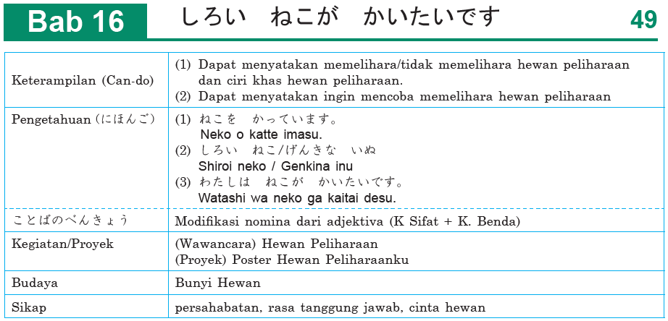

Flow Chart

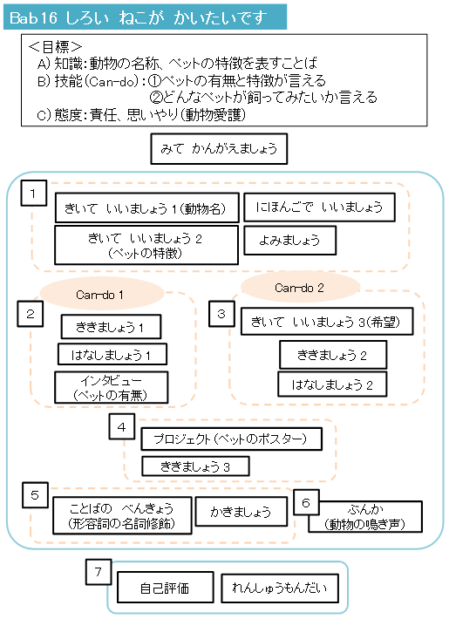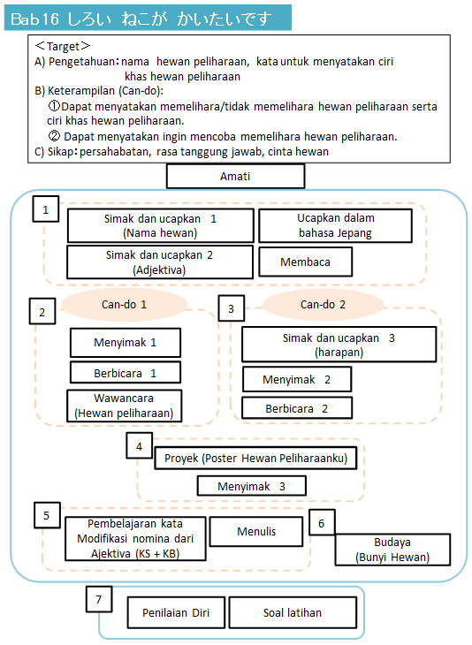

Bab 16 しろい ねこが かいたいです
Langkah-langkah Pembelajaran
- みて かんがえましょう
- Pada bab ini, siswa akan belajar memperkenalkan hewan peliharaan, ciri khasnya dan keinginan memelihara hewan peliharaan, dengan membuat poster.
- Siswa diminta untuk mengamati foto. Lalu minta siswa merefleksikan dengan kondisi mereka di rumah berkaitan dengan hewan peliharaan.
- Setelah itu, siswa diminta membaca redaksi yang ada di みて かんがえましょう dan mendiskusikannya. Lalu, setelah berdiskusi, wakil dari kelompok diminta mempresentasikan hasil diskusinya. Siswa lain boleh memberikan tanggapan atau memberikan informasi tambahan berdasarkan pengalaman maupun sumber terpercaya.

- ねこを かっています
- きいて いいましょう １
  - Memperkenalkan nama-nama hewan peliharaan.
  - Konfirmasi dulu gambar dalam bahasa Indonesia sebelum mendengarkan.
  - Sesuai panduan umum.

- にほんごで いいましょう
  - Di bagian ini siswa diminta bekerja berpasangan atau berkelompok. Saling mencek jawaban mereka. Jika ada perbedaan bisa ditanyakan argumennya.
- BUKAN latihan menulis kata
  - Sesuai panduan umum.

- きいて いいましょう ２
  - Memperkenalkan ciri khas hewan peliharaan.
  - Konfirmasi dulu gambar dalam bahasa Indonesia sebelum mendengarkan.
  - Sesuai panduan umum.

- よみましょう
  - Tujuan membaca di sini untuk menjodohkan dua kata yang sesuai dengan gambar.

- しろい ねこを かっています
- ききましょう １
  - Situasinya seseorang membicarakan tentang hewan yang dipelihara.
  - Konfirmasi dulu gambar dalam bahasa Jepang sebelum mendengarkan.
  - Sesuai panduan umum.

- はなしましょう １
  - Mengarahkan siswa untuk berlatih percakapan seperti yang tadi disimak dalam ききましょう.
  - Saat berlatih berpasangan, siswa diminta untuk mengutarakan hal yang sesuai dengan kondisi diri sendiri.
  - Sesuai panduan umum.

- Wawancara
  - Sesuai arahan buku.

- Refleksi Materi Pembelajaran 1
  - Guru tidak menjelaskan tata bahasa, tetapi mengarahkan siswa untuk menemukan sendiri struktur dan fungsi dari kalimat tersebut.
  - Sesuai panduan umum.
  - Kegiatan tambahan: Siswa membuat kalimat sendiri sesuai struktur dan fungsi.
  - Fungsi
    - (1) Menyatakan memelihara/tidak memelihara hewan
    - (2) Menggambarkan ciri khas hewan peliharaan

- どんな ペットが かいたいですか
- きいて いいましょう ３
  - Memperkenalkan ungkapan ingin/tidak ingin memelihara hewan..
  - Konfirmasi dulu gambar dalam bahasa Indonesia sebelum mendengarkan.
  - Sesuai panduan umum.

- ききましょう ２
  - Konfirmasikan gambar yang dipakai sebagai jawaban.
  - Siswa diminta menyebutkan kata yang diwakili gambar dalam bahasa Jepang.
  - Sesuai panduan umum.

- はなしましょう ２
  - Saat berlatih berpasangan, siswa diminta untuk mengutarakan hal yang sesuai dengan kondisi diri sendiri.
  - Sesuai panduan umum.

- きれいな とりが かいたいです
- Proyek: Poster Hewan Peliharaanku
  - Kegiatan ini memperkenalkan hewan yang dipelihara atau yang ingin dipelihara. Melalui proyek ini guru bisa menilai kreativitas, kerjasama, hasil kerja.
  - Alur kegiatan sesuai arahan di buku.
  - Contoh presentasi diperlihatkan. Pada saat presentasi semua anggota kelompok harus mendapat bagian kalimat presentasi, tidak boleh hanya diwakili oleh satu orang saja. Untuk itu sebelum tampil, perlu diberikan waktu untuk latihan.

- ききましょう ３
  - Konfirmasikan gambar yang dipakai sebagai jawaban.
  - Siswa diminta menyebutkan kata yang diwakili gambar dalam bahasa Jepang.
  - Sesuai panduan umum.

- Contoh Presentasi
  - Siswa diminta untuk membaca contoh presentasi, lalu diminta untuk berlatih presentasi.
  - Setelah semua presentasi, siswa dalam kelompok diminta untuk berdiskusi sesuai arahan buku.

- Refleksi Materi Pembelajaran 2
  - Guru tidak menjelaskan tata bahasa, tetapi mengarahkan siswa untuk menemukan sendiri struktur dan fungsi dari kalimat tersebut.
  - Sesuai panduan umum.
  - Kegiatan tambahan: Siswa membuat kalimat sendiri sesuai struktur dan fungsi.
  - Fungsi
    - (3) Bertanya-jawab mengenai heawan uang ingin dipelihara.

- ことばの べんきょう
  - Siswa diminta membaca struktur.

  - Guru memberikan pertanyaan stimulus. Mengenai apa ことばの べんきょう pada bab ini? Apa perbedaannya (bentuk, makna, fungsi)?
  - Siswa diminta mengerjakan latihan, lalu saling periksa dengan temannya, kemudian diperiksa bersama dengan memperdengarkan audio.
  - Jika ada waktu bisa membaca bersama.

- かきましょう
  - Pertama, siswa diminta untuk menuliskan kalimat di atas tulisan yang tipis.Setelah selesai, siswa diminta untuk menuliskan karangan seperti contoh karangan di atas, dengan alur karangan yang tertulis dalam bahasa Indonesia.

- ぶんか
  - Siswa berdiskusi mengenai butir-butir yang tertulis. Setelah itu wakil kelompok melaporkan hasil diskusi.
- Dalam menjawab tentu siswa boleh menggunakan bahasa Indonesia ataupun Jepang (untuk kata-kata yang mereka ketahui)

- Simpulan
- Rangkuman Materi Pembelajaran
  - Siswa membaca fungsi dan contoh kalimat.
  - Siswa diminta untuk membuat satu kalimat yang sama dengan fungsi yang sedang dibahas.

- Penilaian Diri
  - Siswa menilai pencapaian pelajarannya sendiri.
  - Jika ada waktu, mereka diminta untuk mendiskusikan penilaian dirinya dengan teman di dekatnya.

- れんしゅうもんだい
  - Latihan ini untuk mengevaluasi capaian pembelajaran siswa. Bisa dikerjakan di kelas maupun sebagai tugas di rumah.

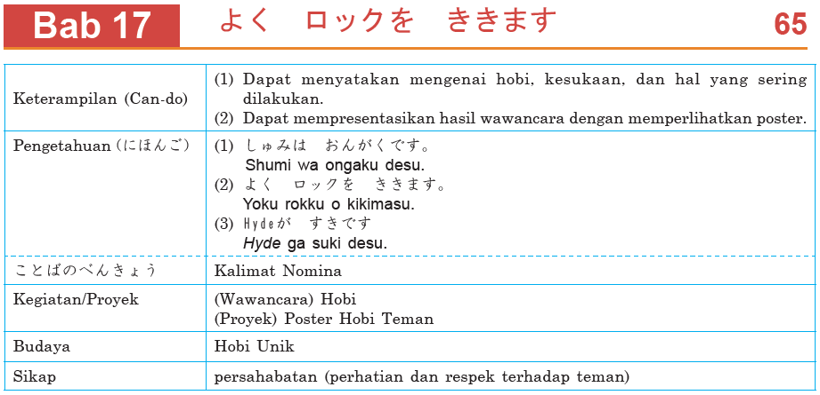

Flow Chart

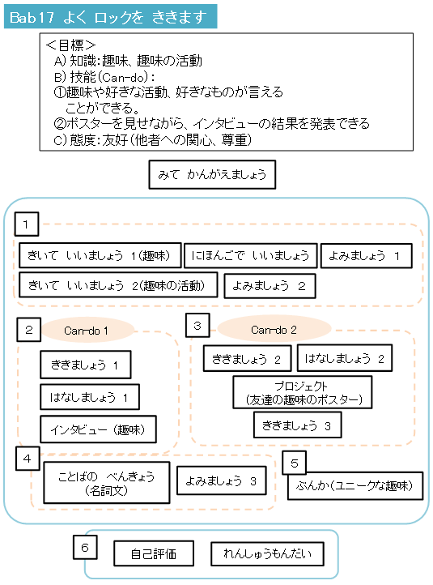 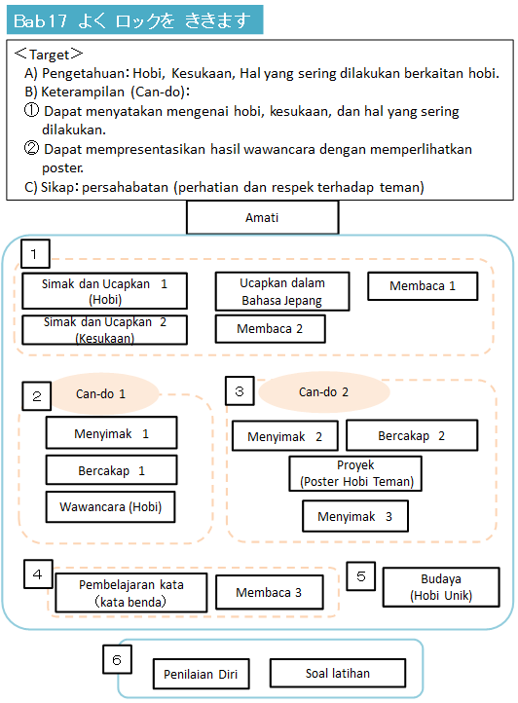
Bab 17よく ロックを ききます
Langkah-langkah Pembelajaran
- みて かんがえましょう
- Pada bab ini, siswa akan belajar memperkenalkan hobi dan kesukaannya kepada teman agar bisa lebih akrab satu dengan yang lain. Sebagai proyek, siswa diminta untuk memperkenalkan hobi dan kesukaan salah satu teman, dan memberikan kesannya terhadap teman tersebut.
- Siswa diminta untuk mengamati foto, siapa, di mana, sedang apa. Lalu minta siswa merefleksikan dengan kondisi mereka sendiri. Guru dapat menanyakan, “Seserius apa kalian melakukan hobi dan kesukaan kalian?”, dll.
- Setelah itu, siswa diminta membaca redaksi yang ada di みて かんがえましょう dan mendiskusikannya. Lalu, setelah berdiskusi, wakil dari kelompok diminta mempresentasikan hasil diskusinya. Siswa lain boleh memberikan tanggapan atau memberikan informasi tambahan berdasarkan pengalaman maupun sumber terpercaya.

- わたしの しゅみは おんがくです
- きいて いいましょう １
  - Konfirmasi dulu gambar dalam bahasa Indonesia sebelum mendengarkan.
  - Sesuai panduan umum.

- にほんごで いいましょう
  - Di bagian ini siswa diminta bekerja berpasangan atau berkelompok. Saling mencek jawaban mereka. Jika ada perbedaan bisa ditanyakan argumennya.
- BUKAN latihan menulis kata
  - Sesuai panduan umum.

- よみましょう １
  - Tujuan membaca adalah mengetahui bentuk huruf dari kosakata yang telah didengar di latihan sebelumnya.

- きいて いいましょう ２
  - Konfirmasi dulu gambar dalam bahasa Indonesia sebelum mendengarkan.
  - Sesuai panduan umum.

- よみましょう ２
  - Tujuan membaca adalah memasangkan kata kerja dan kata benda yang sesuai.

- よく ロックを ききます
- ききましょう １
  - Situasinya seseorang membicarakan hobi dan kegiatan yang sering dilakukan.
  - Konfirmasi dulu gambar dalam Jepang sebelum mendengarkan.
  - Sesuai panduan umum.

- はなしましょう １
  - Mengarahkan siswa untuk berlatih percakapan seperti yang tadi disimak dalam ききましょう.
  - Saat berlatih berpasangan, siswa diminta untuk mengutarakan hal yang sesuai dengan kondisi diri sendiri.
  - Sesuai panduan umum.

- Wawancara
  - Sesuai arahan buku

- Narutoが すきです
- ききましょう ２
  - Konfirmasikan gambar yang dipakai sebagai jawaban.
  - Siswa diminta menyebutkan kata yang diwakili gambar dalam bahasa Jepang.
  - Sesuai panduan umum.
  - Setelah selesai mencocokkan jawaban, siswa diminta melengkapi kalimat percakapan yang tersedia di buku.

- はなしましょう ２
  - Saat berlatih berpasangan, siswa diminta untuk mengutarakan hal yang sesuai dengan kondisi diri sendiri.
  - Sesuai panduan umum.

- Refleksi Materi Pembelajaran 1
  - Guru tidak menjelaskan tata bahasa, tetapi mengarahkan siswa untuk menemukan sendiri struktur dan fungsi dari kalimat tersebut.
  - Sesuai panduan umum.
  - Kegiatan tambahan: Siswa membuat kalimat sendiri sesuai struktur dan fungsi.
  - Fungsi
    - (1) Menyatakan hobi diri sendiri.
    - (2) Menyatakan hal yang sering dilakukan (berkaitan hobi)

- ききましょう ３
  - Konfirmasikan gambar yang dipakai sebagai jawaban.
  - Sesuai panduan umum.

- Proyek: Poster Hobi Teman
  - Siswa diminta untuk mewawancara teman yang jarang diajak berbicara, untuk mendapat informasi mengenai hobi dan kesukaannya.
  - Alur kegiatan sesuai arahan di buku.
  - Contoh presentasi diperlihatkan.
  - Saat ada yang presentasi, siswa lain mengisi Lembar Kerja 7.

- Refleksi Materi Pembelajaran 2
  - Guru tidak menjelaskan tata bahasa, tetapi mengarahkan siswa untuk menemukan sendiri struktur dan fungsi dari kalimat tersebut.
  - Sesuai panduan umum.
  - Kegiatan tambahan: Siswa membuat kalimat sendiri sesuai struktur dan fungsi.
  - Fungsi
    - (3) Menyatakan kesukaan

- ことばの べんきょう
  - Siswa diminta membaca Struktur
  - Guru memberikan pertanyaan stimulus. Mengenai apa ことばの べんきょう pada bab ini? Apa perbedaannya (bentuk, makna, fungsi)?
  - Siswa diminta mengerjakan latihan, lalu saling periksa dengan temannya, kemudian diperiksa bersama dengan memperdengarkan audio.
  - Jika ada waktu bisa membaca bersama.

- よみましょう ３
  - Tujuan membaca di sini untuk mendapatkan informasi yang ditanyakan dalam waktu singkat. Maka tidak perlu membaca dan menerjemahkan per kalimat.
  - Periksa jawaban antar teman, lalu bersama teman kelas.
  - Sebagai tambahan, apabila masih ada waktu setelah memeriksa jawaban, bisa dilakukan membaca nyaring bersama, dan menyebutkan artinya.

- ぶんか
  - Siswa berdiskusi mengenai butir-butir yang tertulis. Setelah itu wakil kelompok melaporkan hasil diskusi.
- Dalam menjawab tentu siswa boleh menggunakan bahasa Indonesia ataupun Jepang (untuk kata-kata yang mereka ketahui)

- Simpulan
- Rangkuman Materi Pembelajaran
  - Siswa membaca fungsi dan contoh kalimat.
  - Siswa diminta untuk membuat satu kalimat yang sama dengan fungsi yang sedang dibahas.

- Penilaian Diri
  - Siswa menilai pencapaian pelajarannya sendiri.
  - Jika ada waktu, mereka diminta untuk mendiskusikan penilaian dirinya dengan teman di dekatnya.

- れんしゅうもんだい
  - Latihan ini untuk mengevaluasi capaian pembelajaran siswa. Bisa dikerjakan di kelas maupun sebagai tugas di rumah.

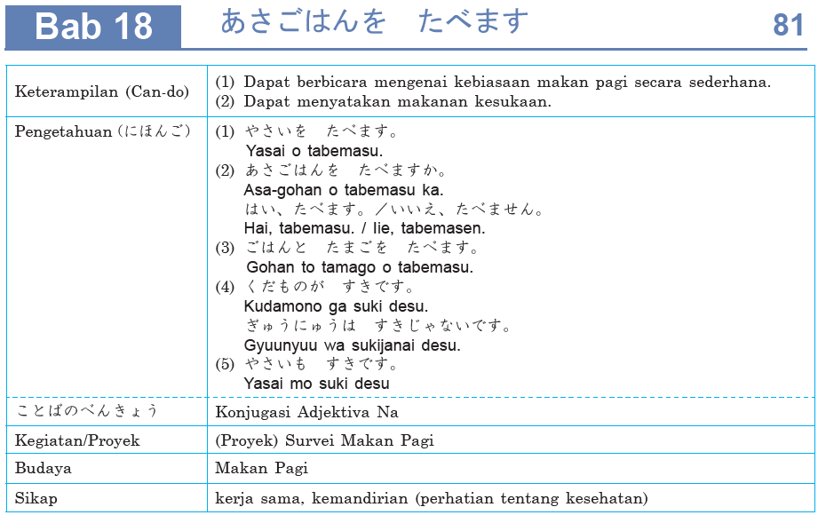

Flow Chart
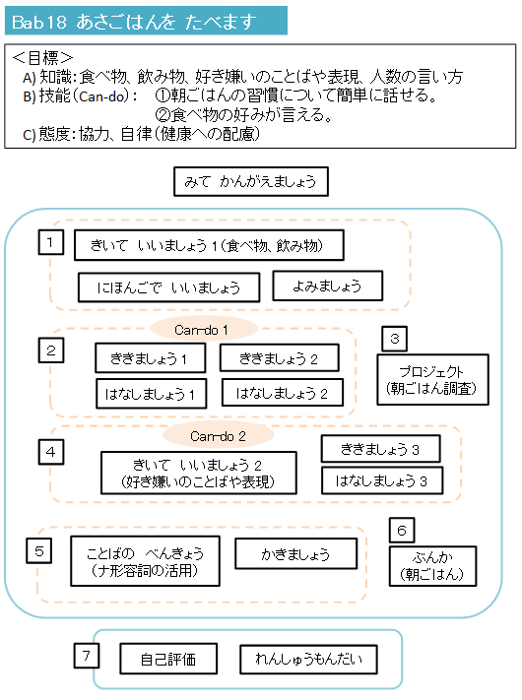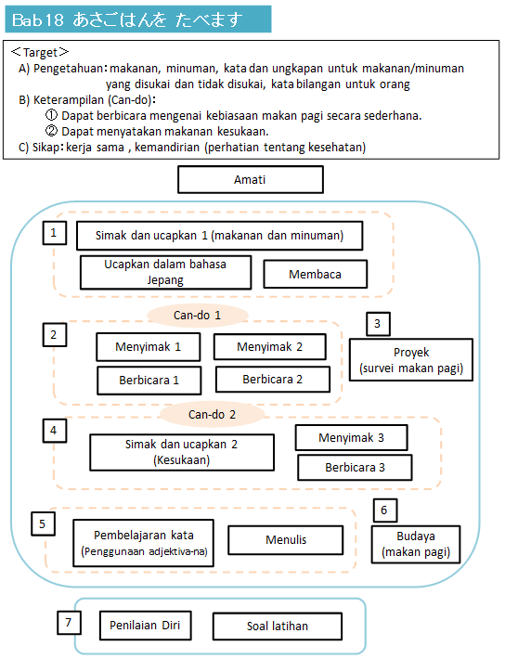

Bab 18 あさ ごはんを たべます
Langkah-langkah Pembelajaran
- みて かんがえましょう
- Pada bab ini, siswa akan belajar memperkenalkan kebiasaan sarapan pagi melalui survei makan pagi.
- Siswa diminta untuk mengamati foto. Lalu minta siswa merefleksikan dengan kondisi mereka di rumah berkaitan dengan kebiasaan makan pagi.
- Setelah itu, siswa diminta membaca redaksi yang ada di みて かんがえましょう dan mendiskusikannya. Lalu, setelah berdiskusi, wakil dari kelompok diminta mempresentasikan hasil diskusinya. Siswa lain boleh memberikan tanggapan atau memberikan informasi tambahan berdasarkan pengalaman maupun sumber terpercaya.

- ごはんを たべます
- きいて いいましょう １
  - Memperkenalkan nama-nama sarapan pagi.
  - Konfirmasi dulu gambar dalam bahasa Indonesia sebelum mendengarkan.
  - Sesuai panduan umum.

- にほんごで いいましょう
  - Di bagian ini siswa diminta bekerja berpasangan atau berkelompok. Saling mencek jawaban mereka. Jika ada perbedaan bisa ditanyakan argumennya.
- BUKAN latihan menulis kata
  - Sesuai panduan umum.

- よみましょう
  - Tujuan membaca di sini untuk mengisi angket sarapan diri sendiri.
  - Selesai mengerjakan, mereka diminta untuk mebacakan isi angket mereka dalam kelompok masing-masing secara bergantian.
  - Sebagai tambahan, bisa ditanyakan “apakah ada teman kelompok yang sarapannya sama denganmu?”

- あさごはんを たべますか
- ききましょう １
  - Situasinya seseorang membicarakan tentang makan pagi.
  - Sesuai panduan umum.

- はなしましょう １
  - Mengarahkan siswa untuk berlatih percakapan seperti yang tadi disimak dalam ききましょう.
  - Saat berlatih berpasangan, siswa diminta untuk mengutarakan hal yang sesuai dengan kondisi diri sendiri.
  - Sesuai panduan umum.

- ききましょう ２
  - Konfirmasikan gambar yang dipakai sebagai jawaban.
  - Siswa diminta menyebutkan kata yang diwakili gambar dalam bahasa Jepang.
  - Sesuai panduan umum.

- はなしましょう ２
  - Saat berlatih berpasangan, siswa diminta untuk mengutarakan hal yang sesuai dengan kondisi diri sendiri.
  - Sesuai panduan umum.

- あさごはんを たべます
- Proyek: Survei Makan Pagi
- Kegiatan ini mewawancarai teman mengenai makan pagi. Melalui proyek ini guru bisa menilai kerjasama, dan ketelitian hasil kerja.
- Alur kegiatan sesuai arahan di buku.
- Data dari hasil presentasi setiap kelompok harus dicatat oleh masing-masing kelompok lain, karena hasil akhirnya akan dipergunakan untuk membuat grafik.
- Contoh presentasi
- Diperlihatkan.
- Pada saat presentasi semua anggota kelompok harus mendapat bagian kalimat presentasi, tidak boleh hanya diwakili oleh satu orang saja. Untuk itu sebelum tampil, perlu diberikan waktu untuk latihan.
- Contoh grafik
- Diperlihatkan dan dijelaskan terlebih dulu.
- Dari hasil yang tertera digrafik, siswa diminta berdiskusi untuk menarik kesimpulan, lalu wakil kelompok mempresentasikan.

- Refleksi Materi Pembelajaran 1
  - Guru tidak menjelaskan tata bahasa, tetapi mengarahkan siswa untuk menemukan sendiri struktur dan fungsi dari kalimat tersebut.
  - Sesuai panduan umum.
  - Kegiatan tambahan: Siswa membuat kalimat sendiri sesuai struktur dan fungsi.
  - Fungsi
    - (1) Menyatakan kebiasaan.
    - (2) Bertanya-jawab mengenai hal yang biasa dilakukan
    - (3) Menyatakan dua hal setara.

- くだものが すきです
- きいて いいましょう ２
  - Memperkenalkan ungkapan suka atau tidak suka suatu makanan.
  - Konfirmasi dulu gambar dalam bahasa Indonesia sebelum mendengarkan.
  - Sesuai panduan umum.

- ききましょう ３
  - Konfirmasikan gambar yang dipakai sebagai jawaban.
  - Siswa diminta menyebutkan kata yang diwakili gambar dalam bahasa Jepang.
  - Sesuai panduan umum.

- はなしましょう ２
  - Saat berlatih berpasangan, siswa diminta untuk mengutarakan hal yang sesuai dengan kondisi diri sendiri.
  - Sesuai panduan umum.

- Refleksi Materi Pembelajaran 2
  - Guru tidak menjelaskan tata bahasa, tetapi mengarahkan siswa untuk menemukan sendiri struktur dan fungsi dari kalimat tersebut.
  - Sesuai panduan umum.
  - Kegiatan tambahan: Siswa membuat kalimat sendiri sesuai struktur dan fungsi.
  - Fungsi
    - (4) Menyatakan hal yang disukai dan tidak disukai
    - (5) Menyatakan hal yang sama dengan pernyataan sebelumnya.

- ことばの べんきょう
  - Siswa diminta membaca Struktur
  - Guru memberikan pertanyaan stimulus. Mengenai apa ことばの べんきょう pada bab ini? Apa perbedaannya (bentuk, makna, fungsi)?
  - Siswa diminta mengerjakan latihan, lalu saling periksa dengan temannya, kemudian diperiksa bersama dengan memperdengarkan audio.
  - Jika ada waktu bisa membaca bersama.

- かきましょう
  - Pertama, siswa diminta untuk menuliskan kalimat di atas tulisan yang tipis.Setelah selesai, siswa diminta untuk menuliskan karangan seperti contoh karangan di atas, dengan alur karangan yang tertulis dalam bahasa Indonesia.
  - Siswa diminta untuk menggambar atau menempel foto makan paginya

- ぶんか
  - Siswa berdiskusi mengenai butir-butir yang tertulis. Setelah itu wakil kelompok melaporkan hasil diskusi.
- Dalam menjawab tentu siswa boleh menggunakan bahasa Indonesia ataupun Jepang (untuk kata-kata yang mereka ketahui)

- Simpulan
- Rangkuman Materi Pembelajaran
  - Siswa membaca fungsi dan contoh kalimat.
  - Siswa diminta untuk membuat satu kalimat yang sama dengan fungsi yang sedang dibahas.

- Penilaian Diri
  - Siswa menilai pencapaian pelajarannya sendiri.
  - Jika ada waktu, mereka diminta untuk mendiskusikan penilaian dirinya dengan teman di dekatnya.

- れんしゅうもんだい
  - Latihan ini untuk mengevaluasi capaian pembelajaran siswa. Bisa dikerjakan di kelas maupun sebagai tugas di rumah.

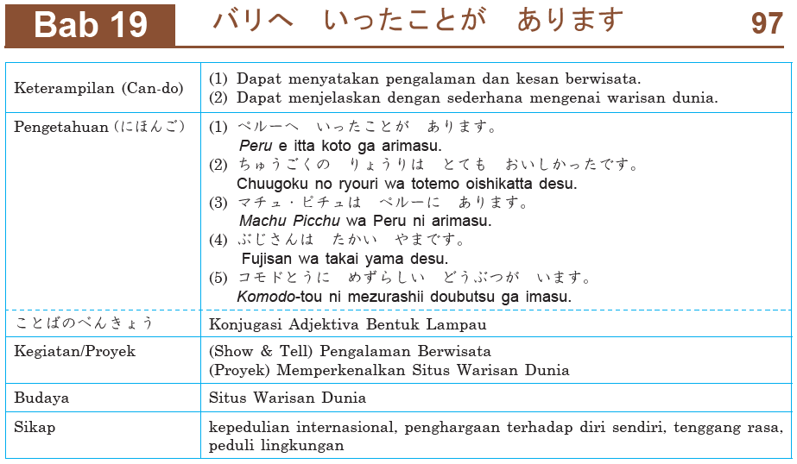

Flow Chart
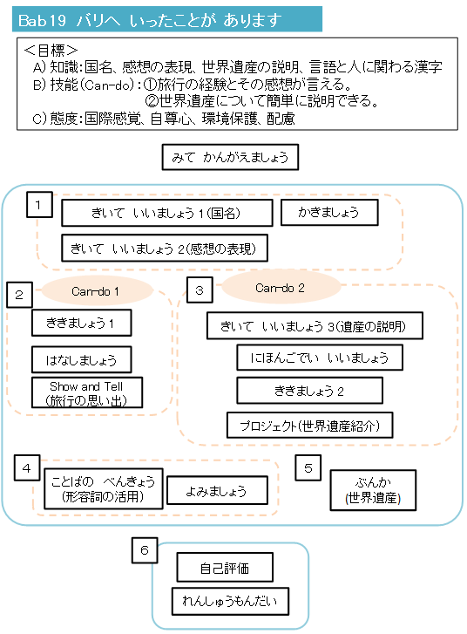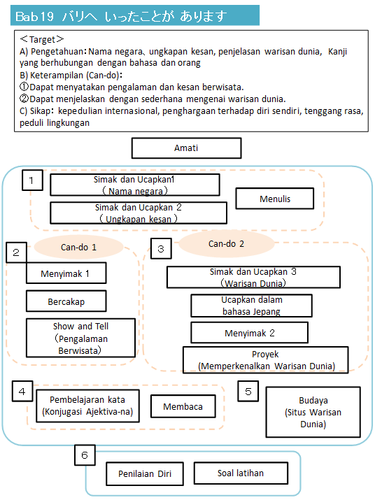

Bab 19 バリへ いったことが あります
Langkah-langkah Pembelajaran
- みて かんがえましょう
- Pada bab ini, siswa akan belajar memperkenalkan tempat yang menjadi warisan dunia. Sebagai proyek, siswa diminta untuk memperkenalkan salah satu tempat warisan dunia dalam bentuk power point dan mempresentasikannya.
- Siswa diminta untuk mengamati foto, lalu diskusikan apa, di mana, dan apa kesamaan kedua gambar tersebut (Jawaban: Keduanya warisan dunia).
- Setelah itu, siswa diminta membaca redaksi yang ada di みて かんがえましょう dan mendiskusikannya. Lalu, setelah berdiskusi, wakil dari kelompok diminta mempresentasikan hasil diskusinya. Siswa lain boleh memberikan tanggapan atau memberikan informasi tambahan berdasarkan pengalaman maupun sumber terpercaya.

- にほんへ いったことが あります
- きいて いいましょう １
  - Konfirmasi dulu negara-negara di dalam peta dengan bahasa Indonesia sebelum mendengarkan.
  - Sesuai panduan umum.

- かきましょう
  - Siswa diminta untuk menyebutkan dulu bendera negara yang ada pada gambar, lalu siswa diberi waktu untuk menuliskan nama negaranya dalam tulisan Jepang.
  - Setelah itu, siswa mencocokkan dengan teman di dekatnya.
  - Jika ada waktu, siswa diminta menuliskan satu negara di depan dan siswa lain menilai apakah tulisannya benar atau tidak. Kalau tidak benar, minta siswa lain memperbaikinya.

- きいて いいましょう ２
  - Konfirmasi dulu gambar dalam bahasa Indonesia sebelum mendengarkan.
  - Sesuai panduan umum.

- インドで なにを しましたか
- ききましょう1
  - Situasinya seseorang membicarakan hobi dan kegiatan yang sering dilakukan tempat wisata yang pernah dikunjungi (tempat, yang dilakukan di sana,dan kesan).
  - Konfirmasi dulu gambar dalam Jepang sebelum mendengarkan.
  - Sesuai panduan umum.
  - Kegiatan berikutnya adalah mendengarkan untuk melengkapi kalimat percakapan.
  - はなしましょう１siswa untuk berlatih percakapan seperti yang tadi disimak dalam ききましょう.
  - Saat berlatih berpasangan, siswa diminta untuk mengutarakan hal yang sesuai dengan kondisi diri sendiri.
  - Sesuai panduan umum.

- Show and Tell: Pengalaman Berwisata
  - Presentasi singkat mengenai tempat wisata yang pernah dikunjungi
  - Sesuai arahan buku
- Contoh Presentasi
  - Diperlihatkan.

- Refleksi Materi Pembelajaran 1
  - Guru tidak menjelaskan tata bahasa, tetapi mengarahkan siswa untuk menemukan sendiri struktur dan fungsi dari kalimat tersebut.
  - Sesuai panduan umum..
  - Kegiatan tambahan: Siswa membuat kalimat sendiri sesuai struktur dan fungsi.
  - Fungsi
    - (1) Menyatakan pernah mengunjungi suatu tempat wisata.
    - (2) Menyatakan kesan.

- ふじさんは たかい やまです ２
- Baca pengantar di buku siswa

- きいて いいましょう ３
  - Konfirmasi dulu gambar dalam bahasa Indonesia sebelum mendengarkan.
  - Sesuai panduan umum.
  - Konfirmasi dulu arti dalam bahasa Indonesia sebelum mendengarkan.

- にほんごで いいましょう
  - Di bagian ini siswa diminta bekerja berpasangan atau berkelompok. Saling mencek jawaban mereka. Jika ada perbedaan bisa ditanyakan argumennya.
- BUKAN latihan menulis kata
  - Sesuai panduan umum.

- Proyek: Memperkenalkan Warisan Dunia
  - Siswa dalam kelompok membuat materi dalam power point yang berisi memperkenalkan salah satu warisan dunia
  - Alur kegiatan sesuai arahan di buku.

- ききましょう３
  - Konfirmasikan gambar atau kosakata yang dipakai sebagai jawaban.
  - Siswa diminta menyebutkan kata yang diwakili gambar dalam bahasa Jepang.
  - Sesuai panduan umum.

- Cara Presentasi
  - Sesuai arahan buku.

- Contoh Slide
  - Hanya sebagai contoh.

- Contoh Presentasi
  - Diperlihatkan.

- Refleksi Materi Pembelajaran 2
  - Guru tidak menjelaskan tata bahasa, tetapi mengarahkan siswa untuk menemukan sendiri struktur dan fungsi dari kalimat tersebut.
  - Sesuai panduan umum.
  - Kegiatan tambahan: Siswa membuat kalimat sendiri sesuai struktur dan fungsi.
  - Fungsi
    - (3) Menyatakan keberadaan suau warisan dunia.
    - (4) Menjelaskan jenis warisan dunia.
    - (5) Menyebutkan peninggalan yang ada di tempat yang menjadi warisan dunia.

- ことばの べんきょう
  - Siswa diminta membaca Struktur
  - Guru memberikan pertanyaan stimulus. Mengenai apa ことばの べんきょう pada bab ini? Apa perbedaannya (bentuk, makna, fungsi)?
  - Siswa diminta mengerjakan latihan, lalu saling periksa dengan temannya, kemudian diperiksa bersama dengan memperdengarkan audio.
  - Jika ada waktu bisa membaca bersama.

- よみましょう
  - Tujuan membaca di sini untuk mendapatkan informasi yang ditanyakan dalam waktu singkat. Maka, tidak perlu membaca dan menerjemahkan per kalimat.
  - Periksa jawaban antar teman, lalu bersama teman kelas.
  - Sebagai tambahan, apabila masih ada waktu setelah memeriksa jawaban, bisa dilakukan membaca nyaring bersama, dan menyebutkan artinya.

- ぶんか
  - Siswa berdiskusi mengenai butir-butir yang tertulis. Setelah itu wakil kelompok melaporkan hasil diskusi.
- Dalam menjawab tentu siswa boleh menggunakan bahasa Indonesia ataupun Jepang (untuk kata-kata yang mereka ketahui)

- Simpulan
- Rangkuman Materi Pembelajaran
  - Siswa membaca fungsi dan contoh kalimat.
  - Siswa diminta untuk membuat satu kalimat yang sama dengan fungsi yang sedang dibahas.

- Penilaian Diri
  - Siswa menilai pencapaian pelajarannya sendiri.
  - Jika ada waktu, mereka diminta untuk mendiskusikan penilaian dirinya dengan teman di dekatnya.

- れんしゅうもんだい
  - Latihan ini untuk mengevaluasi capaian pembelajaran siswa. Bisa dikerjakan di kelas maupun sebagai tugas di rumah.

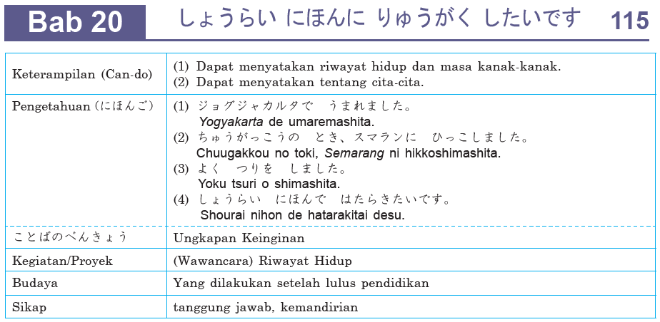

Flow Chart

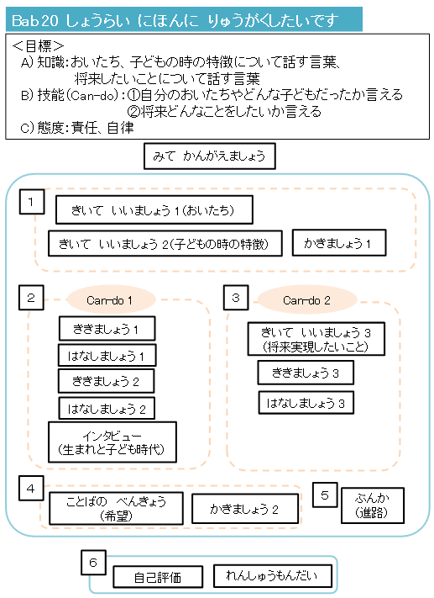 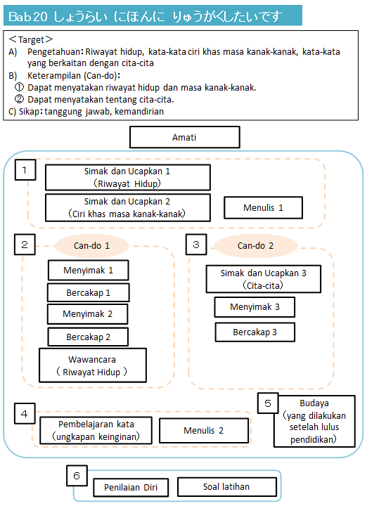
Bab 20 しょうらい にほんに りゅうがくしたいです
Langkah-langkah Pembelajaran
- みて かんがえましょう
- Pada bab ini, siswa akan berbicara mengenai riwayat hidup.
- Siswa diminta untuk mengamati foto. Lalu minta siswa merefleksikan dengan kondisi mereka saat masa kecil dan cita-cita kelak.
- Setelah itu, siswa diminta membaca redaksi yang ada di みて かんがえましょう dan mendiskusikannya. Lalu, setelah berdiskusi, wakil dari kelompok diminta mempresentasikan hasil diskusinya. Siswa lain boleh memberikan tanggapan atau memberikan informasi tambahan berdasarkan pengalaman maupun sumber terpercaya.

- ジャカルタで うまれました
- きいて いいましょう １
  - Memperkenalkan riwayat hidup (Lahir, dibesarkan dan berpindah tempat tinggal)
  - Konfirmasi dulu gambar dan kosakata dalam bahasa Indonesia sebelum mendengarkan.
  - Sesuai panduan umum.

- きいて いいましょう ２
  - Memperkenalkan kenangan kegiatan masa kecil.
  - Konfirmasi dulu gambar dan kosakata dalam bahasa Indonesia sebelum mendengarkan.
  - Sesuai panduan umum.

- かきましょう １
1) Siswa diminta untuk melengkapi karangan sesuai dengan gambar yang tersedia.
    - Konfirmasikan dulu apa makna gambar tersebut agar dapat masuk dalam cerita karangan.
2) Siswa diminta mengarang mengenai riwayat hidupnya.
- Sebagai kegiatan tambahan, karangan ini bisa dibacakan dalam kelompok secara bergantian.

- どこで うまれましたか
- ききましょう １
  - Situasinya seseorang membicarakan tentang riwayat hidupnya
  - Konfirmasi dulu kota-kota yang ada dalam peta.
  - Sesuai panduan umum.

- はなしましょう １
  - Mengarahkan siswa untuk berlatih percakapan seperti yang tadi disimak dalam ききましょう.
  - Saat berlatih berpasangan, siswa diminta untuk mengutarakan hal yang sesuai dengan kondisi diri sendiri.
  - Sesuai panduan umum.

- ききましょう ２
  - Konfirmasikan gambar yang dipakai sebagai jawaban.
  - Siswa diminta menyebutkan kata yang diwakili gambar dalam bahasa Jepang.
  - Sesuai panduan umum.

- はなしましょう ２
  - Saat berlatih berpasangan, siswa diminta untuk mengutarakan hal yang sesuai dengan kondisi diri sendiri.
  - Sesuai panduan umum.

- Wawancara
  - Sesuai arahan buku

- Refleksi Materi Pembelajaran 1
  - Guru tidak menjelaskan tata bahasa, tetapi mengarahkan siswa untuk menemukan sendiri struktur dan fungsi dari kalimat tersebut.
  - Sesuai panduan umum.
  - Kegiatan tambahan: Siswa membuat kalimat sendiri sesuai struktur dan fungsi.
  - Fungsi
    - (1) Menyatakan tempat lahir dan dibesarkan.
    - (2) Menyatakan kapan dan pindah ke mana.
    - (3) Menyatakan kekhasan masa kanak-kanak.

- つうやくに なりたいです
- きいて いいましょう ３
  - Memperkenalkan ungkapan cita-cita.
  - Konfirmasi dulu gambar dalam bahasa Indonesia sebelum mendengarkan.
  - Sesuai panduan umum.

- ききましょう ３
  - Konfirmasikan gambar yang dipakai sebagai jawaban.
  - Siswa diminta menyebutkan kata yang diwakili gambar dalam bahasa Jepang.
  - Sesuai panduan umum.

- はなしましょう ３
  - Saat berlatih berpasangan, siswa diminta untuk mengutarakan hal yang sesuai dengan kondisi diri sendiri.
  - Sesuai panduan umum.

- Refleksi Materi Pembelajaran 2
  - Guru tidak menjelaskan tata bahasa, tetapi mengarahkan siswa untuk menemukan sendiri struktur dan fungsi dari kalimat tersebut.
  - Sesuai panduan umum.
  - Kegiatan tambahan: Siswa membuat kalimat sendiri sesuai struktur dan fungsi.
  - Fungsi
    - (4) Menyatakan keinginan

- ことばの べんきょう
  - Siswa diminta membaca Struktur
  - Guru memberikan pertanyaan stimulus. Mengenai apa ことばの べんきょう pada bab ini? Apa perbedaannya (bentuk, makna, fungsi)?
  - Siswa diminta mengerjakan latihan, lalu saling periksa dengan temannya, kemudian diperiksa bersama dengan memperdengarkan audio.
  - Jika ada waktu bisa membaca bersama.

- かきましょう2
  - Pertama, siswa diminta untuk menuliskan kalimat di atas tulisan yang tipis.
  - Setelah selesai, siswa diminta untuk menuliskan karangan seperti contoh di atas.

- ぶんか
  - Siswa berdiskusi mengenai butir-butir yang tertulis. Setelah itu wakil kelompok melaporkan hasil diskusi.
- Dalam menjawab tentu siswa boleh menggunakan bahasa Indonesia ataupun Jepang (untuk kata-kata yang mereka ketahui)
- Simpulan
- Rangkuman Materi Pembelajaran
  - Siswa membaca fungsi dan contoh kalimat.
  - Siswa diminta untuk membuat satu kalimat yang sama dengan fungsi yang sedang dibahas.

- Penilaian Diri
  - Siswa menilai pencapaian pelajarannya sendiri.
  - Jika ada waktu, mereka diminta untuk mendiskusikan penilaian dirinya dengan teman di dekatnya.

- れんしゅうもんだい
  - Latihan ini untuk mengevaluasi capaian pembelajaran siswa. Bisa dikerjakan di kelas maupun sebagai tugas di rumah.

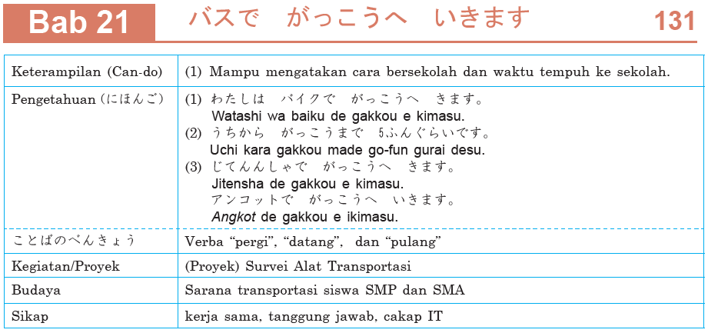

Flow Chart
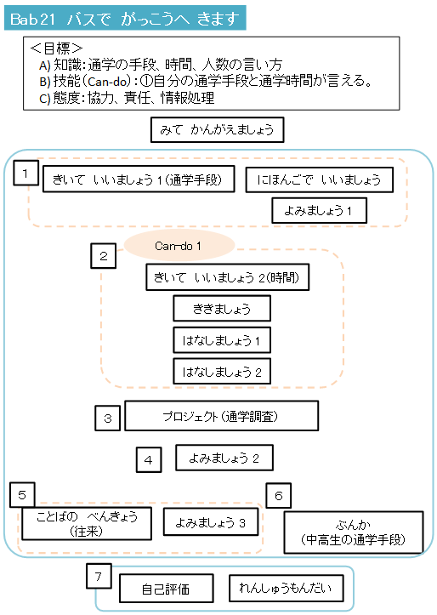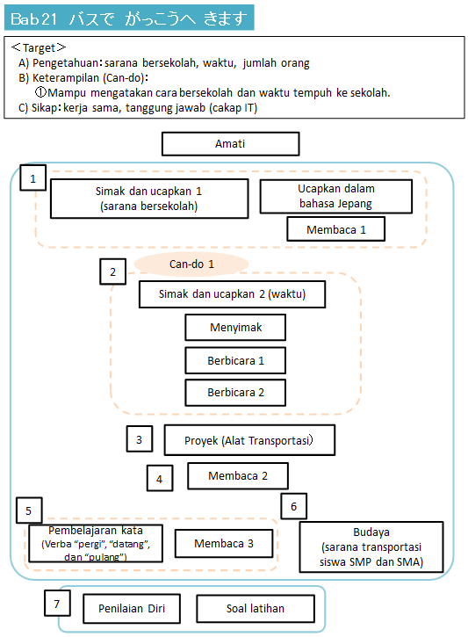

Bab 21 バスで がっこうへ きます
Langkah-langkah Pembelajaran
- みて かんがえましょう
- Pada bab ini, siswa akan berlatih menyatakan kendaraan yang digunakan saat pulang pergi ke sekolah, dan mereka akan melakukan survei terkait dengan hal ini.
- Siswa diminta untuk mengamati foto, lalu diskusikan apa, dimana, dan apa kesamaan kedua dan perbedaan gambar tersebut.
- Setelah itu, siswa diminta membaca redaksi yang ada di みて かんがえましょう dan mendiskusikannya. Lalu, setelah berdiskusi, wakil dari kelompok diminta mempresentasikan hasil diskusinya. Siswa lain boleh memberikan tanggapan atau memberikan informasi tambahan berdasarkan pengalaman maupun sumber terpercaya.

- バスで がっこうへ きます
- きいて いいましょう1
  - Konfirmasi dulu nama kendaraan dalam bahasa In donesia sebelum mendengarkan, dan baca juga percakapan yang tertulis.
  - Sesuai panduan umum.

- にほんごで いいましょう
  - Di bagian ini siswa diminta bekerja berpasangan atau berkelompok. Saling mencek jawaban mereka. Jika ada perbedaan bisa ditanyakan argumennya.
- BUKAN latihan menulis kata
  - Sesuai panduan umum.

- うちから がっこうまで どのぐらいですか
- きいて いいましょう2
  - Perkenalkan waktu tempuh ke sekolah.
  - Konfirmasi dulu gambar dalam bahasa Indonesia sebelum mendengarkan.
  - Siswa diminta membaca pertanyaan terlebih dulu.
  - Sesuai panduan umum.

  - Mini Task
    - Guru menyebutkan waktu tempuh (yang telah diajarkan) dalam bahasa Jepang, lalu siswa yang waktu tempuhnya disebut oleh guru mengangkat tangannya.

- ききましょう
  - Situasi yang berlangsung adalah seseorang membicarakan alat transportasi yang digunakan dan waktu tempuh.
  - Konfirmasi dulu gambar dalam bahasa Jepang sebelum memperdengarkan, informasi apa yang harus fokus didengar, serta cara mengisi Lembar Kerja.
  - Sesuai panduan umum.

- はなしましょう1
  - Mengarahkan siswa untuk berlatih percakapan seperti yang tadi disimak dalam ききましょう mengenai alat transportasi yang digunakan saat datang ke sekolah.
  - Saat berlatih berpasangan, siswa diminta untuk mengutarakan hal yang sesuai dengan kondisi diri sendiri.
  - Sesuai panduan umum.

- はなしましょう2
  - Mengarahkan siswa untuk berlatih percakapan seperti yang tadi disimak dalam ききましょう mengenai waktu tempuh dari rumah ke sekolah.
  - Saat berlatih berpasangan, siswa diminta untuk mengutarakan hal yang sesuai dengan kondisi diri sendiri.
  - Sesuai panduan umum.

- Refleksi Materi Pembelajaran 1
  - Guru tidak menjelaskan tata bahasa, tetapi mengarahkan siswa untuk menemukan sendiri struktur dan fungsi dari kalimat tersebut.
  - Sesuai panduan umum.
  - Kegiatan tambahan: Siswa membuat kalimat sendiri sesuai struktur dan fungsi.
  - Fungsi
    - (1) Menyatakan cara datang ke sekolah.
    - (2) Menyatakan waktu tempuh ke sekolah.

- なんで がっこうへ きますか
- Proyek: Survei Alat Transportasi
  - Alur kegiatan sesuai arahan di buku.
  - Siswa diingatkan untuk mencocokkan hasil survei mereka dengan teman kelompok.
  - Hasil survei kelompok direkapitulasi (digabungkan) menjadi hasil survei kelas.
  - Contoh Percakapan
  - Perdengarkan dan berlatih antar pasangan.
  - Setelah siswa lancar, baru percakapan ini digunakan untuk melakukan survei.

  - Contoh Presentasi Hasil Survei
  - Sebelum mencontohkan presentasi, ulang sebentar sebutan jumlah orang (Maksimal sejumlah siswa di kelas, karena akan digunakan saat presentasi hasil satu kelas)
  - Perlihatkan cara presentasi.
  - Beri waktu siswa untuk berlatih di dalam kelompok.
- Semua anggota kelompok harus mendapat kesempatan untuk mempresentasikan satu bagian dari presentasi kelompok.
  - Saat kelompok lain melakukan presentasi kelompok lain mencatat hasilnya menggunakan Lembar kerja 4 (tunjukkan contoh tabel), yang akan digunakan untuk membuat grafik. Kesalahan data akan membuat bentuk grafik berbeda.
  - Guru meminta siswa untuk mengamati hasil survei dalam bentuk grafik, lalu menyimpulkan data tersebut. Misal, “Ternyata 75% siswa kelas ini datang ke sekolah dengan naik motor” dsb.

- オラワンさんは？
- よみましょう2
  - Sebelum membaca, guru meminta siswa untuk melihat gambar di tabel. Menanyakan “di mana tempat keberadaannya?”. Hal ini untuk menyadarkan mereka perbedaan kata “kimasu” dan “ikimasu” yang akan keluar di audio.
  - Tujuan membaca di sini untuk mendapatkan informasi yang ditanyakan dalam waktu singkat. Maka, tidak perlu membaca dan menerjemahkan per kalimat.
  - Periksa jawaban antar teman, lalu bersama teman kelas.
  - Sebagai tambahan, apabila masih ada waktu setelah memeriksa jawaban, bisa dilakukan membaca nyaring bersama, dan menyebutkan artinya.

- Refleksi Materi Pembelajaran 2
  - Guru tidak menjelaskan tata bahasa, tetapi mengarahkan siswa untuk menemukan sendiri struktur dan fungsi dari kalimat tersebut.
  - Sesuai panduan umum.
  - Kegiatan tambahan: Siswa membuat kalimat sendiri sesuai struktur dan fungsi.

  - Fungsi
    - (3) Perbedaan 「きます」 dan「いきます」
「きます」diucapkan saat kita sudah berada di tempat yang dibicarakan.
「いきます」diucapkan saat kita belum berada di tempat yang dibicarakan.

- ことばの べんきょう
  - Siswa diminta membaca struktur.
  - Guru memberikan pertanyaan stimulus. Mengenai apa ことばの べんきょう pada bab ini? Apa perbedaannya (bentuk, makna, fungsi)?
  - Siswa diminta mengerjakan latihan, lalu saling periksa dengan temannya, kemudian diperiksa bersama dengan memperdengarkan audio.
  - Jika ada waktu bisa membaca bersama.

- よみましょう3
  - Sebelum membaca, guru meminta siswa untuk melihat grafik dan membaca grafik dalam bahasa Indonesia terlebih dulu.
  - Tujuan membaca di sini untuk mencari grafik yang sesuai dengan laporan hasil survei. Maka, tidak perlu menerjemahkan per kalimat.
  - Periksa jawaban antar teman, lalu bersama teman kelas.
  - Sebagai tambahan, apabila masih ada waktu setelah memeriksa jawaban, bisa dilakukan membaca nyaring bersama, dan menyebutkan artinya.

- ぶんか
  - Catatan: Warna biru adalah hasil survei siswa SMP, sedangkan warna pink adalah hasil survei siswa SMA. Berikut adalah hal yang bisa ditanyakan pada siswa sebelum mereka menjawab butir-butir pertanyaan untuk didiskusikan.
    - Siswa SMP paling banyak berjalan kaki pergi ke sekolah.
    - Siswa SMA paling banyak naik sepeda pergi ke sekolah.
    - Mengapa siswa SMP lebih banyak berjalan kaki? Karena di Jepang siswa SMP bersekolah tidak terlalu jauh dari rumah, jadi tidak memerlukan alat transportasi. Sedangkan untuk siswa SMA, mungkin jaraknya dari rumah ke sekolah lebih jauh ketimbang saat SMP. Lalu, saat SMA, penggunaan alat transport juga ada yang lebih dari 2, misal: jalan kaki dan naik kereta, atau naik bis kemudian naik kereta, atau berjalan kaki lalu naik bis, atau naik kereta kemudian naik bis, dst.
  - Siswa berdiskusi mengenai butir-butir yang tertulis. Setelah itu wakil kelompok melaporkan hasil diskusi.
- Dalam menjawab tentu siswa boleh menggunakan bahasa Indonesia ataupun Jepang (untuk kata-kata yang mereka ketahui)

- Simpulan
- Rangkuman Materi Pembelajaran
  - Siswa membaca fungsi dan contoh kalimat.
  - Siswa diminta untuk membuat satu kalimat yang sama dengan fungsi yang sedang dibahas.

- Penilaian Diri
  - Siswa menilai pencapaian pelajarannya sendiri.
  - Jika ada waktu, mereka diminta untuk mendiskusikan penilaian dirinya dengan teman di dekatnya.

- れんしゅうもんだい
  - Latihan ini untuk mengevaluasi capaian pembelajaran siswa. Bisa dikerjakan di kelas maupun sebagai tugas di rumah.

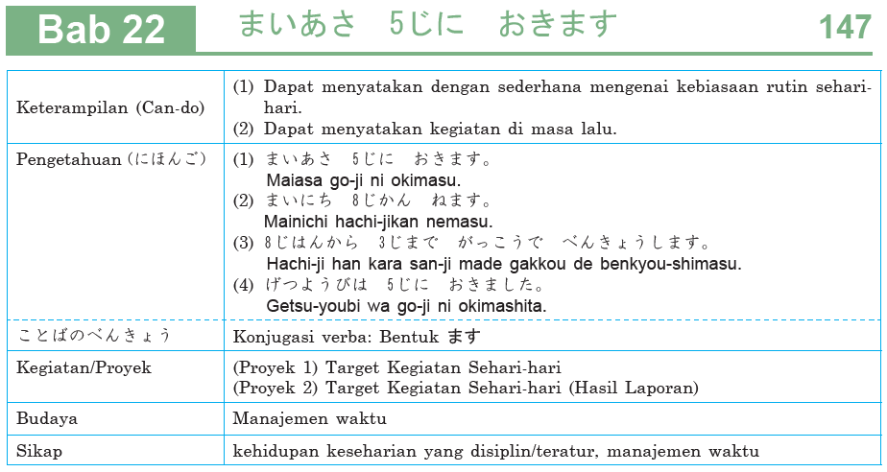

Flow Chart
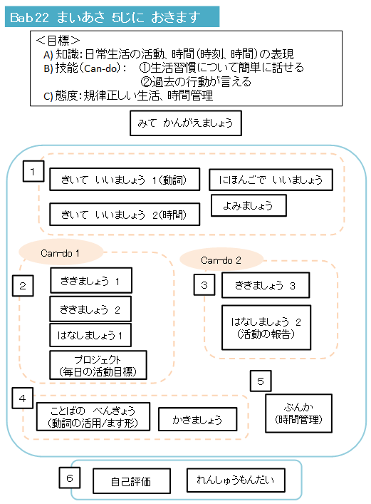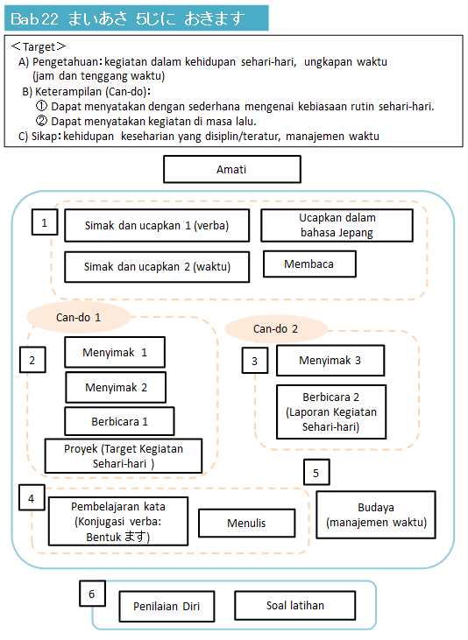

Bab 22 まいあさ ５じに おきます
Langkah-langkah Pembelajaran
- みて かんがえましょう
- Pada bab ini, siswa akan berlatih menyatakan rencana kegiatan harian, dan mengevaluasi apakah rencana tersebut terealisasi atau tidak.
- Siswa diminta untuk mengamati foto, lalu diskusikan apa, dimana, dan apa kesamaan kedua dan perbedaan gambar tersebut.
- Setelah itu, siswa diminta membaca redaksi yang ada di みて かんがえましょう dan mendiskusikannya. Lalu, setelah berdiskusi, wakil dari kelompok diminta mempresentasikan hasil diskusinya. Siswa lain boleh memberikan tanggapan atau memberikan informasi tambahan berdasarkan pengalaman maupun sumber terpercaya.

- 5じに おきます
- きいて いいましょう1
  - Konfirmasi dulu kegiatan sehari-hari dalam bahasa Indonesia sebelum mendengarkan.
  - Sesuai panduan umum.

- にほんごで いいましょう
  - Di bagian ini siswa diminta bekerja berpasangan atau berkelompok. Saling mencek jawaban mereka. Jika ada perbedaan bisa ditanyakan argumennya.
- BUKAN latihan menulis kata
  - Sesuai panduan umum.

- きいて いいましょう2
  - Perkenalkan penyebutan jam.
  - Konfirmasi dulu gambar dalam bahasa Indonesia sebelum mendengarkan.
  - Siswa diminta membaca pertanyaan terlebih dulu.
  - Sesuai panduan umum.
  - Perdengarkan lagu 「いま、なんじ？」, lalu nyanyikan bersama

  - Mini Task
    - Guru menyebutkan jam dalam bahasa Jepang, lalu siswa mencatat jam tersebut dalam bukunya.
- よみましょう
  - Sebelum membaca, guru meminta siswa untuk melihat grafik dan jelaskan siswa tugasnya menjodohkan kata kerja dengan kata yang ada dalam grafik.
  - Periksa jawaban antar teman, lalu bersama teman kelas.
  - Sebagai tambahan, apabila masih ada waktu setelah memeriksa jawaban, bisa dilakukan membaca nyaring bersama, dan menyebutkan artinya.

- まいにち なんじに ねますか
- ききましょう1
  - Situasinya seseorang membicarakan kegiatan yang biasa dilakukan sehari-hari, serta waktu kegiatan tersebut dilakukan.
  - Konfirmasi dulu gambar dalam Jepang sebelum mendengarkan.
  - Sesuai panduan umum.

- ききましょう2
  - Situasinya seseorang membicarakan kegiatan yang biasa dilakukan sehari-hari, serta lama kegiatan tersebut dilakukan.
  - Konfirmasi dulu gambar dalam bahasa Jepang sebelum memperdengarkan, informasi apa yang harus fokus didengar, serta cara mengisi lembar kerja.
  - Sesuai panduan umum.

- はなしましょう1
  - Siswa diminta menuliskan kegiatan yang biasa dilakukan sehari-hari, beserta waktunya.
  - Mengarahkan siswa untuk berlatih percakapan seperti contoh percakapan yang tersedia.
  - Saat berlatih berpasangan, siswa diminta untuk mengutarakan hal yang sesuai dengan kondisi diri sendiri.
  - Sesuai panduan umum.

- Proyek: Target Kegiatan Sehari-hari
  - Alur kegiatan sesuai arahan di buku.
  - Siswa diingatkan untuk mencocokkan hasil survei mereka dengan teman kelompok.

  - Contoh Presentasi
  - Membaca contoh presentasi bersama.
  - Perlihatkan cara presentasi.
  - Siswa berlatih presentasi, setelah itu melakukan presentasi di dalam kelompok.

- Refleksi Materi Pembelajaran 1
  - Guru tidak menjelaskan tata bahasa, tetapi mengarahkan siswa untuk menemukan sendiri struktur dan fungsi dari kalimat tersebut.
  - Sesuai panduan umum.
  - Kegiatan tambahan: Siswa membuat kalimat sendiri sesuai struktur dan fungsi.
  - Fungsi
    - (1) Menyatakan waktu melakukan suatu kegiatan.
    - (2) Menyatakan berapa lama melakukan suatu kegiatan
    - (3) Menyatakan dari jam berapa sampai jam berapa suatu kegiatan dilakukan

- かようびは 10じ ねませんでした
- ききましょう３
  - Situasinya seseorang membicarakan realisasi dari rencana kegiatannya.
  - Konfirmasi dulu tulisan dalam tabel sebelum memperdengarkan, informasi apa yang harus fokus didengar, serta cara mengisi Lembar Kerja.
  - Sesuai panduan umum.

- はなしましょう２
  - Mengarahkan siswa untuk berlatih melaporkan realisasi rencana kegiatan.
  - Baca contoh percakapan bersama.
  - Saat berlatih berpasangan, siswa diminta untuk mengutarakan hal yang sesuai dengan kondisi diri sendiri.
  - Sesuai panduan umum.

- Refleksi Materi Pembelajaran 2
  - Guru tidak menjelaskan tata bahasa, tetapi mengarahkan siswa untuk menemukan sendiri struktur dan fungsi dari kalimat tersebut.
  - Sesuai panduan umum.
  - Kegiatan tambahan: Siswa membuat kalimat sendiri sesuai struktur dan fungsi.
  - Fungsi
    - (4) Menyatakankegiatan yang sudah dilakukan.
- Keterangan Waktu
  - Mengulang keterangan waktu yang sudah dipelajari selama ini.

- ことばの べんきょう
  - Siswa diminta membaca Struktur
  - Guru memberikan pertanyaan stimulus. Mengenai apa ことばの べんきょう pada bab ini? Apa perbedaannya (bentuk, makna, fungsi)?
  - Siswa diminta mengerjakan latihan, lalu saling periksa dengan temannya, kemudian diperiksa bersama dengan memperdengarkan audio.
  - Jika ada waktu bisa membaca bersama.

- かきましょう
  - Pertama, siswa diminta untuk menuliskan kalimat di atas tulisan yang tipis.
  - Setelah selesai, siswa diminta untuk menuliskan karangan seperti contoh karangan di atas.

- ぶんか
  - Siswa berdiskusi mengenai butir-butir yang tertulis. Setelah itu wakil kelompok melaporkan hasil diskusi.
- Dalam menjawab tentu siswa boleh menggunakan bahasa Indonesia ataupun Jepang (untuk kata-kata yang mereka ketahui)

- Simpulan
- Rangkuman Materi Pembelajaran
  - Siswa membaca fungsi dan contoh kalimat.
  - Siswa diminta untuk membuat satu kalimat yang sama dengan fungsi yang sedang dibahas.

- Penilaian Diri
  - Siswa menilai pencapaian pelajarannya sendiri.
  - Jika ada waktu, mereka diminta untuk mendiskusikan penilaian dirinya dengan teman di dekatnya.

- れんしゅうもんだい
  - Latihan ini untuk mengevaluasi capaian pembelajaran siswa. Bisa dikerjakan di kelas maupun sebagai tugas di rumah.

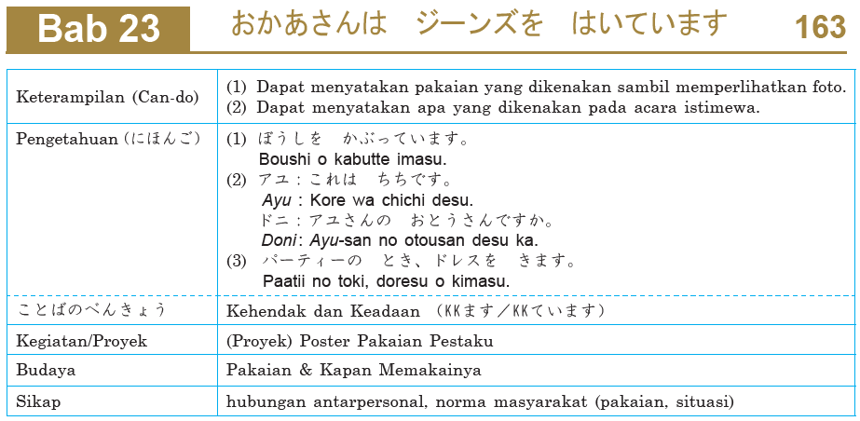

Flow Chart
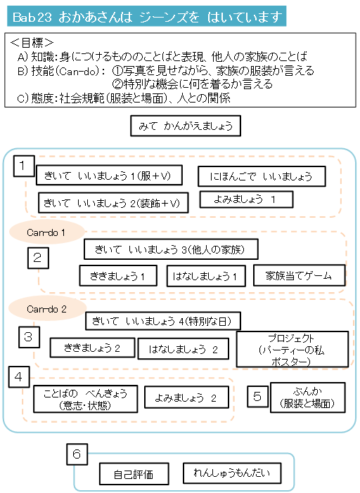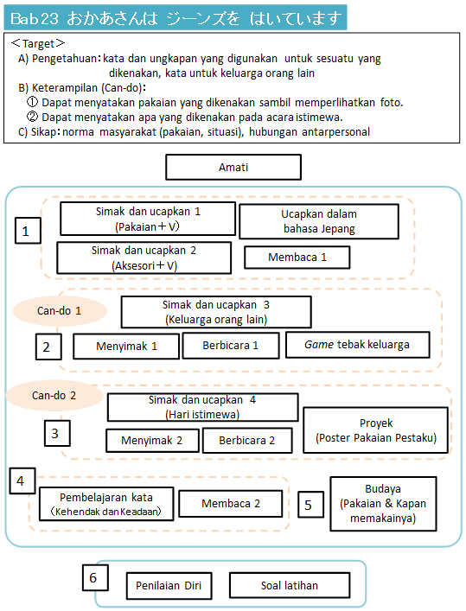

Bab 23 おかあさんは ジーンズを はいています
Langkah-langkah Pembelajaran
- みて かんがえましょう
- Pada bab ini, siswa akan berlatih menyatakan penampilan pakaian pada situasi tertentu (di rumah, ke pesta, resmi, dll). Siswa akan membuat poster dirinya saat pergi pesta.
- Siswa diminta untuk mengamati foto. Foto ini adalah satu keluarga yang sama namun berpenampilan yang berbeda. Siswa diminta mengamati kedua foto tersebut, apa, dimana, dan apa kesamaan kedua dan perbedaan gambar tersebut.
- Setelah itu, siswa diminta membaca redaksi yang ada di みて かんがえましょう dan mendiskusikannya. Lalu, setelah berdiskusi, wakil dari kelompok diminta mempresentasikan hasil diskusinya. Siswa lain boleh memberikan tanggapan atau memberikan informasi tambahan berdasarkan pengalaman maupun sumber terpercaya.

- Tシャツを きています
- きいて いいましょう1
  - Konfirmasi dulu nama pakaian dalam bahasa Indonesia sebelum mendengarkan, dan baca juga percakapan yang tertulis.
  - Sesuai panduan umum.

- にほんごで いいましょう
  - Di bagian ini siswa diminta bekerja berpasangan atau berkelompok. Saling mencek jawaban mereka. Jika ada perbedaan bisa ditanyakan argumennya.
- BUKAN latihan menulis kata
  - Sesuai panduan umum.

- よみましょう
  - Sebelum membaca, guru meminta siswa untuk mengkonfirmasi gambar dalam bahasa Jepang.
  - Tujuan membaca di sini untuk menemukan tulisan yang sesuai dengan gambar yang tersedia.
  - Periksa jawaban antar teman, lalu bersama teman kelas.

- きいて いいましょう2
  - Memperkenalkan asesoris penampilan berpakaian.
  - Konfirmasi dulu gambar dalam bahasa Indonesia sebelum mendengarkan.
  - Sesuai panduan umum.
  - Setelah selesai, siswa diminta untuk mengisi tabel pasangan pakaian atau asesoris dari kata kerja berpakaian yang tersedia.

  - Mini Task
    - Guru meminta siswa berpasangan, lalu secara bergantian siswa menyebutkan penampilan (pakaian atau asesoris) pasangannya.
    - Jika ada waktu, siswa bisa mempraktekkan dengan beberapa pasangan.

- ちちは Tシャツを きています
- きいて いいましょう３
  - Memperkenalkan anggota keluarga sendiri.
  - Konfirmasi dulu gambar dalam bahasa Indonesia sebelum mendengarkan.
  - Sesuai panduan umum.

  - Mini Task
    - Guru meminta siswa berpasangan, lalu secara bergantian siswa memperkenalkan anggota keluarga dengan bantuan foto kepada pasangannya.
    - Latihankan contoh percakapan terlebih dulu.
    - Jika ada waktu, siswa bisa mempraktekkan dengan beberapa pasangan.

- ききましょう1
  - Situasinya Anisa dan Yuki memperkenalkan anggota keluarga dan penampilan dengan menggunakan foto keluarga.
  - Konfirmasi dulu gambar dalam bahasa Jepang sebelum memperdengarkan, informasi apa yang harus fokus didengar, serta cara mengisi Lembar Kerja.
  - Sesuai panduan umum.

- はなしましょう1
  - Mengarahkan siswa untuk berlatih percakapan seperti yang tadi disimak dalam ききましょう mengenai anggota keluarga dan penampilan.
  - Saat berlatih berpasangan, siswa diminta untuk mengutarakan hal yang sesuai dengan kondisi diri sendiri.
  - Sesuai panduan umum.

  - Tebakan Gambar
  - Siswa dalam kelompok, masing-masing siswa mengeluarkan foto keluarga.
  - Siswa secara bergantian menyebutkan penampilan (pakaian dan asesoris) salah satu orang (boleh anggota keluarga sendiri atau keluarga orang lain) dalam foto tersebut, lalu siswa lain menebak siapa orang yang dimaksud. Contoh kalimat bisa dilihat di halaman 169.
  - Guru memberikan batasan waktu untuk kegiatan tebakan gambar ini.

- Refleksi Materi Pembelajaran 1
  - Guru tidak menjelaskan tata bahasa, tetapi mengarahkan siswa untuk menemukan sendiri struktur dan fungsi dari kalimat tersebut.
  - Sesuai panduan umum.
  - Kegiatan tambahan: Siswa membuat kalimat sendiri sesuai struktur dan fungsi.
  - Fungsi
    - (1) Menyatakan pakaian yang dikenakan saat ini.
    - (2) Menyatakan anggota keluarga sendiri dan anggota keluarga orang lain.

- パーティーのとき、ドレスを きます
- きいて いいましょう３
  - Memperkenalkan penampilan sesuai tempat, waktu dan situasi.
  - Konfirmasi dulu gambar dalam bahasa Indonesia sebelum mendengarkan.
  - Sesuai panduan umum.

- ききましょう2
  - Situasinya seseorang menjelaskan penampilan pada saat tertentu.
  - Konfirmasi dulu gambar dalam bahasa Jepang sebelum memperdengarkan, informasi apa yang harus fokus didengar, serta cara mengisi Lembar Kerja.
  - Sesuai panduan umum.
  - Setelah selesai mencocokkan jawaban, siswa diminta untuk melengkapi kalimat dari audio No. 3 dan 4.

- はなしましょう2
  - Mengarahkan siswa untuk berlatih percakapan seperti yang tadi disimak dalam ききましょう mengenai penampilan saat tertentu.
  - Saat berlatih berpasangan, siswa diminta untuk mengutarakan hal yang sesuai dengan kondisi diri sendiri.
  - Sesuai panduan umum.

- Proyek: Poster Pakaian Pestaku
  - Alur kegiatan sesuai arahan di buku.
  - Guru memberikan batas waktu pembuatan poster.

  - Contoh Presentasi
  - Perdengarkan dan berlatih antar pasangan.
  - Siswa diminta untuk berlatih mempresentasikan poster.

- Refleksi Materi Pembelajaran 2
  - Guru tidak menjelaskan tata bahasa, tetapi mengarahkan siswa untuk menemukan sendiri struktur dan fungsi dari kalimat tersebut.
  - Sesuai panduan umum.
  - Kegiatan tambahan: Siswa membuat kalimat sendiri sesuai struktur dan fungsi.
  - Fungsi
    - (3) Menyebutkan rencana mengenakan suatu pakaian pada suatu kegiatan.

- ことばの べんきょう
  - Siswa diminta membaca Struktur
  - Guru memberikan pertanyaan stimulus. Mengenai apa ことばの べんきょう pada bab ini? Apa perbedaannya (bentuk, makna, fungsi)?
  - Siswa diminta mengerjakan latihan, lalu saling periksa dengan temannya, kemudian diperiksa bersama dengan memperdengarkan audio.
  - Jika ada waktu bisa membaca bersama.

- よみましょう2
  - Sebelum membaca, guru meminta siswa untuk melihat gambar di tabel. Menanyakan “di mana tempat keberadaannya?”. Hal ini untuk menyadarkan mereka perbedaan kata “kimasu” dan “ikimasu” yang akan keluar di audio.
  - Tujuan membaca di sini untuk mendapatkan informasi yang ditanyakan dalam waktu singkat. Maka, tidak perlu membaca dan menerjemahkan per kalimat.
  - Periksa jawaban antar teman, lalu bersama teman kelas.

  - Sebagai tambahan, apabila masih ada waktu setelah memeriksa jawaban, bisa dilakukan membaca nyaring bersama, dan menyebutkan artinya.

- よみましょう3
  - Sebelum membaca, guru meminta siswa untuk melihat grafik dan membaca grafik dalam bahasa Indonesia terlebih dulu.
  - Tujuan membaca di sini untuk mencari grafik yang sesuai dengan laporan hasil survei. Maka, tidak perlu menerjemahkan per kalimat.
  - Periksa jawaban antar teman, lalu bersama teman kelas.
  - Sebagai tambahan, apabila masih ada waktu setelah memeriksa jawaban, bisa dilakukan membaca nyaring bersama, dan menyebutkan artinya.

- ぶんか
  - Catatan: Warna biru adalah hasil survei siswa SMP, sedangkan warna pink adalah hasil survei siswa SMA. Berikut adalah hal yang bisa ditanyakan pada siswa sebelum mereka menjawab butir-butir pertanyaan untuk didiskusikan.
    - Siswa SMP paling banyak berjalan kaki pergi ke sekolah.
    - Siswa SMA paling banyak naik sepeda pergi ke sekolah.
    - Mengapa siswa SMP lebih banyak berjalan kaki? Karena di Jepang siswa SMP bersekolah tidak terlalu jauh dari rumah, jadi tidak memerlukan alat transportasi. Sedangkan untuk siswa SMA, mungkin jaraknya dari rumah ke sekolah lebih jauh ketimbang saat SMP. Saat SMA, penggunaan alat transport juga ada yang lebih dari dua, misal: jalan kaki dan naik kereta, atau naik bis kemudian naik kereta, atau berjalan kaki lalu naik bis, dst.
  - Siswa berdiskusi mengenai butir-butir yang tertulis. Setelah itu wakil kelompok melaporkan hasil diskusi.
- Dalam menjawab tentu siswa boleh menggunakan bahasa Indonesia ataupun Jepang (untuk kata-kata yang mereka ketahui)

- Simpulan
- Rangkuman Materi Pembelajaran
  - Siswa membaca fungsi dan contoh kalimat.
  - Siswa diminta untuk membuat satu kalimat yang sama dengan fungsi yang sedang dibahas.

- Penilaian Diri
  - Siswa menilai pencapaian pelajarannya sendiri.
  - Jika ada waktu, mereka diminta untuk mendiskusikan penilaian dirinya dengan teman di dekatnya.

- れんしゅうもんだい
  - Latihan ini untuk mengevaluasi capaian pembelajaran siswa. Bisa dikerjakan di kelas maupun sebagai tugas di rumah.

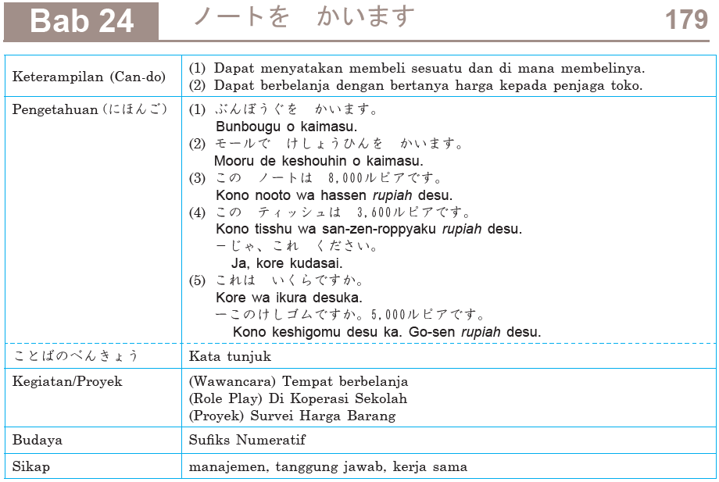

Flow Chart
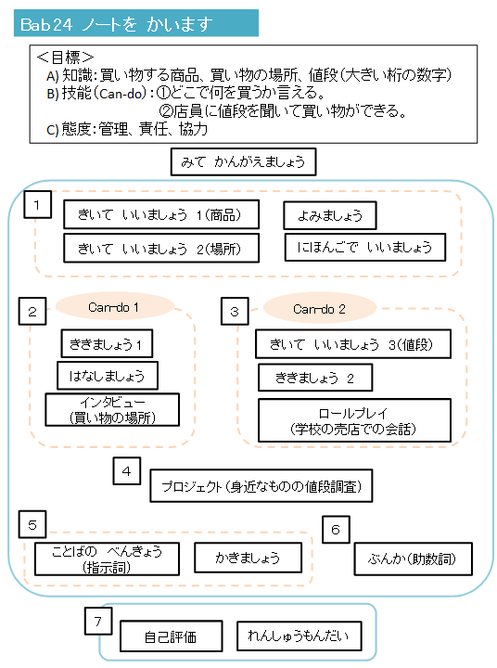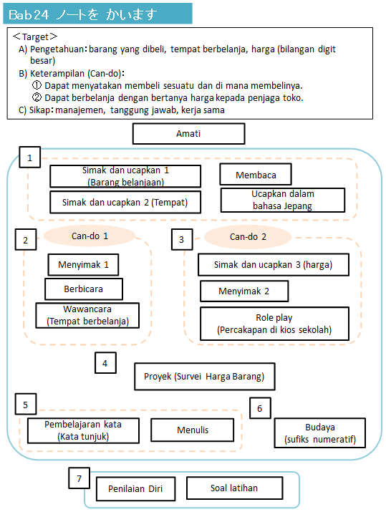

Bab 24 ノートを かいます
Langkah-langkah Pembelajaran
- みて かんがえましょう
- Pada bab ini, siswa akan berlatih berbelanja dalam bahasa Jepang serta mengembangkan kepekaan terhadap perbedaan harga barang yang sama di tempat berbelanja berbeda dan memikirkan alasannya, agar dapat tumbuh sebagai konsumen yang peduli.
- Siswa diminta untuk mengamati foto, lalu diskusikan apa, dimana, dan apa kesamaan kedua dan perbedaan gambar tersebut.
- Setelah itu, siswa diminta membaca redaksi yang ada di みて かんがえましょう dan mendiskusikannya. Lalu, setelah berdiskusi, wakil dari kelompok diminta mempresentasikan hasil diskusinya. Siswa lain boleh memberikan tanggapan atau memberikan informasi tambahan berdasarkan pengalaman maupun sumber terpercaya.

- おかしを かいます
- きいて いいましょう1
  - Konfirmasi dulu nama-nama barang dagagan yang tertera di gambar dalam bahasa Indonesia sebelum memperdengarkan.
  - Sesuai panduan umum.

- よみましょう
  - Sebelum membaca, guru meminta siswa untuk melihat bon dari Sakuramaret dan jelaskan siswa tugasnya mencocokkan barang yang dibeli dengan kata bahasa Jepangnya.
  - Periksa jawaban antar teman, lalu bersama teman kelas.
  - Sebagai tambahan, apabila masih ada waktu setelah memeriksa jawaban, bisa dilakukan membaca nyaring bersama, dan menyebutkan artinya.

- きいて いいましょう2
  - Konfirmasi dulu gambar dalam bahasa Indonesia sebelum memperdengarkan.
  - Siswa diminta membaca pertanyaan terlebih dulu.
  - Sesuai panduan umum.

- にほんごで いいましょう
  - Di bagian ini siswa diminta bekerja berpasangan atau berkelompok. Saling mencek jawaban mereka. Jika ada perbedaan bisa ditanyakan argumennya.
- BUKAN latihan menulis kata.
  - Sesuai panduan umum.

- どこで かいものを しますか
- ききましょう1
  - Situasi dua orang berbincang mengenai di mana dan apa yang dibeli saat belanja.
  - Konfirmasi dulu gambar dalam bahasa Jepang sebelum memperdengarkan, informasi apa yang harus fokus didengar, serta cara mengisi Lembar Kerja.
  - Sesuai panduan umum.

- はなしましょう
  - Mengarahkan siswa untuk berlatih percakapan seperti contoh percakapan yang tersedia.
  - Saat berlatih berpasangan, siswa diminta untuk mengutarakan hal yang sesuai dengan kondisi diri sendiri.
  - Sesuai panduan umum.

- Wawancara
  - Buat siswa berkelompok terlebih dulu (5 – 6 orang)
  - Siswa diminta untuk mengisi kolom わたし pada Lembar Kerja 2
  - Siswa diminta untuk mewawancarai anggota kelompoknya .Ingatkan untuk menggunakan bahasa Jepang pada bagian yang sudah dipelajari. Untuk hal yang belum dipelajari (alasan berbelanja di situ) bisa menggunakan bahaasa Indonesia.
  - Sesuai arahan buku

- Refleksi Materi Pembelajaran 1
  - Guru tidak menjelaskan tata bahasa, tetapi mengarahkan siswa untuk menemukan sendiri struktur dan fungsi dari kalimat tersebut.
  - Sesuai panduan umum.
  - Kegiatan tambahan: Siswa membuat kalimat sendiri sesuai struktur dan fungsi.
  - Fungsi
    - (1) Menyatakan barang yang dibeli.
    - (2) Menyatakan membeli di mana.
- これは いくらですか
- きいて いいましょう2
  - Konfirmasi dulu gambar dalam bahasa Indonesia sebelum memperdengarkan.
  - Siswa diminta membaca pertanyaan terlebih dulu.
  - Sesuai panduan umum.

- Cara mengucapkan bilangan besar
  - Sesuai arahan buku

- Mini Task
  - Sesuai arahan buku
  - variasi (bila masih ada waktu) :
    - Persiapan, siswa diminta membuat uang-uangan dengan jumlahnya ditentukan oleh guru (pecahan uang dan banyaknya per pecahan)
    - Cara berlatih, siswa berpasangan. Satu orang sebagai penjual menyebutkan harga total belanja yang harus dibayar, yang lain mengeluarkan jumlah uang sesuai dengan yang disebutkan.

- ききましょう2
  - Situasinya seseorang sedang berbelanja di warung.
  - Konfirmasi dulu gambar dalam bahasa Jepang sebelum memperdengarkan, informasi apa yang harus fokus didengar, serta cara mengisi Lembar Kerja.
  - Sesuai panduan umum.

  - ロールプレイ
    - Buat siswa berpasangan.
    - Masing2 dari mereka diminta untuk membaca perannya (A atau B)
    - Latih siswa contoh percakapan (bersama, berkelompok, berpasangan). Saat latihan berpasangan minta siswa mengubah nama dan harga barang.
    - Setelah mereka lancar melakukan percakapan, minta mereka melakukan bermain peran sesuai peran mereka masing-masing.
    - Kalau sudah selesai siswa berganti peran.

- Refleksi Materi Pembelajaran 2
  - Guru tidak menjelaskan tata bahasa, tetapi mengarahkan siswa untuk menemukan sendiri struktur dan fungsi dari kalimat tersebut.
  - Sesuai panduan umum.
  - Kegiatan tambahan: Siswa membuat kalimat sendiri sesuai struktur dan fungsi.
  - Fungsi
    - (3) Bertanya-jawab mengenai harga.
    - (4) Menyampaikan kepada penjaga toko apa yang ingin dibeli.
    - (5) Perbedaan 「これ」 dan「この（………）」
「これ」kata pengganti benda, bisa dijadikan subyek.
「この（………）」kata penunjuk untuk benda, sehingga harus diikuti dengan kata benda.

- スーパーが いちばん やすいです
- Proyek: Survei Harga Barang
  - Alur kegiatan sesuai arahan di buku.

  - Contoh Presentasi
  - Membaca contoh presentasi bersama.
  - Perlihatkan cara presentasi.
  - Siswa berlatih presentasi, setelah itu melakukan latihan presentasi di dalam kelompok (setiap siswa wajib mendapat bagian mengucapkan kalimat dalam presentasi)
  - Diskusikan hasil survei kelas melalui poster, simpulkan hasil survei.

- ことばの べんきょう
  - Siswa diminta membaca Struktur
  - Guru memberikan pertanyaan stimulus. Mengenai apa ことばの べんきょう pada bab ini? Apa perbedaannya (bentuk, makna, fungsi)?
  - Siswa diminta mengerjakan latihan, lalu saling periksa dengan temannya, kemudian diperiksa bersama dengan memperdengarkan audio.
  - Jika ada waktu bisa membaca bersama.

- かきましょう
  - Pertama, siswa diminta untuk menuliskan kalimat di atas tulisan yang tipis.
  - Setelah selesai, siswa diminta untuk menuliskan karangan seperti contoh karangan di atas.

- ぶんか
  - Siswa berdiskusi mengenai butir-butir yang tertulis. Setelah itu wakil kelompok melaporkan hasil diskusi.
- Dalam menjawab tentu siswa boleh menggunakan bahasa Indonesia ataupun Jepang (untuk kata-kata yang mereka ketahui)

- Simpulan
- Rangkuman Materi Pembelajaran
  - Siswa membaca fungsi dan contoh kalimat.
  - Siswa diminta untuk membuat satu kalimat yang sama dengan fungsi yang sedang dibahas.

- Penilaian Diri
  - Siswa menilai pencapaian pelajarannya sendiri.
  - Jika ada waktu, mereka diminta untuk mendiskusikan penilaian dirinya dengan teman di dekatnya.

- れんしゅうもんだい
  - Latihan ini untuk mengevaluasi capaian pembelajaran siswa. Bisa dikerjakan di kelas maupun sebagai tugas di rumah.

PANDUAN EVALUASI DAN PENILAIAN

Pada buku teks pelajaran bagi siswa, penilaian disesuaikan dengan tuntutan kurikulum 2013, yaitu penilaian otentik. Penilaian otentik adalah penilaian yang mengharuskan siswa untuk menunjukkan pengetahuan (knowledge), sikap (afective), keterampilan (skills) dan kemampuannya (ability) dalam situasi yang nyata real life situations (Popham, 1995; Bookhart, 2001). Selain itu, Penilaian otentik merupakan penilaian yang dilakukan secara komprehensif untuk menilai mulai dari masukan (input), proses,dan keluaran (output) pembelajaran. (Permendikbud No 66/2013). Penilaian dapat dilakukan pada proses, hasil belajar serta produk proyek (bila ada), serta penilaian dilakukan oleh diri sendiri, teman dan guru. Penilaian dilakukan untuk tiga aspek yaitu sikap, pengetahuan, dan keterampilan .
A. Penilaian aspek sikap
Penilaian aspek sikap, dapat dilakukan melalui pengamatan, penilaian diri, penllaian antarteman, dan jurnal. Dalam buku ini penilaian sikap dapat dilakukan dengan pengamatan dan penilaian diri. Di dalam kolom Penilaian Diri selalu disediakan satu pernyataan untuk menilai sikap yang berhubungan dengan kegiatan dalam bab tersebut. Pada setiap bab, terdapat unsur sikap yang akan ditanamkan dan bisa dinilai.
Contoh: Pada Bab 4 nilai sikap yang dapat dinilai adalah, “cinta keluarga”. Dalam Bab ini siswa akan memperkenalkan anggota keluarganya. Antara lain, sifat serta kesukaan anggota keluarganya dengan menunjukkan foto keluarganya.
B. Penilaian aspek pengetahuan
Penilaian aspek pengetahuan dapat dilakukan melalui tes (tertulis/lisan) dan penugasan (non tes). Dalam buku teks pelajaran ini, contoh soal tes dapat dikerjakan padaれんしゅうもんだい yang tersedia pada bagian akhir setiap bab. Dalam menilai aspek pengetahuan, bentuk-bentuk soalnya antara lain, arti kata, penggunaan kata/frasa/ kalimat yang sesuai dengan fungsinya, urutan kalimat, penggunaan kata yang tepat dengan kalimat, menjawab yang sesuai dengan pertanyaan, mengisi partikel, menuliskan kalimat yang seusai dengan situasi dan kondisi sebenarnya, merangkai alur percakapan, menjodohkan, melengkapi percakapan, melengkapi kalimat sesuai dengan kondisi yang sebenarnya. Berikut adalah contoh bentuk soal dengan penilaian aspek pengetahuan beserta dekripsi objek penilaian yang diharapkan.
Soal 1 dan 2 menilai pengetahuan kata/ungkapan dalam bahasa Jepang dari kata/ ungkapan bahasa Indonesia atau sebaliknya, dengan cara memilih jawaban yang tersedia.

Soal 1 Soal 2
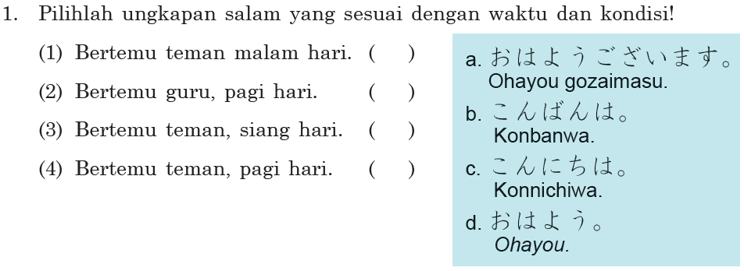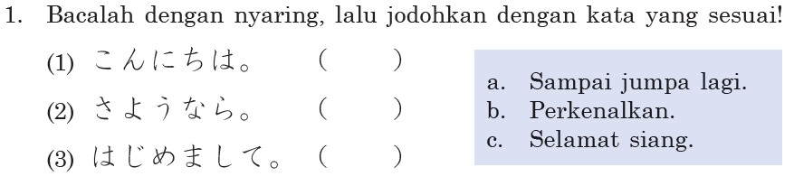

Soal 3 menilai pengetahuan tata bahasa khususnya mengenai penggunaan partikel yang tepat. Sedangkan Soal 4 menilai pengetahuan tata bahasa dalam bentuk membuat kalimat. Jawaban dituliskan.

Soal 3 Soal 4
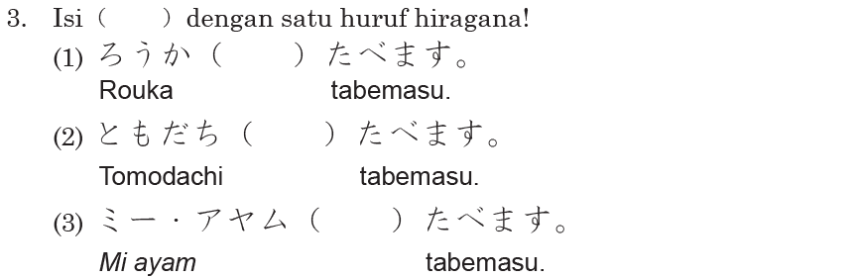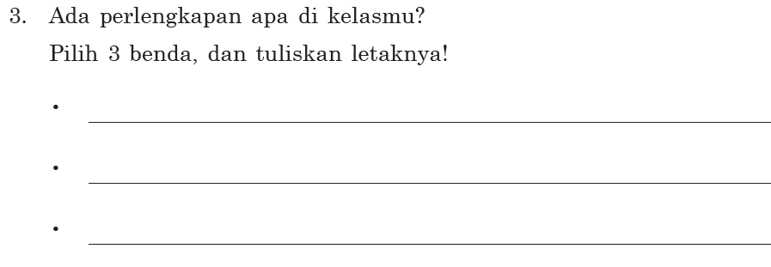

Soal 5 menilai pengetahuan kata dengan menuliskan jawabannya. Soal 6 menilai pengetahuan alur wacana.

Soal 5 Soal 6

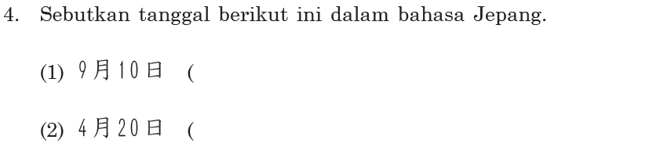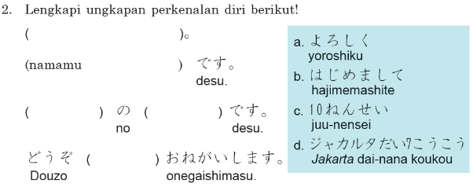

Soal 7 menilai pengetahuan kata kerja yang sesuai dengan cara menjodohkannya. Soal 8 menilai pengetahuan tata bahasa dengan menyusun kata menjadi kalimat yang benar.

Soal 7 Soal 8
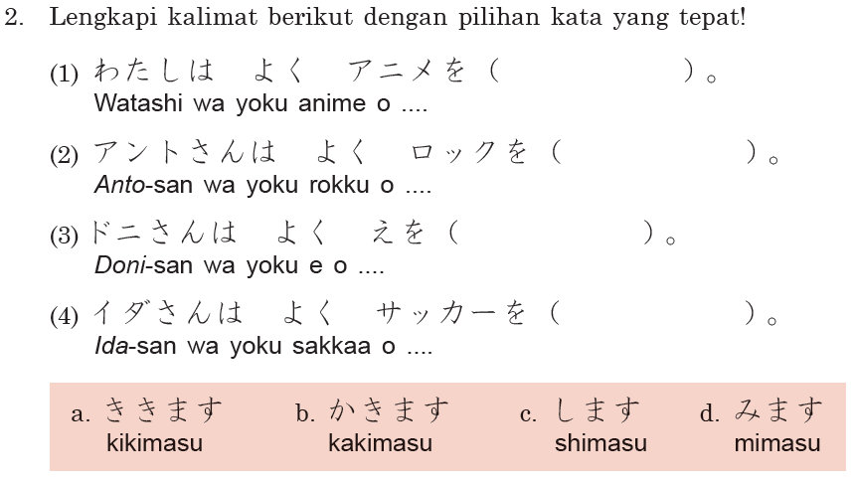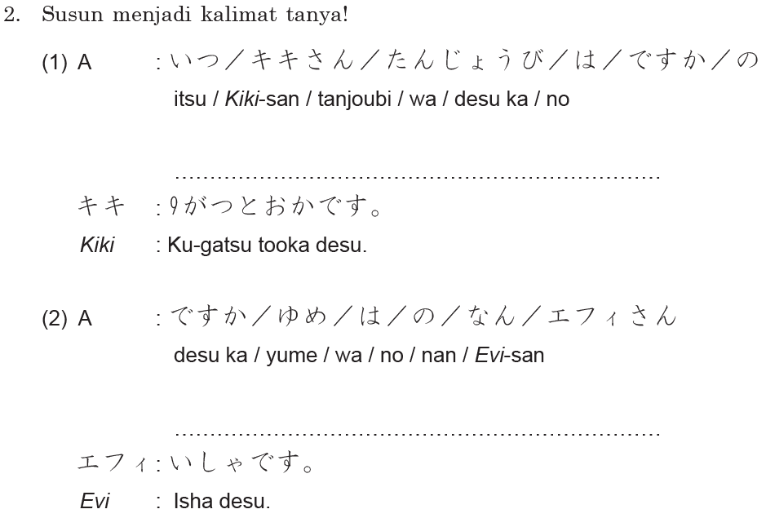

Soal 9 menilai pengetahuan ungkapan yang tepat dengan cara memilih jawaban yang benar. Soal 10 menilai pengetahuan kata/ungkapan yang sesuai dengan alur percakapan.

Soal 9 Soal 10
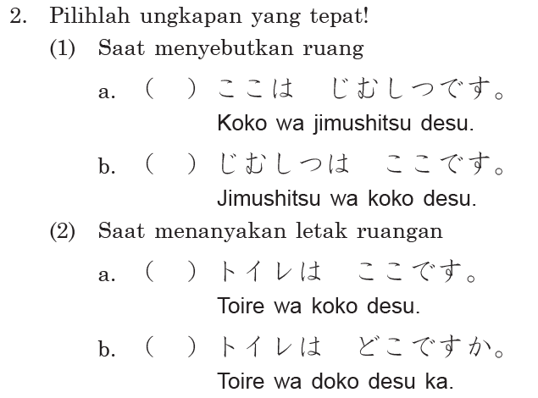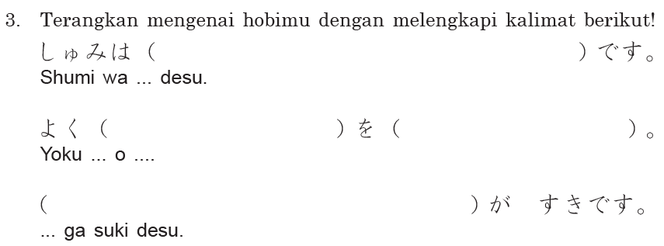

Soal 11 menilai pengetahuan kata sesuai kondisi sebenarnya.

Soal 11
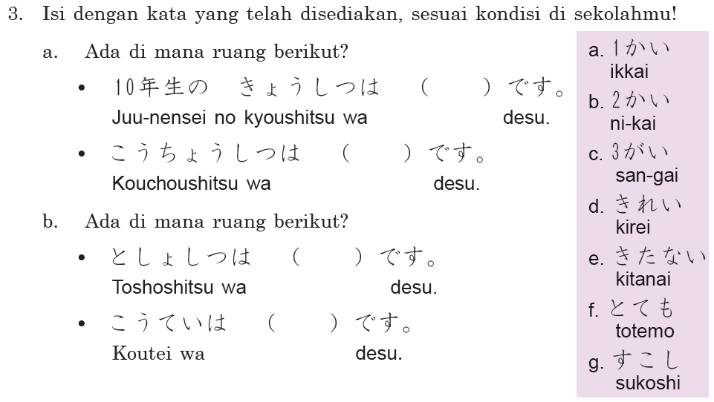
C. Penilaian aspek keterampilan
Penilaian aspek keterampilan dapat dilakukan untuk menilai keterampilan berkomunikasi lisan (percakapan maupun presentasi), keterampilan membaca, serta keterampilan menulis. Keterampilan berkomunikasi lisan, dinilai dari praktek percakapan pada kegiatan bermain peran, presentasi, atau latihan percakapan yang tersedia. Keterampilan menulis dapat dilihat dari produk proyek, seperti membuat kartu nama, kartu salam, kartu ucapan, poster dsb. Keterampilan membaca dapat dinilai dari membaca tulisan pada soal membaca atau tulisan yang ada pada karya-karya proyek.
Dalam buku ini, pada bagian れんしゅうもんだい menyediakan soal yang dapat menilai keterampilan berkomunikasi lisan (bercakap-cakap, presentasi), membaca dan menulis. Berikut adalah contoh bentuk soal dengan penilaian aspek keterampilan beserta dekripsi objek penilaian yang diharapkan.

Soal 12 menilai keterampilan berkomunikasi lisan dalam bentuk presentasi. Sedangkan soal 13 menilai keterampilan berkomunikasi dengan melakukan bermain peran (role play).

Soal 12 Soal 13
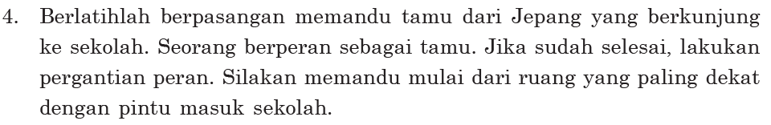

Soal 14 dan Soal 15 menilai kemahiran membaca. Soal 14 menjodohkan tulisan dengan gambar, sedangkan soal 15 menjodohkan tulisan dengan arti ungkapan.

Soal 14 Soal 15
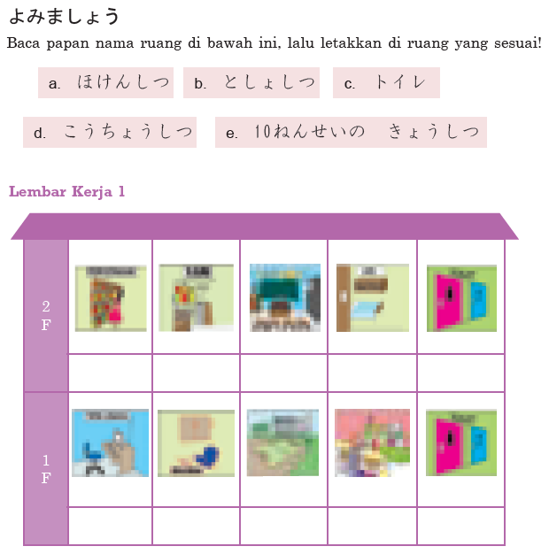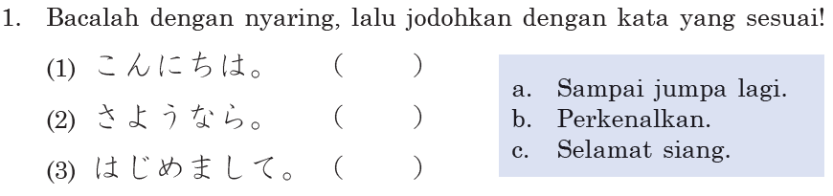
Soal 16 dan 17 menilai kemahiran menulis.

Soal 16 Soal 17
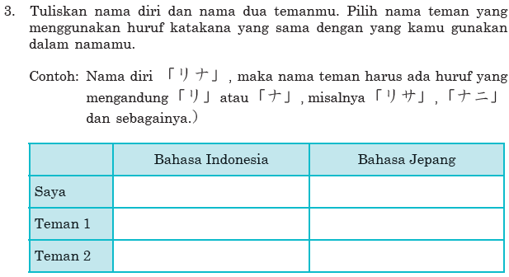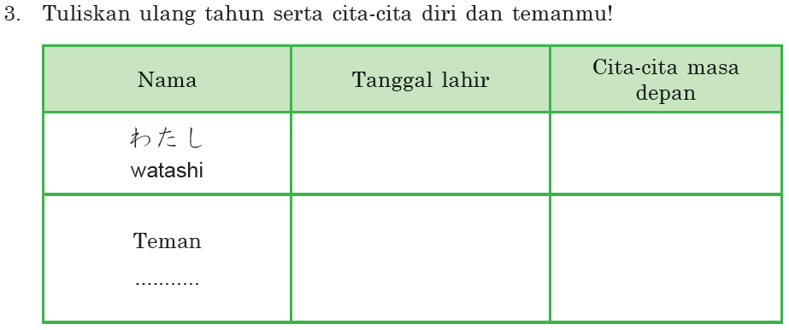

Demikian beberapa contoh soal yang bisa digunakan untuk mengevaluasi pembelajaran.

DAFTAR KOSAKATA

Buku Guru Nihongo☆Kirakira 2

83
Bahasa Jepang | Romaji | Jenis kata | Bahasa Indonesia | Buku1 | Bab
ああ | aa | Lain-lain | oh… |  | 23
アイロン | airon | KB | setrika |  | 14
あかるい | akarui | KS(i) | terang (keadaan), ceria(orang) | ◯ | 15
アクセサリー | akusesarii | KB | aksesori |  | 23
あさ | asa | KB | pagi |  | 22
あさごはん | asa-gohan | KB | makan pagi |  | 18.22
あさって | asatte | KB | lusa |  | 22
あした | ashita | KB | besok |  | 21.22.23
あそこ | asoko | KB | sana |  | 24
あそびます | asobimasu | KK | bermain |  | 20
アチェ | Aceh | KB | Aceh |  | 13
あとで | atode | Lain-lain | nanti |  | 23
あに | ani | KB | kakak laki-laki (keluarga sendiri) | ◯ | 14.17.18.23
アニメ | anime | KB | film kartun, animasi | ◯ | 14.16.17.20
あね | ane | KB | kakak perempuan (keluarga sendiri) | ◯ | 14.18.20.23
あの | ano | Lain-lain | itu, (kata tunjuk nomina tertentu (...itu, orang itu)) |  | 24
あまり | amari | K.Keterangan | tidak begitu |  | 14.15.19
アメリカ | amerika | KB | Amerika Serikat |  | 19
あらいます | araimasu | KK | mencuci |  | 14
ありがとうございます/ありがとうございました | arigatou gozaimasu  /arigatou gozaimashita | Ungkapan | terima kasih | ◯ | 16.19.23.24
あります/ある | arimasu/aru | KK | ada (benda, tanaman) | ◯ | 13.15.16.19
あるいて | aruite | Lain-lain | berjalan kaki |  | 21
あれ | are | KB | itu, (kata tunjuk nomina tak tentu) |  | 24
アンケート | ankeeto | KB | angket |  | 18
アンコット | angkot | KB | angkot |  | 21
いいえ | iie | Lain-lain | tidak, sama sama, terima kasih kembali | ◯ | 15.16.18.19.23.24
いいですね | ii desu ne | Ungkapan | bagus, ya (ungkapan menghargai kemahiran orang, ungkapan setuju) | ◯ | 19.21.23
いきます | ikimasu | KK | pergi | ◯ | 19.20.21.22
いくら | ikura | K.Tanya | berapa |  | 24
いしゃ | isha | KB | dokter | ◯ | 21
いす | isu | KB | kursi | ◯ | 13
イスラムきょう | isuramu-kyou | KB | agama Islam |  | 19
いせき | iseki | KB | peninggalan |  | 19
いちにち | ichinichi | KB | satu hari |  | 22
いちば | ichiba | KB | pasar |  | 24
いちばん  84 | ichiban | K.Keterangan | paling |  | 19.24
いつか | itsuka | K.Keterangan | suatu hari nanti |  | 16
いっしょに | isshoni | K.Keterangan | bersama-sama | ◯ | 21.22
いったことが あります | itta koto ga arimasu | Ungkapan | pernah pergi ke … |  | 19
いつも | itsumo | K.Keterangan | selalu |  | 18
いぬ | inu | KB | anjing |  | 15.16
いま | ima | KB | ruang keluarga |  | 15
いま | ima | KB | sekarang |  | 21.22.23
います | imasu | KK | ada (makhluk hidup) | ◯ | 13.19
いもうと | imouto | KB | adik perempuan (keluarga sendiri) | ◯ | 14.23
いもうとさん | imoutosan | KB | adik perempuan (keluarga orang lain) |  | 23
インターネット | intaanetto | KB | internet |  | 17
インド | indo | KB | India |  | 19
インドネシア | Indonesia | KB | Indonesia | ◯ | 19.21
インドネシアご | Indonesia-go | KB | bahasa Indonesia | ◯ | 19.24
インドネシアだいがく | Indonesia-daigaku | KB | Universitas Indonesia |  | 20
うさぎ | usagi | KB | kelinci |  | 16
うた | uta | KB | lagu | ◯ | 17
うたいます | utaimasu | KK | menyanyi | ◯ | 17
うち | uchi | KB | rumah |  | 13.14.15.19.20.21.22
ウブド | Ubud | KB | Ubud |  | 13
うまれます | umaremasu | KK | lahir |  | 20  Buku Guru Nihongo☆Kirakira 2
うみ | umi | KB | laut |  | 19.20
え | e | KB | gambar, lukisan |  | 17
エアコン | eakon | KB | penyejuk udara, AC |  | 15
えいご | eigo | KB | bahasa Inggris | ◯ | 17
えー | ee | Lain-lain |  |  | 15
エジプト | ejiputo | KB | Mesir |  | 19
エンジニア | enjinia | KB | teknisi | ◯ | 20
えんぴつ | enpitsu | KB | pensil |  | 24
おいしい  85 | oishii | KS(i) | enak, lezat |  | 13.16.19
おいのりします | oinori-shimasu | KK | berdoa/sholat |  | 22
おおきい | ookii | KS(i) | besar |  | 16.19
オーストラリア | oosutoraria | KB | Australia |  | 19
おかあさん | okaasan | KB | ibu (keluarga orang lain) |  | 23
おかし | okashi | KB | kue |  | 20.24
おかね | okane | KB | uang |  | 24
おきます | okimasu | KK | bangun tidur |  | 22
おしゃべり | oshaberi | KB | obrolan |  | 20
おてつだい | otetsudai | KB | bantu |  | 14
おてつだいさん | otetsudai-san | KB | pembantu |  | 14
おとうさん | otousan | KB | ayah (keluarga orang lain) |  | 23
おとうと | otouto | KB | adik laki-laki (keluarga sendiri) | ◯ | 14.23
おとうとさん | otoutosan | KB | adik laki-laki (keluarga orang lain) |  | 23
おととい | ototoi | KB | dua hari lalu |  | 19.22
おとなしい | otonashii | KS(i) | tenang, kalem |  | 16
おにいさん | oniisan | KB | kakak laki-laki (keluarga orang lain) |  | 15.23.24
おねえさん | oneesan | KB | kakak perempuan (keluarga orang lain) |  | 23
おもしろい | omoshiroi | KS(i) | menarik, lucu | ◯ | 15.19
およぎます | oyogimasu | KK | berenang |  | 20
おんがく | ongaku | KB | musik | ◯ | 17
オンラインゲーム | onrain geemu | KB | online game |  | 17
か | ka | Partikel | (penanda kalimat tanya diletakkan di akhir kalimat) | ◯ | 13.14.15.16.17.18.19.20.21.22.23.24
が | ga | Partikel |  | ◯ | 13.14.15.16.17.18.19.20.21.24
か（火） | ka | KB | Selasa (singkatan) |  | 14.22
カーカー | kaa kaa | Lain-lain | (suara burung gagak) |  | 16
かい | kai | K.Bilangan | lantai (satuan lantai bangunan) |  | 15
かいしゃ | kaisha | KB | perusahaan |  | 20
かいたい(かいます）  86 | kaitai(kaimasu) | KK | ingin memelihara |  | 16
かいます | kaimasu | KK | membeli |  | 20.24
かいもの | kaimono | KB | berbelanja |  | 14.24
かえります | kaerimasu | KK | pulang |  | 21.22
かきます | kakimasu | KK | menulis |  | 17
かけて(かけます） | kakete(kakemasu) | KK | memakai (kacamata) |  | 23
かけます(アイロンを) | kakemasu(airon o) | KK | menyetrika |  | 14
かぞく | kazoku | KB | keluarga |  | 15.23
がつ | gatsu | K.Bilangan | bulan | ◯ | 22
かっこいい | kakkoii | KS(i) | keren | ◯ | 15.23
がっこう | gakkou | KB | sekolah | ◯ | 21.22.23.24
かって(かいます） | katte(kaimasu) | KK | memelihara |  | 15.16.20
かぶって(かぶります） | kabutte(kaburimasu) | KK | memakai (topi, hijab, dan sebagainya di kepala) |  | 23
かめ | kame | KB | kura-kura |  | 16
かようび | ka-youbi | KB | Selasa | ◯ | 17.22
から | kara | Partikel | karena |  | 15
から | kara | Partikel | dari | ◯ | 21.22
カリマンタン | Kalimantan | KB | Kalimantan |  | 13
かわ | kawa | KB | sungai |  | 20
かわいい | kawaii | KS(i) | lucu | ◯ | 15.16.20.23
カンティン | kantin | KB | kantin | ◯ | 13.16
がんばって ください | ganbatte kudasai | Ungkapan | berusahalah |  | 20  Buku Guru Nihongo☆Kirakira 2
がんばります | ganbarimasu | Ungkapan | saya akan berusaha sebaik mungkin |  | 22
ききます | kikimasu | KK | mendengar | ◯ | 17
きた | kita | KB | utara |  | 13
きたない | kitanai | KS(i) | kotor | ◯ | 22
きのう | kinou | KB | kemarin |  | 19.21.22
きます | kimasu | KK | datang |  | 19.21
きます/きて | kimasu/kite | KK | memakai | ◯ | 23
きもの | kimono | KB | kimono (pakaian tradisional Jepang) |  | 19
きゃくま  87 | kyakuma | KB | ruang tamu |  | 15
キャンプ | kyanpu | KB | kemah | ◯ | 23
ぎゅうにゅう | gyuunyuu | KB | susu |  | 18
きょう | kyou | KB | hari ini |  | 14.18.22
きょうしつ | kyoushitsu | KB | ruang kelas | ◯ | 13
きょねん | kyonen | KB | tahun lalu |  | 21.22
キリストきょう | kirisuto-kyou | KB | agama Kristen |  | 19
きれい | kirei | KS(na) | cantik, indah, bersih | ◯ | 13.15.16.18.19
きん（金） | kin | KB | Jumat (singkatan) |  | 14.22
きんようび | kin-youbi | KB | Jumat | ◯ | 17.22
ください | kudasai | Ungkapan | minta |  | 24
くだもの | kudamono | KB | buah-buahan |  | 18
くつ | kutsu | KB | sepatu |  | 23
グドゥ | gudeg | KB | gudeg |  | 13
グヌン・シンガラン | Gunung Singgalang | KB | G.Singgalang |  | 13
グヌン・メラピ | Gunung Merapi | KB | G.Merapi |  | 13
クフおうの ピラミッド | Khufu-ou no piramiddo | KB | Piramida Raja Khufu |  | 19
くみ | kumi | K.Bilangan | pasang (satuan) |  | 24
ぐらい | gurai | Lain-lain | kurang lebih (waktu) |  | 21.22
クラス | kurasu | KB | kelas |  | 21
グループ | guruupu | KB | kelompok |  | 14.18.19.21
くるま | kuruma | KB | mobil |  | 20.21
くろい | kuroi | KS(i) | hitam |  | 16
ケーキ | keeki | KB | kue, cake |  | 19
ゲーム | geemu | KB | permainan, game |  | 15.17.20.22
けしゴム | keshigomu | KB | karet penghapus |  | 24
けしょうひん | keshouhin | KB | kosmetik |  | 24
ケチャック・ダンス | Kecak dansu | KB | tari Kecak (Bali) |  | 13
げつ（月） | getsu | KB | Senin (singkatan) |  | 14.22
けっか  88 | kekka | KB | hasil |  | 14.18.22
けっこんします | kekkon-shimasu | KK | menikah |  | 20
げつようび | getsu-youbi | KB | Senin | ◯ | 22
ケロケロ | kero kero | Lain-lain | (suara katak) |  | 16
げんき | genki | KS(na) | sehat, energik |  | 16.20
こ | ko | K.Bilangan | buah (satuan) |  | 24
こうこう/  ふつうこうこう | koukou/  futsuu koukou | KB | SMA |  | 20
こうちゃ | koucha | KB | teh hitam |  | 18
コーヒー | koohii | KB | kopi |  | 18
コケコッコー | koke kokkoo | Lain-lain | (kokok ayam jantan) |  | 16
ここ | koko | KB | sini | ◯ | 15.24
ことし | kotoshi | KB | tahun ini |  | 22
こども | kodomo | KB | anak-anak |  | 15.20
この | kono | Lain-lain | ini, (kata tunjuk nomina tertentu (...ini, orang ini)) |  | 15.24
ごはん | gohan | KB | nasi |  | 15.18.22
コモドとう | Komodo-tou | KB | Pulau Komodo |  | 19
これ | kore | KB | ini | ◯ | 17.23.24
これから | korekara | K.Keterangan | mulai sekarang |  | 14
ごろ | goro | Lain-lain | sekitar (waktu) |  | 20.22
ゴロンタロ | Gorontalo | KB | Gorontalo |  | 13  Buku Guru Nihongo☆Kirakira 2
こんげつ | kongetsu | KB | bulan ini |  | 22
こんしゅう | konshuu | KB | minggu ini |  | 22
コンビニ | konbini | KB | toko kolontong, mini market |  | 24
さい | sai | K.Bilangan | tahun (satuan untuk umur) | ◯ | 15.20
さかな | sakana | KB | ikan |  | 16.18
サッカー | sakkaa | KB | sepak bola |  | 17
さら | sara | KB | piring |  | 14
さん | san | Lain-lain | (kata sandang yang mengikuti nama orang) | ◯ | 13.14.15.17.18.21.22.23
サンダル  89 | sandaru | KB | sandal |  | 23.24
じ（時） | ji | K.Bilangan | pukul (satuan untuk waktu) |  | 21,22
ジーンズ | jiinzu | KB | jeans |  | 23
じかん | jikan | K.Bilangan | jam (satuan untuk lama waktu) |  | 21.22
しずか | shizuka | KS(na) | pendiam, tenang | ◯ | 15.16.18
じてんしゃ | jitensha | KB | sepeda |  | 21
しま | shima | KB | pulau |  | 19
します/して | shimasu/shite | KK | melakukan/mengerjakan | ◯ | 14.15.17.19.20.22.23.24
じゃ | ja | Lain-lain | kalau begitu |  | 24
ジャカルタ | Jakarta | KB | Jakarta | ◯ | 13.20
ジャズ | jazu | KB | jazz |  | 17
シャツ | shatsu | KB | kemeja |  | 23
ジャム・ガダン | Jam Gadang | KB | Jam Gadang |  | 13
ジャヤプラ | Jayapura | KB | Jayapura |  | 13
ジャワ | Jawa | KB | Jawa |  | 13
ジャンビ | Jambi | KB | Jambi |  | 13
じゆう | jiyuu | KB | bebas |  | 19
しゅうきょうこうこう | shuukyou koukou | KB | MA(sekolah Islam setara SMA) | ◯ | 20
ジュース | juusu | KB | jus |  | 18
じゅうまん | juu-man | K.Bilangan | seratus ribu |  | 24
しゅくだい | shukudai | KB | pekerjaan rumah |  | 15
しゅみ | shumi | KB | hobi, kegemaran |  | 17
しょうかいします | shoukai-shimasu | KK | memperkenalkan |  | 13.15
しょうがっこう | shougakkou | KB | SD |  | 20
しょうらい | shourai | KB | masa depan |  | 20
しょくいんしつ | shokuinshitsu | KB | ruang karyawan | ◯ | 24
ジョグジャカルタ | Yogyakarta | KB | Yogyakarta |  | 13.20
しょとう | shotou | KB | kepulauan |  | 13
しらべます | shirabemasu | KK | mensurvei |  | 24
しろい  90 | shiroi | KS(i) | putih |  | 16
シンガポール | shingapooru | KB | Singapura | ◯ | 20
すい（水） | sui | KB | Rabu (singkatan) |  | 14.22
すいようび | sui-youbi | KB | Rabu | ◯ | 22
スーツ | suutsu | KB | setelan jas |  | 23
スーパー | suupaa | KB | supermarket |  | 24
スカート | sukaato | KB | rok bawahan |  | 23
すき | suki | KS(na) | suka | ◯ | 16.17.18.20
すごいですね | sugoi desu ne | Ungkapan | hebat ya | ◯ | 19.20
すし | sushi | KB | sushi (makanan tradisional Jepang) |  | 19
すてきですね | suteki desu ne | Ungkapan | bagus ya |  | 23
スニーカー | suniikaa | KB | sepatu kets |  | 23
すばらしい | subarashii | KS(i) | mengagumkan |  | 19
スプ・コンロ | sup konro | KB | sup konro |  | 13
スポーツ | supootsu | KB | olah raga | ◯ | 17
ズボン | zubon | KB | celana panjang |  | 23
スマトラ | Sumatera | KB | Sumatera |  | 13
スマラン | Semarang | KB | Semarang |  | 13.20
すみません | sumimasen | Ungkapan | maaf/permisi | ◯ | 13.24
スラウェシ | Sulawesi | KB | Sulawesi |  | 13
スラバヤ | Surabaya | KB | Surabaya |  | 13.20.21  Buku Guru Nihongo☆Kirakira 2
すんで（すみます） | sunde(sumimasu) | KK | tinggal |  | 13.21.23
せいふく | seifuku | KB | baju seragam | ◯ | 23
せかい | sekai | KB | dunia |  | 19
せかいいさん | sekai-isan | KB | Situs Warisan Dunia |  | 19
せわ | sewa | KB | merawat |  | 14
せん | sen | K.Bilangan | seribu, ribu |  | 24
せんげつ | sengetsu | KB | bulan lalu |  | 19.22
せんしゅう | senshuu | KB | minggu lalu |  | 19.22
せんせい  91 | sensei | KB | guru/Bapak ~/Ibu~ (sebutan, panggilan untuk guru) | ◯ | 13.17.23
ぜんぜん | zenzen | K.Keterangan | sama sekali |  | 14
せんたく | sentaku | KB | mencuci |  | 14
せんぷうき | senpuuki | KB | kipas angin |  | 15
ぜんぶで | zenbu de | Lain-lain | semuanya |  | 24
せんもんこうこう | senmon koukou | KB | SMK | ◯ | 20
そうじ | souji | KB | pembersihan |  | 14.18.22
そうです | sou desu | Ungkapan | ya, benar |  | 23
そうですか | sou desu ka | Ungkapan | oh, begitu | ◯ | 13.14.15.16.17.18.19.20.21.23.24
そく | soku | K.Bilangan | pasang (satuan untuk benda yang berpasangan) |  | 24
そこ | soko | KB | situ |  | 24
そして | soshite | Lain-lain | lalu, kemudian, dan |  | 20,22
そだちます | sodachimasu | KK | tumbuh |  | 20
その | sono | Lain-lain | itu, (kata tunjuk nomina tertentu (...itu, orang itu)) |  | 24
そふ | sofu | KB | kakek (keluarga sendiri) | ◯ | 14
ソファ | sofa | KB | sofa |  | 15
そぼ | sobo | KB | nenek (keluarga sendiri) | ◯ | 14
それ | sore | KB | itu, kata tunjuk nomina tak tentu |  | 24
だいがく | daigaku | KB | universitas |  | 20
だいどころ | daidokoro | KB | dapur |  | 15
たいへん | taihen | KS(na) | sulit |  | 19
たいへんですね | taihen desu ne | Ungkapan | wah, sulit ya |  | 21
たかい | takai | KS(i) | mahal, tinggi |  | 19.24
だから | dakara | Lain-lain | makanya |  | 18.22
たくさん | takusan | K.Keterangan | banyak |  | 19
たこあげ | takoage | KB | menerbangkan layang-layang |  | 20
たこやき | takoyaki | KB | takoyaki (makanan khas Jepang) |  | 19
たてもの | tatemono | KB | bangunan |  | 19
たな | tana | KB | rak | ◯ | 13.15
たべます/たべて  92 | tabemasu/tabete | KK | makan | ◯ | 15.18.22.23
たべもの | tabemono | KB | makanan |  | 18
たまご | tamago | KB | telur |  | 18
だれ | dare | K.Tanya | siapa | ◯ | 14.17
ダンス | dansu | KB | tari | ◯ | 19
たんぼ | tanbo | KB | sawah |  | 13
ちいさい | chiisai | KS(i) | kecil |  | 16.20
ちがいます | chigaimasu | Ungkapan | bukan, berbeda |  | 23
ちち | chichi | KB | ayah (keluarga sendiri) | ◯ | 14.17.23.24
ちゃいろい | chairoi | KS(i) | cokelat |  | 16
チャンチャン・ウビ | cancang ubi | KB | Cancang ubi |  | 13
ちゅうがっこう | chuugakkou | KB | SMP |  | 20
ちゅうごく | chuugoku | KB | Cina |  | 19
ちゅうぶ | chuubu | KB | daerah bagian tengah, ...Tengah (misal: Jawa Tengah) |  | 13
つうやく | tsuuyaku | KB | penerjemah |  | 20
つくえ | tsukue | KB | meja | ◯ | 13.15
つくります | tsukurimasu | KK | membuat |  | 19.20
つり | tsuri | KB | pemancingan |  | 20
で | de | Partikel | di, dalam, ketika, dengan | ◯ | 14.15.19.20.21.22.23.24
Tシャツ | tii-shatsu | KB | baju kaus |  | 23
ティッシュ | tisshu | KB | tisu |  | 24  Buku Guru Nihongo☆Kirakira 2
テーブル | teeburu | KB | meja |  | 15
です/でした | desu | Lain-lain |  | ◯ | 13.14.15.16.17.18.19.20.21.22.23.24
でも | demo | Lain-lain | tetapi |  | 14.15.16.18.19.20.22
テレビ | terebi | KB | televisi |  | 15.22
でんしゃ | densha | KB | kereta listrik |  | 21
デンパサール | Denpasar | KB | Denpasar |  | 13
でんわ | denwa | KB | telepon |  | 15
と | to | Partikel | dan, dengan | ◯ | 13.15.16.18.20.22.24
ど（土）  93 | do | KB | Sabtu (singkatan) |  | 14
ドイツ | doitsu | KB | Jerman |  | 20
どう | dou | K.Tanya | bagaimana |  | 19.22
どうして | doushite | K.Tanya | mengapa |  | 15
どうぞ よろしく おねがいします | douzo yoroshiku onegai shimasu | Ungkapan | mohon kerja samanya |  | 15
どうですか | dou desu ka | Ungkapan | bagaimana menurutmu |  | 23
どうぶつ | doubutsu | KB | binatang |  | 19
どうぶつえん | doubutsuen | KB | kebun binatang |  | 13
どうも ありがとうございました | doumo arigatou gozaimashita | Ungkapan | terima kasih banyak |  | 18
とき | toki | KB | waktu, saat, ketika | ◯ | 20.23
ときどき | tokidoki | K.Keterangan | kadang-kadang |  | 14
どくしょ | dokusho | KB | membaca | ◯ | 17
とくちょう | tokuchou | KB | ciri khas |  | 19
どこ | doko | K.Tanya | (di) mana | ◯ | 13.15.17.20.24
とても | totemo | K.Keterangan | sangat | ◯ | 15.16.19
どのぐらい | donogurai | K.Tanya | berapa lama |  | 21.22
ともだち | tomodachi | KB | teman | ◯ | 17.20.21.22
どようび | do-youbi | KB | Sabtu | ◯ | 22.23.24
ドラマ | dorama | KB | drama seri | ◯ | 22
とり | tori | KB | burung | ◯ | 16
ドレス | doresu | KB | rok terusan |  | 23
どんな | donna | K.Tanya | yang bagaimana | ◯ | 14.16.19.20
ナシ・ゴレン | nasi goreng | KB | nasi goreng | ◯ | 16.23
なに/なん | nani/nan | K.Tanya | apa, berapa | ◯ | 13.14.15.17.18.19.20.21.22.23.24
なまえ | namae | KB | nama |  | 14.16
なります | narimasu | KK | menjadi |  | 20
なんとう | nantou | KB | tenggara |  | 13
に  94 | ni | Partikel | di (tempat), kepada (orang), pada/ketika (waktu/sesuatu), ke (arah/tempat) | ◯ | 13.14.15.16.19.20.21.22.23.24
にく | niku | KB | daging |  | 18
にし | nishi | KB | barat |  | 13
にち（日） | nichi | K.Bilangan | tanggal | ◯ | 22
にち（日） | nichi | KB | (hari) Minggu (singkatan) |  | 14
にちようび | nichi-youbi | KB | (hari) Minggu | ◯ | 22
について | ni tsuite | Partikel | tentang |  | 19
にっき | nikki | KB | buku harian |  | 22
にほん | nihon | KB | Jepang |  | 17.19.20.21.22.24
にほんご | nihongo | KB | bahasa Jepang | ◯ | 17.19.24
ニャーニャー | nyaa nyaa | Lain-lain | meong (suara kucing) |  | 16
にわ | niwa | KB | pekarangan |  | 15
にわとり | niwatori | KB | ayam |  | 16
にん（人） | nin | K.Bilangan | orang (kata bilangan untuk orang) |  | 14.18.21
にんぎょう | ningyou | KB | boneka |  | 20
ヌサ・トゥンガラ | Nusa Tenggara | KB | Nusa Tenggara |  | 13
ね | ne | Partikel | ya | ◯ | 15.23
ネクタイ | nekutai | KB | dasi |  | 23
ねこ | neko | KB | kucing |  | 13.16.20
ねます | nemasu | KK | tidur |  | 22  Buku Guru Nihongo☆Kirakira 2
の | no | Partikel | (dalam bentuk「AのB」, B menunjukkan nama jenis, tempat, atau institusi) | ◯ | 13.14.15.16.17.18.19.20.21.22.23.24
ノート | nooto | KB | buku catatan |  | 24
のみます | nomimasu | KK | minum |  | 18
のみもの | nomimono | KB | minuman |  | 18.24
のんびりします | nonbiri-shimasu | KK | bersantai |  | 15
は | wa | Partikel |  | ◯ | 13.14.15.16.17.18.19.20.21.22.23.24
パーティー | paatii | KB | pesta |  | 23
はい  95 | hai | Lain-lain | ya | ◯ | 15.16.18.23
バイク | baiku | KB | sepeda motor |  | 21
ばいてん | baiten | KB | kios |  | 24
はきます/はいて | hakimasu/haite | KK | memakai (sepatu, rok bawahan, dan seterusnya) |  | 23
ばしょ | basho | KB | tempat |  | 19
バス | basu | KB | bis |  | 21
バスルーム | basuruumu | KB | kamar mandi |  | 15
パソコン | pasokon | KB | komputer |  | 15
はたち | hatachi | K.Bilangan | dua puluh tahun |  | 20
はたらきます | hatarakimasu | KK | bekerja |  | 20
パダン | Padang | KB | Padang |  | 13.20
はっぴょうします | happyou-shimasu | KK | mempresentasikan |  | 14.19.22
バティック | batik | KB | batik | ◯ | 13
はな | hana | KB | bunga | ◯ | 14
はなします | hanashimasu | KK | berbicara |  | 15
はは | haha | KB | ibu (keluarga sendiri) | ◯ | 14.21.23
パプア | Papua | KB | Papua |  | 13
バリ | Bali | KB | Bali |  | 13.19.20.21
パリックパパン | Balikpapan | KB | Balikpapan |  | 13
はん | han | K.Bilangan | setengah |  | 22
パン | pan | KB | roti | ◯ | 18
バンカ・ブリトゥン | Bangka Belitung | KB | Bangka Belitung |  | 13
ばんごはん | ban-gohan | KB | makan malam |  | 23
はんズボン | han-zubon | KB | celana pendek |  | 23
バンテン | Banten | KB | Banten |  | 13
バンドン | Bandung | KB | Bandung |  | 13.20
ひがし | higashi | KB | timur |  | 13
ヒジャブ | hijab | KB | hijab, jilbab |  | 23
ひっこします | hikkoshimasu | KK | berpindah |  | 20
ひと  96 | hito | KB | orang | ◯ | 24
ひとり | hitori | K.Bilangan | satu orang | ◯ | 14.18.21
ヒヒーン | hihiin | Lain-lain | (ringkikan kuda) |  | 16
ひゃく | hyaku | K.Bilangan | seratus |  | 24
びょういん | byouin | KB | rumah sakit |  | 21
ピラミッド | piramiddo | KB | piramida |  | 19
ひる | hiru | KB | siang |  | 22
ひろい | hiroi | KS(i) | luas, lebar |  | 15
ヒンドゥーきょう | hinduu-kyou | KB | agama Hindu |  | 19
プール | puuru | KB | kolam renang |  | 15
ブキティンギ | Bukittinggi | KB | Bukittinggi |  | 13
ふじさん | fujisan | KB | Gunung Fuji |  | 19
ふたり | futari | K.Bilangan | dua orang | ◯ | 14.18.21
ぶっきょう | bukkyou | KB | agama Budha |  | 19
ブラウス | burausu | KB | blus |  | 23
ぶらぶらします | burabura-shimasu | KK | jalan-jalan tanpa tujuan |  | 22
プラムカ | pramuka | KB | pramuka | ◯ | 23
フランス | furansu | KB | Perancis |  | 19
ふるい | furui | KS(i) |  |  | 19
ふん/ぷん | fun/pun | K.Bilangan | menit (satuan untuk waktu) |  | 21
ぶんかさい | bunkasai | KB | pentas seni budaya | ◯ | 19.23  Buku Guru Nihongo☆Kirakira 2
ブンクル | Bengkulu | KB | Bengkulu |  | 13
ぶんぼうぐ | bunbougu | KB | alat tulis |  | 24
へ | e | Partikel | ke |  | 20.21.19.22
ベッド | beddo | KB | tempat tidur |  | 15
ペット | petto | KB | hewan peliharaan |  | 16.20
へや | heya | KB | kamar, ruangan |  | 14.15.18.22.23
ペルー | peruu | KB | Peru |  | 19
べんきょうします | benkyou-shimasu | KK | belajar | ◯ | 15.20.22
ぼうし  97 | boushi | KB | topi |  | 23
ボールペン | boorupen | KB | bolpoin |  | 24
ほん | hon | KB | buku |  | 24
まい | mai | K.Bilangan | lembar, helai (satuan kertas, benda tipis) |  | 24
まいあさ | maiasa | KB | setiap pagi |  | 21.22
まいにち | mainichi | KB | setiap hari |  | 21.22
まいばん | maiban | KB | setiap malam |  | 22
マカッサル | Makassar | KB | Makassar |  | 13
まち | machi | KB | kota |  | 13.18.22
マチュ・ピチュ | Machu Picchu | KB | Machu Picchu |  | 19
まで | made | Partikel | sampai | ◯ | 21.22
マナド | Manado | KB | Manado |  | 13.20.23
マルク | Maluku | KB | Maluku |  | 13
まん | man | K.Bilangan | puluh ribu |  | 24
マンガ | manga | KB | komik |  | 15.17.19.24
ミー・アヤム | mi ayam | KB | mi ayam | ◯ | 23
ミー・ゴレン | mi goreng | KB | mi goreng | ◯ | 22
みず | mizu | KB | air |  | 14.18
みどり | midori | KB | hijau | ◯ | 23
みなみ | minami | KB | selatan |  | 13
みます/みて | mimasu/mite | KK | melihat, menonton |  | 14.15.17.19.22.23
むし | mushi | KB | serangga |  | 20
めがね | megane | KB | kacamata |  | 23
めがみ | megami | KB | dewi |  | 19
めずらしい | mezurashii | KS(i) | langka, unik |  | 19
メダン | Medan | KB | Medan |  | 13.20
メンフィス | menfisu | KB | Memphis |  | 19
も | mo | Partikel | juga | ◯ | 18.19.23
モーモー | moo moo | Lain-lain | (lenguhan sapi) |  | 16
モール  98 | mooru | KB | mal |  | 22.24
もく（木） | moku | KB | Kamis (singkatan) |  | 14.22
もくひょう | mokuhyou | KB | target |  | 22
もくようび | moku-youbi | KB | Kamis | ◯ | 22
もり | mori | KB | hutan |  | 19
モン・サン・ミッシェル | Mont-Saint-Michel | KB | Mont-Saint-Michel |  | 19
や | ya | Partikel | dan lain-lain |  | 15
やさい | yasai | KB | sayur-sayuran |  | 18
やすい | yasui | KS(i) | murah |  | 24
やすみ | yasumi | KB | istirahat, libur | ◯ | 20.23
やま | yama | KB | gunung | ◯ | 19.21
やります（みずを） | yarimasu(mizu o) | KK | menyiram |  | 14
ゆうひ | yuuhi | KB | matahari terbenam |  | 13
ゆうめい | yuumei | KS(na) | terkenal |  | 13.16.18.19
ゆかた | yukata | KB | yukata (baju tradisional Jepang musim panas) |  | 23
ゆめ | yume | KB | cita-cita | ◯ | 20
よ | yo | Partikel | (mengandung makna memberitahu, diletakkan di akhir kalimat) | ◯ | 13.15
ようび | youbi | KB | hari ~ |  | 22
よく | yoku | K.Keterangan | sering | ◯ | 14.15.17.20.24
よみます | yomimasu | KK | membaca |  | 17.19
よる | yoru | KB | malam |  | 22
らいげつ | raigetsu | KB | bulan depan |  | 22
らいしゅう | raishuu | KB | minggu depan |  | 22
らいねん | rainen | KB | tahun depan |  | 21.22
ランプン | Lampung | KB | Lampung |  | 13
リアウ | Riau | KB | Riau |  | 13
りゅうがくします | ryuugaku-shimasu | KK | belajar ke luar negeri |  | 20
りょうり | ryouri | KB | masakan | ◯ | 14.19
りょこう | ryokou | KB | wisata, perjalanan | ◯ | 23
ルピア | rupiah | K.Bilangan | rupiah |  | 24
れいぞうこ | reizouko | KB | lemari es |  | 15
ロック | rokku | KB | rock |  | 17
わたし | watashi | KB | saya | ◯ | 13.14.15.16.17.18.19.20.21.22.23.24
わたしたち | watashitachi | KB | kami, kita | ◯ | 13.15.18.19.21.24
わたしもです | watashi mo desu | Ungkapan | saya juga | ◯ | 18.23
ワルン | warung | KB | warung |  | 24
ワンワン | wan wan | Lain-lain | (gongongan anjing) |  | 16
を | o | Partikel |  | ◯ | 13.14.15.16.17.18.19.20.22.23.24

Buku Guru Nihongo☆Kirakira 2
99

NASKAH AUDIO DAN KUNCI JAWABAN

●「きいて いいましょう」「はなしましょう」Pada Buku Siswa ada tulisan.
■「ききましょう」「Latihan」「みて よみましょう」
Pada Buku Siswa tidak ada tulisan.
▲「にほんごで いいましょう」「よみましょう」「かきましょう」「れんしゅうもんだい」Hanya jawaban . Tidak ada data audio.

Bab 13
●きいて いいましょう １
こたえ
1 | 2 | 3 | 4 | 5 | 6 | 7 | 8
c | d | f | a | g | b | h | e

001
- メダン、メダンです、メダンに すんでいます。
- バリックパパン、バリックパパンです、 バリックパパンに すんでいます。
- マカッサル、マカッサルです、マカッサルに すんでいます。
- ジャヤプラ、ジャヤプラです、ジャヤプラに すんでいます。
- デンパサール、デンパサールです、デンパサールに すんでいます。
- スラバヤ、スラバヤです、スラバヤに すんでいます。
- ジョグジャカルタ、ジョグジャカルタです、ジョグジャカルタに すんでいます。
- バンドン、バンドンです、バンドンに すんでいます。
▲にほんごで いいましょう
こたえ
（1）ジャカルタ （2）デンパサール
（3）マカッサル （4）バンドン
（5）メダン、マナド
（6）Disesuaikan dengan kondisi

▲よみましょう 1
こたえ
1．a 2．c 3．d 4．b 5．e
6．f

●きいて いいましょう 2
こたえ
1 | 2 | 3 | 4 | 5 | 6
d | f | b | a | c | e

002
- きたスマトラ、きたスマトラに あります、メダンは きたスマトラに あります。
- みなみスラウェシ、みなみスラウェシにあります、マカッサルは みなみスラ ウェシに あります。
- ひがしカリマンタン、ひがしカリマン タンに あります、バリックパパンは ひがしカリマンタンにあります。
- にしジャワ、にしジャワに あります、バンドンは にしジャワにあります。
- ちゅうぶジャワ、ちゅうぶジャワに あります、スマランはちゅうぶジャワに あります。
- バリ、バリに あります、デンパサールは バリにあります。

▲かきましょう
Disesuaikan dengan kondisi

■ききましょう 1
こたえ
1 | 2 | 3 | 4
b | c | a | d

003-006
- A：リスカさん、どこに すんでいますか。
B：ジャカルタに すんでいます。
A：そうですか。
- A：ラウトリさんは どこに すんでいますか。
B：スラバヤに すんでいます。
A：スラバヤですか。
- A：ヘスティさん、どこに すんでいますか。
B：パダンに すんでいます。
A：メダンですか。
B：いいえ、パダンです。
- A：リタさんは どこに すんでいますか。
B：マナドに すんでいます。
A：マナドですか。
B：はい。

●はなしましょう 1
007
A：どこに すんでいますか。
B：ジョグジャカルタに すんでいます。
A：そうですか。

■ききましょう 2
こたえ
1 | 2 | 3 | 4
b | c | e | a
f | i | g | h
008-011
- A：マディさん、どこに すんでいますか。
B：メダンに すんでいます。
A：メダン？
B：メダンは きたスマトラに あります。A：そうですか。
- A：ラフミさんは どこに すんでいますか。
B：スマランに すんでいます。
A：スマラン？
B：スマランは ちゅうぶジャワに あります。
A：へー、そうですか。
- A：フィナさん、どこに すんでいますか。B：バリックパパンに すんでいます。
A：えーと、バリックパパン？
B：バリックパパンは ひがしカリマン タンに あります。
A：ひがしカリマンタンですか。わかりました。
- A：ディアンさんは どこに すんでいますか。
B：マカッサルに すんでいます。
A：マカッサル？
B：マカッサルは みなみスラウェシに あります。
A：ああ、みなみスラウェシですか。

●はなしましょう 2
012
A：どこに すんでいますか。
B：パダンに すんでいます。
A：パダン？
B：パダンは にしスマトラに あります。

●きいて いいましょう 3
こたえ
1 | 2 | 3 | 4 | 5 | 6
b | c | a | a | c | b

013
1．おいしいです、グドゥが おいしいです、ジョグジャカルタは グドゥが おいしいです。
2．きれいです、プラン・バナンが きれい です、ジョグジャカルタは プラン・バ ナンが きれいです。
3．ゆうめいです、バティックが ゆうめい です、ジョグジャカルタは バティックが ゆうめいです。
4．ゆうめいです、フォート・ロッテルダムが ゆうめいです、マカッサルは フォート・ロッテルダムが ゆうめいです。
5．きれいです、ゆうひが きれいです、 マカッサルは ゆうひが きれいです
6．おいしいです、スプ・コンロが おいしいです、マカッサルは スプ・コンロが おいしいです

●Contoh Presentasi
014
わたしたちの まちを しょうかい します。わたしたちは ブキティンギに すんでいます。ブキティンギは にしスマトラに あります。ジャム・ガダンが ゆうめいです。 グヌン・シンガランが きれいです。チャンチャン・ウビが おいしいです。

□ことばの べんきょう
■Latihan
こたえ
（1）a （2）a （3）b （4）b

015-018
- A：きょうしつに なにが ありますか。
B：つくえと いすと たなが あります。
- わたしは バリックパパンに すんでいます。バリックパパンは ひがしカリ マンタンに あります。
- A：すみません。イダせんせいは どこに いますか。
B：カンティンですよ。
- わたしの うちに ねこが います。

▲よみましょう 2
こたえ
(1) | マカッサル | ウブド
 | みなみスラウェシ | バリ
(2) | b,d | a,c

▲れんしゅうもんだい
こたえ
1．（1）b （2）d （3）a （4）c
2．（1）c （2）b （3）a
3．（1）に （2）は/に （3）が
4．Disesuaikan dengan kondisi

Pengayaan
▲かきましょう
Disesuaikan dengan kondisi

Bab 14
こたえ
●きいて いいましょう 1
1 | 2 | 3 | 4 | 5 | 6 | 7 | 8
b | c | e | d | f | g | h | a

019
- そうじを します、わたしは そうじを します。
- りょうりを します、わたしは りょうりをします。
- せんたくを します、わたしは せんたくをします。
- さらを あらいます、わたしは さらを あらいます。
- アイロンを かけます、わたしは アイ ロンを かけます。
- せわを します、わたしは せわをします。
- はなに みずを やります、わたしは はなに みずを やります。
- かいものを します、わたしは かいものをします。

▲にほんごで いいましょう
こたえ
- せんたくを します
- りょうりを します
- せんたくを します、かいものを します、はなに みずを やります
- Contoh そうじを します、せんたくを します、アイロンを かけます、せわを します
- Contoh そうじを します、りょうり をします、せんたくを します、さらを あらいます など（Jawaban boleh apa saja, asalkan siswa bisa menerangkan alat yang digunakan.）
- Disesuaikan dengan kondisi

●きいて いいましょう 2
1 | 2 | 3 | 4
a | d | b | c
020
1．よく、よく します
2．ときどき、ときどき します
3．あまり、あまり しません
4．ぜんぜん、ぜんぜん しません

▲よみましょう
Disesuaikan dengan kondisi

■ききましょう 1
こたえ
1 | ✔ |  |  |  | c
2 |  |  | ✔
3 |  | ✔ |  |  | a
4 | ✔ |  |  |  | d, b

021-024
- A：よく おてつだいを しますか。
B：よく します。
A：どんな おてつだいを しますか。
B：さらを あらいます。
A：そうですか。
- B：リンダさんは、よく おてつだいを しますか。
A：あまり しません。
B：そうですか。
- A：ディマスさんは よく おてつだいを しますか。
B：そうですね。はい、ときどき しますよ。
A：どんな おてつだいを しますか。B：そうじを します。トイレの そう じを しますよ。
A：そうですか。いいですね。
- B：よく おてつだいを しますか。
A：はい、よく します。
B：どんな おてつだいを しますか
A：わたしは、アイロンを かけます。せんたくも します。
B：アイロンと せんたく！そうですか。

●はなしましょう 1
025-026
① A：よく おてつだいを しますか。
B：よく します。
B：どんな おてつだいを しますか。
A：さらを あらいます。
B：そうですか。
② A：よく おてつだいを しますか。
B：あまり しません。
A：そうですか。

●Contoh Presentasi Hasil Survei
027
グループの けっかを はっぴょうします。ふたりは よく おてつだいを します。 ひとりは ときどき おてつだいを します。ひとりは あまり おてつだいを しません。ふたりは そうじを します。ひとりは りょうりを します。さん（3）にんは さらを あらいます。

●きいて いいましょう 3
こたえ
1 | 2 | 3 | 4 | 5 | 6 | 7 | 8 | 9 | 10
b | c | a | h | g | f |  | d | e

028
- そふ、そふです、そふが します。
- そぼ、そぼです、そぼが します。
- ちち、ちちです、ちちが します。
- はは、ははです、ははが します。
- あに、あにです、あにが します。
- あね、あねです、あねが します。
- わたし、わたしです、わたしが します。
- いもうと、いもうとです、いもうとが します。
- おとうと、おとうとです、おとうとが します。
- おてつだいさん、おてつだいさんです、おてつだいさんが します。

■ききましょう 2
こたえ
1 | 2 | 3 | 4
d | c | a | b
f | i | g | e, h

029-032
- A：リナさんの うちで だれが りょうりを しますか。
B：ははが します。
A：そうですか。
- B：エフィさんの うちで だれが さらを あらいますか。
A：わたしが しますよ。
B：エフィさんですか。
A：ええ。そうです。
- A：ルディさんの うちで だれが へや の そうじを しますか。
B：へやの そうじですか。あにが します。
A：えっ、あね？
B：いいえ、あにです。あにが します。A：そうですか。
- B：マルタさんの うちで だれが はなに みずを やりますか。
A：はなですか。ちちと あねが します。
B：ふたりですか。
A：はい。

●はなしましょう 2
033
A：リナさんの うちで だれが りょうりを しますか。
B：ははです。／ははが します。
A：そうですか。

□ことばの べんきょう
■Latihan
こたえ
- b. やります／やりません
- c. しません／します
  - かけます
- d. みません／みます

034-037
- そふは よく はなに みずを やります。でも、わたしは あまり はなに みずを やりません。
- ちちは ぜんぜん りょうりを しません。でも、きょうは りょうりを します。
- あねは ときどき アイロンを かけます。
- わたしは あまり アニメを みません。でも、あには よく みます。

▲かきましょう
Disesuaikan dengan kondisi

▲れんしゅうもんだい
こたえ
- （1）c （2）b （3）d （4）a
- （1）c （2）b （3）a
- （1）～（4）Disesuaikan dengan kondisi
- Disesuaikan dengan kondisi

Pengayaan
▲よみましょう
こたえ
1．b 2．a 3．c

Bab 15
●きいて いいましょう 1
こたえ
1 | 2 | 3 | 4 | 5 | 6
b | a | c | d | f | e

038
- きゃくま、きゃくまです、きゃくまで します。
- いま、いまです、いまで します。
- だいどころ、だいどころです、だいどころで します。
- にわ、にわです、にわで します。
- バスルーム、バスルームです、バスルームで します。
- わたしの へや、わたしの へやです、わたしの へやで します。

▲にほんごで いいましょう
こたえ
（1）だいどころ （2）いま （3）にわ
（4）Disesuaikan dengan kondisi
（5）Disesuaikan dengan kondisi

▲かきましょう
こたえ
1．いま 2．にわ 3．バスルーム
4．きゃくま 5．だいどころ
6．わたしの へや

●きいて いいましょう 2
こたえ
1 | 2 | 3 | 4
b | c | a | d

039
- ひろい、へやは ひろいです、へやは ひろくないです。
- しずか、へやは しずかです、へやは しずかじゃないです。
- あかるい、へやは あかるいです、へやは あかるくないです。
- きれい、へやは きれいです、へやは きれいじゃないです。

■ききましょう 1
こたえ
1 | 2 | 3 | 4
b | c | a | d

040-043
- A：スサンさんの へやは あかるいですか。
B：はい、あかるいです。
A：そうですか。
- A：ドニさん、ドニさんの へやは ひろいですか。
B：いいえ、ひろくないです。
A：そうですか。
B：ええ、へやに わたしと あにと おとうとが います。
A：あぁ、たいへんですね。
- A：わたしの へやは あまり しずか じゃないです。ニタさんの へやは？
B：わたしの へやは しずかですよ。へやの となりに にわが あります。
A：いいですね。
- A：アリさん、アリさんの へやは きれいですか。
B：えーと…、いいえ、きれいじゃないです。すこし きたないです。
A：あっ、そうですか。わたしもです。

●はなしましょう 1
044-045
① A：スサンさんの へやは あかるいで
すか。
B：はい、あかるいです。
A：そうですか。
② A：スサンさんの へやは あかるいで
すか。
B：いいえ、あかるくないです。
A：そうですか。

●きいて いいましょう 3
こたえ
1 | 2 | 3 | 4 | 5 | 6
c | b | d | e | f | a

046
- します、しゅくだいを します
- します、でんわを します
- みます、テレビを みます
- のんびりします、のんびりします
- はなします、かぞくと はなします
- たべます、ごはんを たべます
■ききましょう 2
こたえ
1 | 2 | 3 | 4 | 1 |  |  | 3
a | c | d | b | どうして、  から |  |  | から
e | h | f | g
i | k | j | l

047-050
- A：リタさん、よく どこで しゅくだいを しますか。
B：いまで します。
A：どうしてですか。
B：あかるいですから。
- A：よく どこで のんびりしますか。
B：だいどころで のんびりします。
A：えっ、だいどころですか。どうしてですか。
B：きれいですから。わたしの へやは きれいじゃないです。
- A：よく どこで でんわを しますか。
B：そうですね。にわで でんわを します。しずかですから。
A：へえ、そうですか。
- A：よく どこで ごはんを たべますか。
B：えーと、よく きゃくまで たべます。
A：えっ、どうしてですか。
B：うちの だいどころは ひろくないです。きゃくまは ひろいですから。

●はなしましょう 2
051-052
① A：よく どこで しゅくだいを しますか。
B：いまで します。
A：どうしてですか。
B：あかるいですから。
② A：よく どこで しゅくだいを しますか。
B：いまでします。あかるいですから。

●きいて いいましょう 4
こたえ
1 | 2 | 3 | 4 | 5 | 6 | 7
c | f | a | d | b | g | e

053
- れいぞうこ、へやに れいぞうこが あります。
- エアコン、へやに エアコンが あります。
- ソファ、へやに ソファが あります。
- テーブル、へやに テーブルが あります。
- ベッド、へやに ベッドが あります。
- せんぷうき、へやに せんぷうきが あります。
- パソコン、へやに パソコンが あります。

●ききましょう 3
こたえ
1 | 2 | 3 | 4
b | d | a | c
e | g | h | f

054-057
- A：フィナさん、いまに なにが ありますか。
B：ソファや テレビが あります。
A：そうですか。
- A：フィナさんの へやに なにが ありますか。
B：ベッドと つくえが あります。
A：ベッドと…。
B：ベッドと つくえです。
A：そうですか。
- A：だいどころに なにが ありますか。
B：だいどころですか。えーと。れいぞうこや せんぷうきが あります。
A：へー、ひろいですか。
B：はい、みんなで ごはんを たべますよ。
- A：きゃくまに なにが ありますか。
B：ソファと テーブルが あります。A：そうですか。
B：あかるいですよ。
A：あぁ、いいですね。

●はなしましょう 3
058-059
① A：いまに なにが ありますか。
B：ソファや テレビが あります。
A：そうですか。
② A：いまに なにが ありますか。
B：ソファと テレビが あります。
A：そうですか。

●Contoh Presentasi
060
わたしたちの うちを しょうかいします。ここは いまです。エアコンや テレビや ソファが あります。あかるいです。かぞくと はなします。ここは こどもの へやです。どうぞ よろしく おねがいします。

□ことばの べんきょう
■Latihan
こたえ
    - b. ひろくないです
- d．おもしろいです
- a. かっこいいです
- c．かわいくないです

061-064
- A：ブディさんの へやは ひろいですか。
B：いいえ、わたしの へやは ひろく
ないです。
- A：この まんがは おもしろいですか。B：はい、とても おもしろいですよ。
- A：リタさんの おにいさん、かっこいいですね。
B：えー、そうですか。かっこよくない ですよ。
- わたしは いぬを かっています。いっ（1）さいです。でも、あまり かわいくないです。

▲よみましょう
こたえ
いま | テレビ  せんぷうき | きれいです | かぞくと  はなします
わたしの  へや | パソコン  ベッド | ひろくないです | のんびり  します
だいどころ | れいぞうこ  テーブル | あかるい  です | ごはんを  たべます

▲れんしゅうもんだい
こたえ
1．（1）b （2）c （3）a （4）d
2．（1）e （2）c, a （3）b, d
3．（1）～（4）Disesuaikan dengan kondisi
4．Disesuaikan dengan kondisi

Pengayaan
▲かきましょう
Disesuaikan dengan kondisi

Bab 16
●きいて いいましょう 1
こたえ
1 | 2 | 3 | 4 | 5 | 6 | 7 | 8
d | a | e | g | f | c | b | h

065
- ねこ、ねこを かっています。
- かめ、かめを かっています。
- とり、とりを かっています。
- うさぎ、うさぎを かっています。
- さかな、さかなを かっています。
- いぬ、いぬを かっています。
- にわとり、にわとりを かっています
- ペットを かっていません、ペットを かっていません

▲にほんごで いいましょう
こたえ
- うさぎ
- かめ
- かめ、とり、さかな、にわとり
- ねこ、とり、（うさぎ）、いぬ、にわとり
- Disesuaikan dengan kondisi
- Disesuaikan dengan kondisi

●きいて いいましょう 2
こたえ
1 | 2 | 3 | 4 | 5 | 6 | 7 | 8
c | a | f | d | b | e | h | g

066
- しろい、しろい ねこ、しろい ねこを かっています。
- くろい、くろい ねこ、くろい ねこを かっています。
- ちゃいろ、ちゃいろい ねこ、ちゃいろい ねこを かっています。
- おおきい、おおきい ねこ、おおきい ねこを かっています。
- ちいさい、ちいさい ねこ、ちいさい ねこを かっています。
- おとなしい、おとなしい ねこ、おとな しい ねこを かっています。
- きれいな、きれいな ねこ、きれいな ねこを かっています。
- げんきな、げんきな ねこ、げんきな ねこを かっています。

▲よみましょう
こたえ
1. c, f 2. a, h 3. b, g 4. d, e

■ききましょう 1
こたえ
1 | 2 | 3 | 4
c | a | d | b

067-069
- A：ペットを かっていますか。
B：はい、ねこを かっています。
A：どんな ねこですか。
B：しろい ねこです。
A：そうですか。
- A：ペットを かっていますか。
B：ええ、くろい うさぎを かってい ます。
A：うさぎですか。いいですね。
- A：ペットを かっていますか。
B：はい、かめを かっています。
A：へー、どんな かめですか。
B：おおきい かめと ちいさい かめです。
A：そうですか。
- A：ペットを かっていますか。
B：いいえ、かっていません。
A：そうですか。
B：フィナさんは？
A：わたしもです。

●はなしましょう 1
071-072
① A：ペットを かっていますか。
B：はい、ねこを かっています。
A：どんな ねこですか。
B：しろい ねこです。
A：そうですか。
② A：ペットを かっていますか。
B：いいえ、かっていません。
A：そうですか。

●きいて いいましょう 3
こたえ
1 | 2 | 3 | 4
a | b | a | b

073
- かいたいです、いぬが かいたいです。
- かいたくないです、いぬは かいたくないです。
- かいたいです、とりが かいたいです。
- かいたくないです、ペットは かいたくないです。

■ききましょう 2
こたえ
1 | 2 | 3 | 4
b | c | a | d

074-077
- A：どんな ペットが かいたいですか。
B：さかなが かいたいです。
A：さかなですか。いいですね。
- A：どんな ペットが かいたいですか。
B：にわとりが かいたいです。
A：どんな にわとりが かいたいですか。
B：げんきな にわとりが かいたいです。
A：いいですね。
- A：どんな ペットが かいたいですか。
B：そうですね。くろい ねこが かいたいです。
A：しろい ねこですか。
B：いいえ、くろい ねこです。
A：あ、そうですか。
- A：どんな ペットが かいたいですか。
B：うーん。ペットは かいたくないです。
A：あぁ、そうですか。

●はなしましょう 2
078-079
① A：どんな ペットが かいたいですか。
B：くろい ねこが かいたいです。
A：そうですか。
② A：どんな ペットが かいたいですか。
B：ペットは かいたくないです。
A：そうですか。

●ききましょう 3
こたえ
1 | 2 | 3
b | a | c

080-082
- わたしは ねこを かっています。しろい ねこです。なまえは ミーです。 とても かわいいですよ。
- わたしは ペットを かっていません。でも、いつか とりが かいたいです。きれいな とりです。いっしょに うたいます。
- わたしは ペットを かっていません。ペットは かいたくないです。まいにち たいへんです。

●Contoh Presentasi
083-085
- わたしは ペットを かっています。 くろい ねこと かめです。ありがとうございました。
- わたしは ペットを かっていません。げんきな にわとりが かいたいです。ありがとうございました。
- わたしは ペットを かっていません。ペットは かいたくないです。ありがとうございました。

□ことばの べんきょう
■Latihan
こたえ
（1）c.しろい （2）b.きれいな
（3）a.おいしい （4）d.すきな

086-089
- しろい ねこを かっています。
- きれいな とりが かいたいです。
- カンティンに おいしい ナシ・ゴレン
  - が あります。
- すきな アニメは Narutoです。

▲かきましょう
Disesuaikan dengan kondisi
●ぶんか
こたえ
1 | 2 | 3 | 4 | 5 | 6 | 7
a | c | f | e | b | g | d

090
1．ニャーニャー 2．ケロケロ
3．コケコッコー 4．ワンワン
5．ヒヒーン 6．モーモー 7．カーカー

▲れんしゅうもんだい
こたえ
- (1) b (2) c (3) d (4) a
- (1) b (2) c (3) e (4) d (5) a
- (1) 、 (2) Disesuaikan dengan kondisi
- Disesuaikan dengan kondisi

Pengayaan
▲よみましょう
こたえ
1 | 2 | 3
b | c | a

Bab 17
●きいて いいましょう 1
こたえ
1 | 2 | 3 | 4 | 5 | 6 | 7 | 8 | 9 | 10 | 11
b | d | c | a | j | i | h | e | f | k | g

091
- スポーツ、スポーツです、しゅみは スポーツです。
- どくしょ、どくしょです、しゅみは どくしょです。
- おんがく、おんがくです、しゅみは おんがくです。
- ゲーム、ゲームです、しゅみは ゲーム です。
- え、えです、しゅみは えです。
- アニメ、アニメです、しゅみは アニメ です。
- サッカー、サッカーです、しゅみは サッカーです。
- マンガ、マンガです、しゅみは マンガ です。
- ロック、ロックです、しゅみは ロック です。
- インターネット、インターネットです、しゅみは インターネットです。
- オンラインゲーム、オンラインゲーム です、しゅみは オンラインゲームです。

▲にほんごで いいましょう
こたえ
（1）アニメ （2）スポーツ
（3）おんがく
（4）どくしょ、マンガ、アニメ…
（5）ゲーム、スポーツ、おんがく
（6）Disesuaikan dengan kondisi

▲よみましょう 1
こたえ
ア | ニ | マ | ン | ガ
ニ | ス | ポ | ー | ツ
メ | ロ | ゲ | ム | タ
サ | ッ | カ | ー | オ
ホ | ク | ミ | シ | ム

●きいて いいましょう 2
こたえ
1 | 2 | 3 | 4 | 5 | 6
e | c | b | f | d | a

092
- よみます、マンガを よみます。
- かきます、マンガを かきます。
- ききます、ロックを ききます。
- うたいます、ロックを うたいます。
- します、サッカーを します。
- みます、サッカーを みます。

▲よみましょう 2
こたえ
1. b, e 2. e 3. c, d 4. a 5. d, e
6. b 7. a, f

■ききましょう 1
こたえ
1 | 2 | 3 | 4
b | d | c | a
g | e | f | h

093-096
- A：サリさん、しゅみは なんですか。
B：おんがくです。よく ロックを ききます。
A：そうですか。
- A：エコさん、しゅみは なんですか。
B：アニメです。よく インターネットを みます。
A：わたしもです。
- A：スシさん、しゅみは なんですか。
B：スポーツです。よく サッカーを します。
A：サッカーですか。
- A：ルナさん、しゅみは なんですか。
B：えです。よく マンガを かきます。
A：いいですね。

●はなしましょう 1
097
A：サリさん、しゅみは なんですか。
B：おんがくです。よく ロックを ききます。
A：そうですか。

■ききましょう 2
こたえ
1 | 2 | 3 | 4 |  | 1 | 2 | 3
b | d | c | a |  | b | a | c
g | e | f | h

098-101
- A：サリさん、しゅみは なんですか。
B：おんがくです。よく ロックを ききます。
A：そうですか。だれが すきですか。
B：Hydeが すきです。
A：Hydeですか。
- A：エコさん、しゅみは なんですか。
B：アニメです。よく インターネットを みます。
A：なにが すきですか。
B：ドラえもんが すきです。
A：あ、わたしもです。
- A：スシさん、しゅみは なんですか。
B：スポーツです。よく サッカーを します。
A：サッカーですか。どこが すきですか。
B：MUです。
A：そうですか。

- A：ルナさん、しゅみは なんですか。
B：えです。よく マンガを かきます。
A：そうですか。
B：わたしは Narutoが すきです。
A：Naruto、いいですね。

●はなしましょう 2
102
A：エコさん、しゅみは なんですか。
B：アニメです。よく インターネットをみます。
A：そうですか。なにが すきですか。
B：ドラえもんが すきです。
A：そうですか。

■ききましょう 3
こたえ
1 | 2 | 3
a | c | b

103-105
- アントさんの しゅみは ゲームです。よく オンラインゲームを します。Point blankが すきです。
- イルワンさんの しゅみは スポーツです。よく サッカーを みます。 MUが すきです。
- チカさんの しゅみは どくしょです。よく マンガを よみます。Narutoが すきです。

●Contoh Presentasi Hasil Wawancara
106
アントさんの しゅみは ゲームです。よく オンラインゲームを します。Point blankが すきです。
□ことばの べんきょう
■Latihan
こたえ
（1）b （2）a （3）b （4）b （5）a

107-111
- わたしの しゅみは マンガです。アニメじゃないです。
- エコさんの しゅみは ロックじゃないです。Jazzです。
- これは ちちです。あにじゃないです。
- にほんごは きんようびです。かようびじゃないです。
- リタせんせいは にほんごの せんせいじゃないです。えいごの せんせいです

▲よみましょう
こたえ
1．b 2．c 3．a

▲れんしゅうもんだい
こたえ
1．（1）d （2）c （3）a （4）b
2．（1）d （2）a （3）b （4）c/d
3．Disesuaikan dengan kondisi
4．Disesuaikan dengan kondisi

Pengayaan
▲かきましょう
Disesuaikan dengan kondisi

Bab 18
●きいて いいましょう 1

こたえ
1 | 2 | 3 | 4 | 5 | 6
c | j | a | d | e | f
7 | 8 | 9 | 10 | 11 | 12
h | b | k | g | l | i

112
- ごはん、ごはんです、ごはんを たべます。
- パン、パンです、パンを たべます。
- にく、にくです、にくを たべます。
- さかな、さかなです、さかなを たべます。
- たまご、たまごです、たまごを たべます。
- やさい、やさいです、やさいを たべます。
- くだもの、くだものです、くだものを たべます。
- みず、みずです、みずを のみます。
- コーヒー、コーヒーです、コーヒーを のみます。
- こうちゃ、こうちゃです、こうちゃを のみます。
- ジュース、ジュースです、ジュースを のみます。
- ぎゅうにゅう、ぎゅうにゅうです、ぎゅうにゅうを のみます。

▲にほんごで いいましょう
こたえ
（1）さかな （2）ごはん、パン、ぎゅうにゅう （3）にく、たまご （4）にく、たまご、さかな、ぎゅうにゅう （5）やさい、くだもの、ジュース （6）パン、コーヒー、ジュース

▲よみましょう
こたえ
パン、たまご、やさい、くだもの、コーヒー
■ききましょう 1
こたえ
1 | 2 | 3 | 4
○ | ○ | × | ×

113-116
- A：ユニさん、いつも あさごはんを たべ ますか。
B：あさごはんですか。はい、たべます。
- A：スシさん、いつも あさごはんを たべますか。
B：ええ、たべますよ。
- A：ヘリさんは あさごはん、たべますか。
B：いいえ、たべません。
A：たべません。そうですか。
- A：アユさんは どうですか。
B：わたしは、あさごはんは たべません。 でも、ぎゅうにゅうを のみますよ。
A：そうですか。

●はなしましょう 1
117
A：ユニさん、いつも あさごはんを たべますか。
B：はい、たべます。／いいえ、たべません。

■ききましょう 2
こたえ
1 | 2 | 3 | 4
b | b, d | a, e | b, c
h | g | f | h, f

118-121
- A：ユニさん、あさごはん、なにを たべますか。
B：パンを たべます。
A：パンですか。なにを のみますか。
B：ジュースを のみます。
A：そうですか。
- A：スシさん、あさごはん、なにを たべ ますか。
B：パンを たべます。たまごも たべ ます。
A：パンと たまごですか。なにを の みますか。
B：こうちゃを のみます。
- A：キキさん、あさ、なにを たべますか。
B：そうですね。ごはんと やさいを た べます。
A：ごはんと やさい。なにを のみま すか。
B：みずを のみます。
A：そうですか。
- A：イカさん、あさ、なにを たべますか。
B：あさですか。パンと にくを たべ ます。
A：パンと にくですか。なにを のみ ますか。
B：ジュースを のみます。みずも の みます。
A：ジュースと みずですね。

●はなしましょう 2
122-123
① A：ユニさん、いつも あさごはんを たべますか。
B：はい、たべます。
A：なにを たべますか。
B：ごはんを たべます。
A：なにを のみますか。
B：みずを のみます。

② A：ユニさん、いつも あさごはんを たべますか。
B：いいえ、たべません。

●Contoh Presentasi Laporan Hasil
124-125
ひとり、ふたり、さん（3）にん、よ 4）にん

わたしたちの グループの けっかです。さん（3）にんは あさごはんを たべます。ひとりは あさごはんを たべません。3にんは ごはんを たべます。ふたりは こうちゃを のみます。

●きいて いいましょう 2
こたえ
1 | 2 | 3 | 4
a | b | a | b

126
- すきです、にくが すきです。
- すきじゃないです、さかなは すきじゃないです。
- すきです、やさいが すきです。
- すきじゃないです、くだものは すきじゃないです。

■ききましょう 3
こたえ
1 | 2 | 3 | 4
a | c,d | f | d,e
b | - | g | -
127-130
- A：ヘリさん、なにが すきですか。
B：にくが すきです。
A：そうですか。さかなは？
B：さかなは すきじゃないです。
- A：アユさんは、なにが すきですか。
B：わたしは たまごが すきです。
A：そうですか。やさいは？
B：やさいも すきです。
- A：キキさん、パンが すきですか。
B：いいえ、すきじゃないです。ごはん
が すきです。
A：そうですか。わたしもです。
- A：イカさんは なにが すきですか。
B：わたしですか。やさいと くだもの
が すきです。
A：そうですか。やさいと くだもので すか。

●はなしましょう 3
131-132
① A：ヘリさん、なにが すきですか。
B：にくが すきです。
A：やさいは。
B：やさいも すきです。
A：そうですか。
② A：ヘリさん、なにが すきですか。
B：にくが すきです。
A：やさいは。
B：やさいは すきじゃないです。
A：そうですか。

□ことばの べんきょう
■Latihan
こたえ
- d．ゆうめいじゃないです
- c．しずかです
- a．すきじゃないです、
b．きれいじゃないです

133-135
- わたしの まちは くだものが ゆうめいです。でも、やさいは ゆうめいじゃないです。
- わたしの あには しずかです。あねも しずかです。
- アリ：ユニさんは そうじが すきですか。
ユニ：いいえ、すきじゃないです。だから、へやは きれいじゃないです。

▲かきましょう
Disesuaikan dengan kondisi

▲れんしゅうもんだい
こたえ
- （1）b （2）c （3）a （4）d
- （1）を （2）と、を （3）が
- （1）b （2）a （3）c
- （1）～（4）Disesuaikan dengan kondisi

Pengayaan
▲よみましょう
こたえ
b

Bab 19
●きいて いいましょう 1
こたえ
1 | 2 | 3 | 4 | 5 | 6 | 7
b | e | a | f | c | g | d

136
- フランス、フランスへ いったことが あります。
- インド、インドへ いったことが あります。
- ちゅうごく、ちゅうごくへ いったことが あります。
- アメリカ、アメリカへ いったことが あります。
- エジプト、エジプトへ いったことが あります。
- オーストラリア、オーストラリアへ いったことが あります。
- ペルー、 ペルーへ いったことが あります。

▲かきましょう
こたえ
1. フランス 2. アメリカ 3. ペルー 4. ちゅうごく 5. エジプト
6. インド 7. オーストラリア

●きいて いいましょう 2
こたえ
1 | 2 | 3 | 4 | 5
c | a | b | e | d

137
- おいしいです、おいしかったです。
- おもしろいです、おもしろかったです。
- すばらしいです、すばらしかったです。
- たいへんです、たいへんでした。
- きれいです、きれいでした。

■ききましょう 1
こたえ
1 | 2 | 3 | 4 |  | 3
a | b | d | c |  | でした
h | g | f | e |  | かったです
l | k | j, l | j, i
138-141
- A：わたしは バリへ いったことが あります。
B：そうですか。バリで なにを しま したか。
A：プラブサキを みました。
B：プラブサキですか。どうでしたか。
A：すばらしかったです。
- A：わたしは ちゅうごくへ いったことが あります。
B：いいですね。ちゅうごくで なにを しましたか。
A：ゆうめいな りょうりを たべました。
B：りょうり！どうでしたか。
A：とても おいしかったです。
B：いいですね。
- A：わたしは オーストラリアへ いったことが あります。
B：へー！オーストラリアで なにを しましたか。
A：やまへ いきました。
B：やまは どうでしたか。
A：たいへんでした。でも、すばらし かったです。
- A：わたしは インドへ いったことが あります。
B：インド？！インドで なにを しま したか。
A：インドの ダンスを しました。
B：そうですか。ダンスは どうでしたか。
A：たいへんでした。でも、とても お もしろかったです。
B：そうですか。いいですね。

●はなしましょう
142
A：わたしは ちゅうごくへ いったことが あります。
B：ちゅうごくで なにを しましたか。
A：ゆうめいな りょうりを たべました。
B：どうでしたか。
A：とても おいしかったです。
B：そうですか。いいですね。

●Contoh Presentasi
143
わたしは にほんへ いったことが あります。
にほんで きものを きました。
とても きれいでした。
ありがとうございました。

●きいて いいましょう 3
こたえ
1 | 2 | 3 | 4 | 5 | 6 | 7
e | a | b | c | f | g | d

144
- やま、やまです。
- しま、しまです。
- うみ、うみです。
- もり、もりです。
- いせき、いせきです。
- イスラムきょうの たてもの、 イスラムきょうの たてものです。
- めずらしい どうぶつ、めずらしい どうぶつです。

Agama
145
1. イスラムきょう 2. キリストきょう 3. ぶっきょう 4. ヒンドゥーきょう

▲にほんごで いいましょう
こたえ
- やま
- しま
- もり
- めずらしい どうぶつ
- いせき
- いせき、〜きょうの たてもの
- Disesuaikan dengan kondisi

■ききましょう 2
こたえ
1 | 2 | 3 | 4
d | c | b | a
e | f | g | h
l | k | j | i
B | C | D | A

146-149
- わたしは ふじさんについて はっぴょうします。ふじさんは にほんに あります。ふじさんは たかい やまです。にほんで いちばん たかいです。ありがと うございました。
- わたしは マチュ・ピチュについて はっぴょうします。マチュ・ピチュは ペルーに あります。マチュ・ピチュは ゆうめいな いせきです。とても きれいです。ありがとうございました。
- わたしは モン・サン・ミッシェルについて はっぴょうします。モン・サン・ミッシェルは フランスに あります。そこに キリストきょうの たてものが あります。たてものは とても ふるいです。そして、きれいです。ありがとうございました。
- わたしは コモドとうについて はっぴょうします。コモドとうは インドネシアに あります。コモドとうに めずらしい どうぶつが います。なまえは コモドドラゴンです。コモドドラゴンは とても おおきいです。ありがとうございました。

●Contoh Presentasi
150
わたしたちは マチュ・ピチュについて はっぴょうします。
マチュ・ピチュは ペルーに あります。
マチュ・ピチュは ゆうめいな いせきです。
とても きれいです。
ありがとうございました。

□ことばの べんきょう
■Latihan
こたえ
（1）b. きれいでした （2）c. おもしろくなかったです （3）a. おいしかったです
（4）d. たいへんじゃなかったです

151-154
- A：せんしゅう バリへ いきました。
B：いいですね。どうでしたか。
A：バリの うみは とても きれいで した。
- A：きのう なにを しましたか。
B：うちで にほんの マンガを よみ ました。
A：マンガですか。どうでしたか。
B：あまり おもしろくなかったです。
- A：おととい ケーキを つくりました。とても おいしかったです。
B：そうですか。いいですね。
- A：せんげつの ぶんかさいで たこやきを つくりました。
B：すごいですね。たいへんでしたか。
A：いいえ、あまり たいへんじゃな かったです。
B：そうですか。

▲よみましょう
こたえ
エジプト
ふるい
ピラミッド
おおきい（です）
a

▲れんしゅうもんだい
こたえ
1．（1）d （2）b （3）a （4）c
2．c a b d
3．Disesuaikan dengan kondisi

Bab 20
●きいて いいましょう 1
こたえ
1 | 2 | 3
b | a | c

155
- うまれます、メダンで うまれました。
- そだちます、スラバヤで そだちました。
- ひっこします、ジャカルタに ひっこしました。

156 Tingkatan Pendidikan
1．しょうがっこう 2．ちゅうがっこう
3．ふつうこうこう 4．せんもんこうこう
5．しゅうきょうこうこう

●きいて いいましょう 2
こたえ
1 | 2 | 3 | 4 | 5 | 6
a | e | c | f | b | d

157
- かわで およぎます、よく かわで およぎました。
- つりを します、よく つりを しました。
- にんぎょうで あそびます、よく にんぎょうで あそびました。
- むしが すきです、むしが すきでした。
- おしゃべりが すきです、おしゃべりが すきでした。
- たこあげが すきです、たこあげが すきでした。

▲かきましょう1
こたえ
- 0：マナドで うまれました。
1-6：よく かわで およぎました。
SD：しょうがっこうの とき、むしが すきでした。
SMP：ちゅうがっこうの とき、スラバ ヤに ひっこしました。
- Disesuaikan dengan kondisi

■ききましょう 1
こたえ
1 | 2 | 3 | 4
a | b | e→c | d→b
158-161
- A：ナナさん、どこで うまれましたか。
B：パダンで うまれました。
A：パダンですか。そうですか。
- A：ユリアさん、ユリアさんは どこで うまれましたか。
B：ジャカルタで うまれました。そし て、ジャカルタで そだちました。
A：そうですか。
- A：トーマスさん、どこで うまれましたか。
B：ジャヤプラです。そして、スラバヤでそだちました。
A：ジャヤプラから、スラバヤ。そうですか。
- A：ピンカンさんは どこで うまれましたか。
B：わたしは マナドで うまれました。 しょうがっこうの とき、ジャカル タに ひっこしました。
A：へー、そうですか。

●はなしましょう 1
162-164
- A：どこで うまれましたか。
B：パダンで うまれました。そして、 パダンで そだちました。
A：そうですか。
- A：どこで うまれましたか。
B：メダンで うまれました。そして、 パダンで そだちました。
A：そうですか。
- A：どこで うまれましたか。
B：メダンで うまれました。
しょうがっこうの とき パダンに ひっこしました。
A：そうですか。

■ききましょう 2
こたえ
1 | 2 | 3 | 4
a | e | d,c | b,f

165-168
- A：ちいさい とき、どんな こどもでしたか。
B：よく にんぎょうで あそびました。
A：にんぎょうですか。かわいいですね。
- A：ちいさい とき、どんな こどもでしたか。
B：えーと、おしゃべりが すきでした。
A：わたしも おしゃべり、すきでした。
- A：ちいさい とき、どんな こどもでしたか。
B：うーん、インドネシアごの べんきょ うが すきでした。それから、よく テレビを みましたよ。
A：インドネシアご、テレビ、そうですか。
- A：ちいさい とき、どんな こどもでしたか。
B：そうですねー。げんきな こどもでし た。よく つりを しましたよ。
A：へー。つりですか。
B：それから、たこあげが すきでした。
A：そうですか。

●はなしましょう 2
169
A：ちいさい とき どんな こどもでしたか。
B：げんきな こどもでした。よく つりを しました。たこあげが すきでした。
A：そうですか。

●きいて いいましょう 3
こたえ
1 | 2 | 3 | 4 | 5 | 6 | 7
c | f | g | d | b | a | e

170
- にほんに りゅうがくします、にほんに りゅうがくしたいです。
- インドネシアだいがくで べんきょうします、インドネシアだいがくで べん きょうしたいです。
- くるまの かいしゃで はたらきます、くるまの かいしゃで はたらきたいです。
- つうやくに なります、つうやくに なりたいです。
- うちを かいます、うちを かいたいです。
- かいしゃを つくります、かいしゃを つくりたいです。
- 25さいごろ けっこんします、25さいごろ けっこんしたいです。

■ききましょう 3
こたえ
1 | 2 | 3 | 4
4 | 1 | 7,5 | 2,6

171-174
- A：しょうらい なにを したいですか。
B：つうやくに なりたいです。
A：そうですか。いいですね。
- A：しょうらい なにを したいですか。
B：わたしは にほんに りゅうがくしたいです。にほんの ぶんかが すきですから。
A：いいですね。がんばってください。
B：ありがとうございます。がんばります。
- A：しょうらい なにを したいですか。
B：そうですね。25さいごろ けっこん したいです。
A：25さいごろですか。
B：そして、おおきい うちを かいたい です。
A：いいですね。
- A：しょうらい なにを したいですか。
B：インドネシアだいがくで せいぶつを べんきょうしたいです。そして、くすりの かいしゃを つくりたいです。
A：すごいですね。いつごろですか。
B：そうですねー、35さいごろです。

●はなしましょう 3
175-176
- A：しょうらい なにを したいですか。
B：つうやくに なりたいです。
A：そうですか。がんばってください。
- A：しょうらい なにを したいですか。
B：35さいごろ つうやくの かいしゃを つくりたいです。
A：すごいですね。

Usia（●さい）
177
17 じゅうななさい 18 じゅうはっさい
19 じゅうきゅうさい 20 はたち
21 にじゅういっさい 30 さんじゅっさい

□ことばのべんきょう
●Latihan
こたえ
(1) a.なりたい、e.はたらきたい
(2) b.いきたい、d.つくりたい
(3) c.かいたい
178-180
- A：しょうらい なにを したいですか。
B：エンジニアに なりたいです。
C：わたしは ゲームの かいしゃで はたらきたいです。
- A：やすみに なにを したいですか。
B：ともだちと うみへ いきたいです。
C：あねと おかしを つくりたいです。
- A：ペットを かっていますか。
B：いいえ。でも、かわいい ねこを
かいたいです。

▲かきましょう 2
Disesuaikan dengan kondisi

▲れんしゅうもんだい
こたえ
- （1）d （2）c （3）a （4）b
- (1) c → e → b → d → a
b → e → c → d → a
(2) d → f → b → a → e → c
- Disesuaikan dengan kondisi
- Disesuaikan dengan kondisi

Bab 21
●きいて いいましょう １
こたえ
1 | 2 | 3 | 4 | 5 | 6 | 7
a | d | b | e | f | c | g

181
- バス、バスです、バスで きます。
- バイク、バイクです、バイクで きます。
- くるま、くるまです、くるまで きます。
- じてんしゃ、じてんしゃです、じてんしゃできます。
- でんしゃ、でんしゃです、でんしゃで きます。
- アンコット、アンコットです、アンコットで きます。
- あるいて、あるいて きます

▲にほんごで いいましょう
こたえ
（1）じてんしゃ （2）くるま、バイク
（3）バス、くるま、アンコット、でんしゃ
（4）じてんしゃ、あるいて（きます）
（5）Disesuaikan dengan kondisi

▲よみましょう 1
こたえ
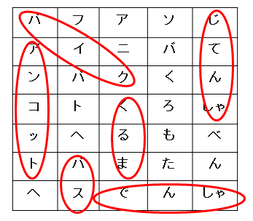

●きいて いいましょう 2
こたえ
1 | 2 | 3 | 4 | 5
b | a | e | d | c

182
- ご（5）ふん、5ふんぐらいです。
- じゅっ（10）ぷん、10ぷんぐらいです。
- じゅうご（15）ふん、15ふんぐらいです。
- さんじゅっ（30）ぷん、30ぷんぐらいです。
- いち（1）じかん、1じかんぐらいです。
■ききましょう
こたえ
1 | 2 | 3 | 4
d | b | a | c
20 min | 30 min | 1 jam | 10min

183-186
- A：アリさん、なんで がっこうへ きますか。
B：バイクです。
A：そうですか。うちから がっこう まで どのぐらいですか。
B：にじゅっ（20）ぷんぐらいです。
- A：ブディさん、バスで がっこうへ きますか。
B：いいえ、じてんしゃです。じてん しゃで きます。
A：うちから がっこうまで どのぐら いですか。
B：うーん、さんじゅっ（30）ぷんぐら いです。
A：そうですか。
- A：シンタさん、なんで がっこうへ きますか。
B：アンコットです。
A：うちから どのぐらいですか。
B：ええと、いち（1）じかんぐらいです。A：えー、たいへんですね。
- A：デニさん、まいにち なんで がっこうへ きますか。
B：わたしは あるいて きます。
A：へー、あるいて。どのぐらいです
B：じゅっ（10）ぷんぐらいです。
A：いいですね。

●はなしましょう 1
187
A：ニタさん、まいにち なんで がっこうへ きますか。
B：バスで きます。
A：そうですか。

●はなしましょう 2
188
A：ニタさん、うちから がっこうまで どのぐらいですか。
B：にじゅっ（20）ぷんぐらいです。
A：そうですか。／たいへんですね。／ いいですね。

●Contoh Percakapan
189
A：ニタさん、まいにち なんで がっこうへ きますか。
B：バスで きます。
A：うちから がっこうまで どのぐらい ですか。
B：にじゅっ（20）ぷんぐらいです。
A：そうですか。

●Contoh Presentasi Hasil Survei
190-191
ひとり、ふたり、さん（3）にん、よ（4）にん
わたしの グループは はち（8）にんです。ひとりは あるいて きます。さん（3）にんは バイクで きます。よ（4）にんは アンコットで きます。

▲よみましょう2
こたえ
1 | あるいて | 5 min
2 | じてんしゃ | 15 min
3 | バス | 1 jam

□ことばの べんきょう
■Latihan
こたえ
（1）a （2）e, a （3）d, c

192-194
- ははは いしゃです。まいあさ しち（7）じに びょういんへ いきます。
- わたしは バリに すんでいます。きのう ともだちが スラバヤから きました。あした わたしたちは いっしょに やまへ いきます。
- ニラムさんは きょねん にほんへ いきました。いま にほんに すんでいます。らいねん インドネシアへ かえります。

▲よみましょう 3
こたえ
c

▲れんしゅうもんだい
こたえ
1．（1）a （2）c （3）b
2．（1）b （2）a
3．Disesuaikan dengan kondisi

Pengayaan
▲かきましょう
Disesuaikan dengan kondisi

Bab 22
●きいて いいましょう 1
こたえ
1 | 2 | 3 | 4 | 5 | 6 | 7 | 8 | 9 | 10
b | d | c | h | i | j | g | e | f | a

195
- おきます、おきます。
- おいのりします、おいのりします。
- たべます、ごはんを たべます。
- いきます、がっこうへ いきます。
- べんきょうします、がっこうで べん きょうします。
- ぶらぶらします、まちを ぶらぶらします。
- かえります、うちへ かえります。
- みます、テレビを みます。
- します、ゲームを します。
- ねます、ねます。

▲にほんごで いいましょう
こたえ
- おきます、おいのりします、ごはんを たべます、がっこうへ いきます…
- おきます、ねます…
- ごはんを たべます、おいのりを します…
- ごはんを たべます、テレビを みます…
- べんきょうします、ゲームを します…
- Disesuaikan dengan kondisi

●きいて いいましょう 2
こたえ
よ（4）じ、 しち（7）じ、 く（9）じ
196
1. いち（1）じ、1じに します。
に（2）じ、2じに します。
さん（3）じ、3じに します。
よ（4）じ、4じに します。
ご（5）じ、5じに します。
ろく（6）じ、6じに します。
しち（7）じ、7じに します。
はち（8）じ、8じに します。
く（9）じ、9じに します。
じゅう（10）じ、10じに します。
じゅういち（11）じ、11じに します。
じゅうに（12）じ、12じに します。
ご（5）じはん、5じはんに します。
5じごろ、5じごろに します。

197
♪「いま、なんじ？」
いち、に、さん、よん、ご、ろく、しち、はち、はち、く、じゅう、はち、く、じゅう、
じゅういち、じゅうに、じゅういち、じゅうに、いま、なんじ？よじです、しちじです、
くじです

198
- いち（1）じから に（2）じまで、1じから 2じまでです、1じから 2じまで します

199
- いち（1）じかん、1じかんです、1じかん します。
1じかんはん、1じかんはんです、1じかんはん します。
1じかんぐらい、1じかんぐらいです、 1じかんぐらい します。
▲よみましょう
こたえ
1. a 2.d 3.f 4.b 5.e 6.c

■ききましょう 1
こたえ
1 | 2 | 3 | 4
b | c | a | d
5時 | 6時ごろ | 7時はんごろ | 10時～5時

200-203
- A：まいあさ なんじに おきますか。
B：あさですか。ご（5）じに おきます。
A：5じ、そうですか。
- A：まいにち なんじに うちへ かえ りますか。
B：そうですね。ろく（6）じごろです。
A：そうですか。
- A：なんじに ばんごはんを たべますか。
B：ばんごはん？しち（7）じはんごろ たべますよ。
A：7じはんごろ、そうですか。

- A：いつも なんじから なんじまで ねますか。
B：じゅう（10）じから ご（5）じまでねます。
A：10じから？
B：5じまでです。
A：そうですか。

■ききましょう 2
こたえ
1 | 2 | 3 | 4
a | c | d | b
7 | 3 | 6 | 4
204-207
- A：まいばん どのぐらい ねますか
B：そうですね。しち（7）じかんぐらい ねます。
A：7じかん、いいですね。
- A：まいにち どのぐらい テレビを みますか。
B：テレビですか。うーん、さん（3）じ かんぐらい みます。
A：そうですか。3じかん。
- A：まいにち どのぐらい べんきょう しますか。
B：がっこうで、ですか。 えーっと、は ち（8）じから さん（3）じごろまでだから…、ろく（6）じかんぐらいです。
A：6じかんですか。
- A：いつも どのぐらい ゲームを しますか。
B：ゲーム、すきだから…、さん（3）じかん、いえ、よ（4）じかんぐらいかなあ。
A：え、4じかん！すごいですね。

●はなしましょう 1
208-211
A：まいあさ なんじに おきますか。
B：ご（5）じです。／5じに おきます。
A：どのぐらい ねますか。
B：しち（7）じかんです。／7じかん ねます。
A：まいばん なんじから なんじまで ねますか。
B：じゅう（10）じから ご（5）じまでです。／10じから 5じまで ねます。
まいにち／まいあさ／まいばん

●Contoh Presentasi
212
わたしの もくひょうを はっぴょうします。あさ ご（5）じに おきます。よる に（2）じかんぐらい べんきょうします。じゅう（10）じに ねます。がんばります。

■ききましょう 3
こたえ
1 | 〇 | × | 〇 | 〇 | ×
2 | 〇 | 〇 | 〇 | 〇 | 〇
3 | × | × | 〇 | 〇 | 〇

213-215
- A：ディンさん、もくひょうは どうでしたか。
B：げつようびと すいようびと もくようびは ご（5）じに おきました。
A：すごいですね。かようびと きんようびは？
B：かようびと きんようびは 5じに おきませんでした。5じはんごろ おきました。
A：そうですか。
- A：まいにち に（2）じかんぐらい べんきょうしましたか。
B：げつようびと かようびと すいようび、それから きんようびは 2じ かん べんきょうしました。
A：じゃ、もくようびは。
B：もくようびは さん（3）じかん べんきょうしましたよ。
A：そうですか。じゃあ、げつようびから きんようびまで まる（〇）ですね。
- A：まいばん じゅう（10）じに ねましたか。
B：げつようびと かようびは 10じに ねませんでした。
A：そうですか。ばつ（×）ですね。
B：でも、すいようびから きんようびま で 10じに ねました。
A：そうですか。ディンさん、もくひょう は よく できましたね。
B：はい。ありがとうございます。

●Contoh Percakapan
216
A：もくひょうは どうでしたか。
B：げつようびと すいようびと もくようびは ご（5）じに おきました。かようびと きんようびは 5じに おきま せんでした。

●Keterangan Waktu
217
いま、おととい、きのう、きょう、あした、あさって／せんしゅう、こんしゅう、らいしゅう／せんげつ、こんげつ、らいげつ／きょねん、ことし、らいねん／あさ、ひる、よる

□ことばの べんきょう
■Latihan
こたえ
（1）b．おきました（2）a．いきません
（3）d．みました （4）c．しませんでした

218-221
- わたしは まいにち あさ ご（5）じに おきます。でも、きょうは ろく（6）じに おきました。
- わたしは げつようびから きんようびまで がっこうへ いきます。でも、どようびは いきません。

- きのうの よる テレビを みました。にほんの ドラマでした。
- せんしゅう へやの そうじを しませんでした。だから、へやは きたないです。

▲かきましょう
Disesuaikan dengan kondisi
こたえ
ズ | ス | シ | ャ | ツ
ボ | ブ | ー | ウ | ス
ン | ス | ラ | ツ | ド
サ | ッ | ー | ウ | レ
ス | カ | ー | ト | ス

▲れんしゅうもんだい
こたえ
1．（1）c （2）a （3）b （4）d
2．（1）に、へ （2）から、まで、で
（3）と、を
3．（1）～（4）Disesuaikan dengan kondisi
4．Disesuaikan dengan kondisi

Pengayaan
▲よみましょう
こたえ
「8じから 10じ」または「4じはんから」

Bab 23
●きいて いいましょう 1
こたえ
1 | 2 | 3 | 4 | 5 | 6 | 7 | 8 | 9 | 10
f | c | i | b | a | e | d | j | g | h

222
- Tシャツ、Tシャツです、Tシャツを きています。
- シャツ、シャツです、シャツを きています。
- ブラウス、ブラウスです、ブラウスを きています。
- スーツ、スーツです、スーツを きています。
- ゆかた、ゆかたです、ゆかたを きています。
- ドレス、ドレスです、ドレスを きています。
- ズボン、ズボンです、ズボンを はいています。
- はんズボン、はんズボンです、はんズボンを はいています。
- ジーンズ、ジーンズです、ジーンズを はいています。
- スカート、スカートです、スカートを はいています。

▲にほんごで いいましょう
こたえ
- Disesuaikan dengan kondisi
- Disesuaikan dengan kondisi
- ブラウス、スカート
- Tシャツ、はんズボン
- Disesuaikan dengan kondisi

▲よみましょう 1

●きいて いいましょう 2
こたえ
1 | 2 | 3 | 4 | 5 | 6 | 7 | 8
b | e | c | f | h | a | d | g

223
- ぼうし、ぼうしです、ぼうしを かぶっています
- ヒジャブ、ヒジャブです、ヒジャブを かぶっています
- めがね、めがねです、めがねを かけています
- ネクタイ、ネクタイです、ネクタイを しています
- アクセサリー、アクセサリーです、アクセサリーを しています
- くつ、くつです、くつを はいています
- サンダル、サンダルです、サンダルを はいています
- スニーカー、スニーカーです、スニーカーを はいています

b,e | を | かぶっています。
c | を | かけています。
 | を | きています。
f,h | を | しています。
a,d,g | を | はいています。

●きいて いいましょう 3
こたえ
1 | 2 | 3 | 4 | 5 | 6
b | d | a | c | f | e

224
- A：これは ちちです。
B：おとうさんですか。
- A：これは ははです。
B：おかあさんですか。
- A：これは あにです。
B：おにいさんですか。
- A：これは あねです。
B：おねえさんですか。

- A：これは いもうとです。
B：いもうとさんですか。
- A：これは おとうとです。
B：おとうとさんですか。

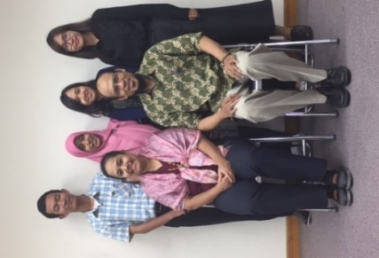
■ききましょう 1
1
d
4
b

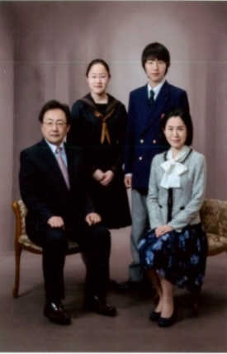
2
c
3
a

225-228
- これは ははです。アクセサリーを しています。ズボンを はいています。
- これは ちちです。めがねを かけています。スーツを きています。
- これは あにです。シャツを きています。ネクタイを しています。
- これは いもうとです。ヒジャブを かぶっています。アクセサリーを しています。

●はなしましょう 1
229

A：これは ちちです。Tシャツを きています。
B：おとうさん、かっこいいですね。
A：ありがとうございます。

●Contoh Percakapan
230
A：ぼうしを かぶっています。サンダルを はいています。
B：アディさんの おにいさんですか。
A：はい、そうです。／いいえ、ちがいます。

●きいて いいましょう 4
こたえ
1 | 2 | 3 | 4 | 5
b | e | d | a | c

231
- キャンプ、キャンプの とき、なにを きますか。
- ぶんかさい、ぶんかさいの とき、なにを きますか。
- りょこう、りょこうの とき、なにを きますか。
- パーティー、パーティーの とき、なにを きますか。
- やすみ、やすみの とき、なにを きますか。

■ききましょう 2
こたえ
1 | 2 | 3 | 4 | 3 | 4
a | d | c | b | きます、  します、  かけます | きます、  はきます、  かぶります
e,  k | g | l,  f,  g | i,  k,  h

232-235
- A：どようびは がっこうの キャンプですね。キャンプの とき、なにを きますか。
B：わたしは、Tシャツを きます。 ジーンズを はきます。
A：Tシャツと ジーンズ、そうですか。
- A：どようびは、ぶんかさいですね。ぶんかさいの とき、なにを きますか。
B：ぶんかさいですか。わたしは ゆか たを きます。
A：えっ、ゆかた。いいですねー。
- A：パーティーの とき、なにを きますか。
B：わたしは、ドレスを きます。アク セサリーを します。
A：へぇ、ドレスと アクセサリー。 いいですね。めがねは？
B：めがね？かけますよ。
- A：がっこうの りょこうの とき、 なにを きますか。
B：そうですねー。ブラウスを きます。 それから、ジーンズを はきます。 ぼうしも かぶりますよ。
A：そうですか。わたしも ぼうしを かぶります。

●はなしましょう 2
236
A：キャンプの とき、なにを きますか。
B：Tシャツを きます。ジーンズを はきます。
A：そうですか。

●Contoh Presentasi
237

どようびは がっこうの パーティーです。
パーティーの とき、わたしは ドレスを きます。ドレスは みどりです。アクセサリーを します。どうですか。

□ことばの べんきょう
■Latihan
こたえ
（1）e,b （2）d,a （3）f,c （4）g

238-241
- いま、プラムカの せいふくを きています。あしたは がっこうの せいふくを きます。
- いま、へやで Narutoを みています。あとで ドラえもんを みます。
- いま、ミー・アヤムを たべています。ばんごはんは ナシ・ゴレンを たべます。
- わたしは マナドに すんでいます。

▲よみましょう 2
こたえ
（b）

▲れんしゅうもんだい
こたえ
- （1）c （2）b （3）d (4) a
- （1）b （2）a
- （1）、（2）Disesuaikan dengan kondisi
- Disesuaikan dengan kondisi

Pengayaan
▲かきましょう
Disesuaikan dengan kondisi

Bab 24
●きいて いいましょう 1
こたえ
1 | 2 | 3 | 4 | 5 | 6 | 7 | 8 | 9
h | a | c | e |  | b | f | d | g

242
- えんぴつ、えんぴつです、えんぴつを かいます。
- ノート、ノートです、ノートを かいます。
- けしゴム、けしゴムです、けしゴムを かいます。
- ボールペン、ボールペンです、ボールペンを かいます。
- ぶんぼうぐ、ぶんぼうぐです、ぶんぼうぐを かいます。
- おかし、おかしです、おかしを かいます。
- のみもの、のみものです、のみものを かいます。
- ティッシュ、ティッシュです、ティッシュを かいます。
- けしょうひん、けしょうひんです、けしょうひんを かいます。

▲よみましょう
こたえ
1. c 2. a 3. e 4. b 5. d

●きいて いいましょう 2
こたえ
1 | 2 | 3 | 4 | 5 | 6
d | a | e | b | f | c

243
- コンビニ、コンビニです、コンビニで かいます。
- スーパー、スーパーです、スーパーで かいます。
- モール、モールです、モールで かいます。
- いちば、いちばです、いちばで かいます。
- がっこうの ばいてん、がっこうの ばいてんです、がっこうの ばいてんで かいます。
- ワルン、ワルンです、ワルンで かいます。

▲にほんごで いいましょう
こたえ
（1）コンビニ （2）がっこうの ばいてん
（3）いちば（4）ワルン
（5）いちば、モール、（スーパー） （6）Disesuaikan dengan kondisi
（7）Disesuaikan dengan kondisi

■ききましょう 1
こたえ
1 | 2 | 3 | 4
b | d | c | a
g | f | h | e, g

244-247
- A：よく どこで かいものを しますか。
B：がっこうの ばいてんで かいます。
A：そうですか。がっこうの ばいてんで なにを かいますか。
B：ぶんぼうぐを かいます。
- A：よく どこで かいものを しますか。
B：モールです。
A：モール、そうですか。なにを かいますか。
B：そうですね、けしょうひんを かいます。
A：けしょうひんですか。
- A：よく どこで かいものを しますか。
B：えーと、ワルンで かいます。
A：そうですか。ワルンで なにを かいますか。
B：おかしを かいます。
A：そうですか。
- A：よく どこで かいものを しますか。
B：そうですね、コンビニです。
A：コンビニですか。なにを かいますか。
B：のみものと ぶんぼうぐを かいます。
A：のみものと…。
B：ぶんぼうぐです。

●はなしましょう
248
A：よく どこで かいものを しますか。
B：がっこうの ばいてんで かいます。
A：そうですか。がっこうの ばいてんで
なにを かいますか。
B：ぶんぼうぐを かいます。

●きいて いいましょう 3
こたえ
1 | 2 | 3 | 4 | 5 | 6
f | c | e | a | b | d

249
- せん（1,000）、1,000ルピア、1,000ルピアです。
- ごせん（5,000）、5,000ルピア、5,000ルピアです。
- いちまん（10,000）、10,000ルピア、10,000ルピアです。
- ごまん（50,000）、50,000ルピア、50,000ルピアです。

- じゅうまん（100,000）、100,000ルピア、100,000ルピアです。
- にまんにせん（22,000）、22,000ルピア、22,000ルピアです。

■Cara mengucapkan bilangan besar
250-252
〇ひゃく | 〇せん | いちまん
にひゃく | にせん | にまん
〇さんびゃく | 〇さんぜん | さんまん
よんひゃく | よんせん | よんまん
ごひゃく | ごせん | ごまん
〇ろっぴゃく | ろくせん | ろくまん
ななひゃく | ななせん | ななまん
〇はっぴゃく | 〇はっせん | はちまん
きゅうひゃく | きゅうせん | きゅうまん

■ききましょう 2
こたえ
1 | 2 | 3 | 4
c | b | d | a
Rp.10,000 | Rp.8,300 | Rp.1,600 | Rp.29,000
◯ | ☓ | ◯ | ☓

253-256
- A：すみません、これ、いくらですか。
B：この けしゴムは いちまん（10,000）ルピアです。
A：10,000ルピアですか。じゃ、これ、ください。
B：ありがとうございます。
- A：すみません、この ティッシュ、いくらですか。
B：この ティッシュですか。はっせんさんびゃく（8,300）ルピアです。
A：8,300ルピア。そうですか…。
- A：すみません、この みずは いくらですか。
B：これは せんろっぴゃく（1,600） ルピアです。
A：1,600ルピア。じゃ、これ、ください。
B：ありがとうございます。
- A：すみません、これは いくらですか。
B：この えんぴつですか。
A：いえ、このボールペンです。
B：この ボールペンは にまんきゅう せん（29,000）ルピアです。
A：29,000ルピアですか…。

●Contoh Percakapan
257-258
- A：すみません、これ、いくらですか。
B：いちまんにせん（12,000）ルピアです。
A：じゃ、これ、ください。
B：ありがとうございます。
- A：すみません、この けしゴム、いくらですか。
B：12,000ルピアです。
A：そうですか…。

●Contoh Presentasi Hasil Survei
259
わたしたちは ノートを しらべました。
がっこうの ばいてんは きゅうせん（9,000）ルピアです。ふじマレットは いちまんごひゃく（10,500）ルピアです。さくらマートは いちまんにせん（12,000）ルピアです。プラザゆりは いちまんさんぜん（13,000）ルピアです。がっこうの ばいてんが いちばん

やすいです。プラザゆりが いちばん たかいです。ありがとうございました。

□ことばの べんきょう
■Latihan
こたえ
（1）ここ （2）その、これ （3）この、これ

260-262
（1）A：ここは しょくいんしつです。
B：そうですか。
（2）A：そのえんぴつは いくらですか。
B：これですか。ななせん（7,000）ルピアです。
（3）A：このひとは おにいさんですか。
B：いいえ、これは ちちです。

▲かきましょう
Disesuaikan dengan kondisi

▲れんしゅうもんだい
こたえ
- （1）c （2）b （3）d （4）a
- （1）ろっぴゃく （2）せんさんびゃく
（3）いちまんはっせん （4）じゅうまん
- a c d b
- （1）、（2） Disesuaikan dengan kondisi
- Disesuaikan dengan kondisi

Pengayaan
▲よみましょう
こたえ
①ワルンとも ②24,500ルピア

DAFTAR HURUF HIRAGANA DAN KATAKANA

A | あ | ア | I | い | イ | U | う | ウ | E | え | エ | O | お | オ
Ka | か | カ | Ki | き | キ | Ku | く | ク | Ke | け | ケ | Ko | こ | コ
Sa | さ | サ | Shi | し | シ | Su | す | ス | Se | せ | セ | So | そ | ソ
Ta | た | タ | Chi | ち | チ | Tsu | つ | ツ | Te | て | テ | To | と | ト
Na | な | ナ | Ni | に | ニ | Nu | ぬ | ヌ | Ne | ね | ネ | No | の | ノ
Ha | は | ハ | Hi | ひ | ヒ | Fu | ふ | フ | He | へ | ヘ | Ho | ほ | ホ
Ma | ま | マ | Mi | み | ミ | Mu | む | ム | Me | め | メ | Mo | も | モ
Ya | や | ヤ |  |  |  | Yu | ゆ | ユ |  |  |  | Yo | よ | ヨ
Ra | ら | ラ | Ri | り | リ | Ru | る | ル | Re | れ | レ | Ro | ろ | ロ
Wa | わ | ワ |  |  |  |  |  |  |  |  |  | Wo | を | ヲ
n | ん | ン

Ga | が | ガ | Gi | ぎ | ギ | Gu | ぐ | グ | Ge | げ | ゲ | Go | ご | ゴ
Za | ざ | ザ | Zi | じ | ジ | Zu | ず | ズ | Ze | ぜ | ゼ | Zo | ぞ | ゾ
Da | だ | ダ | Di | ぢ | ヂ | Du | づ | ヅ | De | で | デ | Do | ど | ド
Ba | ば | バ | Bi | び | ビ | Bu | ぶ | ブ | Be | べ | ベ | Bo | ぼ | ボ
Pa | ぱ | パ | Pi | ぴ | ピ | Pu | ぷ | プ | Pe | ぺ | ペ | Po | ぽ | ポ

Kya | きゃ | キャ | Kyu | きゅ | キュ | Kyo | きょ | キョ
Sha | しゃ | シャ | Shu | しゅ | シュ | Sho | しょ | ショ
Cha | ちゃ | チャ | Chu | ちゅ | チュ | Cho | ちょ | チョ
Nya | にゃ | ニャ | Nyu | にゅ | ニュ | Nyo | にょ | ニョ
Hya | ひゃ | ヒャ | Hyu | ひゅ | ヒュ | Hyo | ひょ | ヒョ
Mya | みゃ | ミャ | Myu | みゅ | ミュ | Myo | みょ | ミョ
Rya | りゃ | リャ | Ryu | りゅ | リュ | Ryo | りょ | リョ

Gya | ぎゃ | ギャ | Gyu | ぎゅ | ギュ | Gyo | ぎょ | ギョ
Ja | じゃ | ジャ | Ju | じゅ | ジュ | Jo | じょ | ジョ
Bya | びゃ | ビャ | Byu | びゅ | ビュ | Byo | びょ | ビョ

